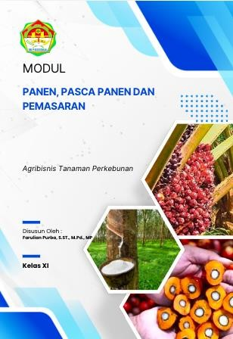

PANEN DAN PASCA PANEN TANAMAN PERKEBUNAN
KATA PENGANTAR

Puji Syukur penulis panjatkan kehadirat Allah SWT, atas limpahan karunia dan rahmatnya, penulis dapat menyusun dan menyelesaikan bahan ajar berbasis Problem Based Learning (PBL).
Modul ini adalah salah satu bahan ajar dari program keahlian Agribisnis Tanaman Perkebunan khusus membahas mengenai Panen dan Pasca Panen Tanaman Perkebunan sebagai bahan dalam kegiatan pembelajaran di sekolah serta bahan acuan untuk kegiatan lainnya yang berkaitan dengan pertanaman.
Penulis menyadari masih banyak kekurangan dalam penyusunan bahan ajar ini, baik dari segi isi materi maupun dalam tata bahasa penulisan. Untuk itu penulis mengharapkan saran dan kritikan yang membangun untuk perbaikan penulisan dimasa mendatang.
Semoga modul ini dapat bermanfaat bagi kita semua, khususnya para peserta didik.

Juli 2024

Penulis

ii

PANEN DAN PASCA PANEN TANAMAN PERKEBUNAN

PRAKATA

Mutu hasil panen tanaman perkebunan, salah satunya dipengaruhi oleh perlakuan yang terjadi pada saat kegiatan pemetikan dan penanganan hasil panen. Hingga saat ini kehilangan hasil pada kegiatan panen dan pascapanen masih cukup besar yakni mencapai di atas 20%. Di tingkat global angka kehilangan hasil produk pada pascapanen dan penyimpanan mencapai 54%. (Mangoensoekarjo dan Semangun, 2000).
Sebagai Negara yang salah satu sektor unggulan adalah pertanian dan notabene mayoritas penduduknya berprofesi sebagai petani, Indonesia mutlak melakukan langkah kongkret penanganan panen dan hasil panen demi terjaganya kualitas dan mutu hasil panen. Langkah dan strategi penanganan panen dan hasil panen yang tepat dapat disosialisasikan kepada seluruh pelaku usaha pertanian baik secara formal melalui pendidikan pertanian maupun di luar sektor formal melalui lembaga kursus atau pelatihan yang banyak diselenggarakan.
Bahan ajar ini disusun berdasarkan KI-KD Agribisnis Tanaman Perkebunan edisi terbaru yakni berdasarkan Perdirjen Nomor 464/D.D5/KR/2018. Kehadiran bahan ajar ini diharapkan dapat menambah dan meningkatkan kompetensi peserta didik dalam menerapkan teknik panen dan pascapanen tanaman perkebunan serta menjawab kebutuhan setiap insan praktisi pertanian dalam menjaga kualitas dan mutu hasil panen.
Kepada semua pihak yang telah membantu penulis hingga bahan ajar ini dapat tersusun, dihaturkan ucapan terimakasih yang tulus dan penghargaan yang tak terhingga, sambil berdoa semoga kita semua senantiasa dilindungi dan diberkati oleh Tuhan Yang Maha Kuasa. Disadari bahwa bahan ajar ini masih banyak kekurangan, karena itu sangat diharapkan tanggapan dari setiap pembaca baik dalam bentuk kritik maupun gagasan ide untuk perbaikan bahan ajar ini di masa yang akan datang. Terimakasih

N PASCA PANEN TANAMAN PERK
DAFTAR ISI

KATA PENGANTAR iv
PRAKATA v
DAFTAR ISI vi
DAFTAR GAMBAR vii
DAFTAR TABEL ix
PETUNJUK PENGGUNAAN BUKU x
PETA KONSEP BUKU xi
APERSEPSI xii
BAB I PENENTUAN SAAT PANEN 1
- Pengertian Penentuan Saat Panen 3
- Metode Penentuan Saat Panen 3
- Kriteria Penentuan Saat Panen 6
BAB II TAKSASI PRODUKSI TANAMAN PERKEBUNAN 19
- Pengertian taksasi dan Prasarana Panen 21
- Metode Taksasi Berdasarkan Populasi 22
BAB III SARANA DAN PRASARANA PANEN 30
- Pengertian Sarana Prasarana Panen 32
- Karakteristik Hasil Panen 32
- Sarana dan Prasarana Panen 34
PENILAIAN AKHIR SEMESTER GASAL 55
BAB IV TEKNIK PEMANENAN TANAMAN PERKEBUNAN 60
- Pengertian 61
- Metode/ Teknik Pemanenan 62
BAB V MUTU PANEN 80
- Pengertian 82
- Kriteria Standar Mutu Produk 82
- Faktor yang Mempengaruhi Mutu Produk 84
- Metode Evaluasi Kualitas Hasil Panen 84
- Evaluasi Pemanenan Komoditi Perkebunan 87
PENILAIAN AKHIR SEMESTER GENAP 96
DAFTAR PUSTAKA 102
GLOSARIUM 106
BIODATA PENULIS 107

PANEN DAN PASCA PANEN TANAMAN PERKEBUNAN

Gambar 1.1. Menentukan saat panen buah kopi 2
DAFTAR GAMBAR
Gambar 1.2. Perubahan warna buah kopi 3
Gambar 1.3 Perbedaan ketebalan daging buah kelapa matang dan muda 4
Gambar 1.4 Kriteria Panen Tanda Buah Segar Kelapa Sawit 8
Gambar 1.5 Pengukuran lilit batang karet 8
Gambar 1.6 Buah Kopi yang Siap Panen 10
Gambar 1.7 Buah kakao dengan kematangan yang berbeda-beda 11
Gambar 1.8 Tanaman nilam 12
Gambar 1.9 Sereh Wangi Siap Panen 12
Gambar 1.10 Rangkaian alat deteksi TBS 16
Gambar 2.1 Kegiatan Taksasi 21
Gambar 2.2 Taksasi Produksi Berdasarkan Ubinan 22
Gambar 2.3 Taksasi populasi pada tanaman kelapa sawit 24
Gambar 2.4 Pengambilan Lateks Pada Setiap Sampel 26
Gambar 3.1 Egrek 36
Gambar 3.2 Dodos 36
Gambar 3.3 Kampak 37
Gambar 3.4 Tajok 37
Gambar 3.5 Ganco 37
Gambar 3.6 Tempat Pemungutan Hasil (TPH) 38
Gambar 3.7 Jalan Panen/Jalan Pikul 39
Gambar 3.8 Gunting buah kakao 40
Gambar 3.9 Gunting galah buah kakao 40
Gambar 3.10 Sabit 41
Gambar 3.11 Parang 42
Gambar 3.12 Ember 42
Gambar 3.13 Pisau Sadap 43
Gambar 3.14 Mangkok Sadap 44
Gambar 3.15 Cincin mangkok 44
Gambar 3.16 Talang Getah 45
Gambar 3.17 Keranjang anyaman bamboo 46
Gambar 3.18 Ember plastic 46
Gambar 3.19 Karung plastic 47
Gambar 3.20 Karung goni 48
Gambar 3.21 Gunting petik teh 48
Gambar 3.21 Mesin petik teh model GT 120 49
Gambar 3.19 Jethro Tull 52
Gambar 4.1 Pemanenan kelapa sawit 63
Gambar 4.2 Teknik panen buah kakao 63
Gambar 4.3 Teknik panen Buah Kopi 64
Gambar 4.4 Teknik Panen Buah Lada 64
Gambar 4.5 Teknik panen bunga cengkeh 65
Gambar 4.6 Teknik penyadapan karet 65
Gambar 4.7 Teknik panen buah pala 68

PANEN DAN PASCA PANEN
TANAMAN PERKEBUNAN

DAFTAR GAMBAR

Gambar 4.8 Pemanenan Daun Teh 69
Gambar 4.9. Teknik panen tebu 70
Gambar 4.10 Teknik panen buah kapas 71
Gambar 4.11 Menggambar bidang sadap 74
Gambar 4.12 Memasang talang dan mangkok 75
Gambar 4.13 Kelapa sawit 76

EBUNAN
PANEN DAN PASCA PANEN TANAMAN PERKEBUNAN

DAFTAR TABEL

Tabel 1.1 Tingkat Fraksi TBS Kelapa Sawit 7
Tabel 1.2. Perubahan warna dan pengelompokan kelas kematangan buah 11
Tabel 1.3 Hasil indentifikasi tanaman siap panen 14
Tabel 1.4 Berat Berondolan Setelah Ditimbang 14
Tabel 2.1 Data Tanaman Produktif 25
Tabel 3.1 Kapasitas dan basis borong permanen 35
Tabel 3.2 Sarana dan prasarana panen tanaman perkebunan 54
Tabel 4.1 Macam-macam cara pemanenan 62
Tabel 4.2 Hasil pengukuran lilit batang karet 73
Tabel 4.3 Macam-macam cara memanen 78
Tabel 5.1 Selisih hasil taksasi dan realisasi 89
Tabel 5.2 Hasil pengamatan mutu panen 89
Tabel 5.3 Basis dan premi panen 90
Tabel 5.5 Penilaian mutu sadap 91

PETUNJUK PENGGUNAAN BUKU
Puji Syukur kami
PANEN DAN PASCA PANEN TANAMAN PERKEBUNAN

panjatkan kepada Tuhan YME yang telah melimpahkan

rahmat- nya sehingga dapat menyelesaian modul ajar ini.
Modul ajar dengan judul Panen dan Pasca Panen Tanaman Perkebunan ini diharap- kan dapat menjadi panduan, memperkaya dan meningkatkan penguasaan pengeta- huan dan keterampilan bagi peserta didik. Mengingat pentingnya modul ajar ini, disarankan mmemperhatikan hal-hal sebagai berikut.
- Bacalah Tujuan pembelajaran terlebih dahulu untuk mengetahui apa yang akan dicapai dalam bab ini serta lihatlah peta konsep untuk megetahui pemetaan materi.
- Bacalah modul ajar ini dengan teliti dan seksama, serta bila ada yang kurang jelas bisa ditanyakan kepada guru.
- Lakukan kegiatan literasi pada bagian cakrawala dan jelajah internet untuk memperluas wawasanmu.
- Pada bagian akhir bab terdapat tes kompetensi yang dapat digunakan untuk mengetahui apakah peserta didik sudah menguasai materi dalam bab ini.
Untuk membantu peserta didik dalam menguasai kemampuan di atas, materi dalam buku ini dapat kamu cermati tahap demi tahap. Jangan memaksakan diri sebelum benar-benar menguasai bagian demi bagian dalam modul ini, karena masing-masing saling berkaitan. Pada akhir bab dilegkapi dengan Penilaian Akhir Bab. Jika peserta didik belum menguasai 75% dari setiap kegiatan, maka dapat mengulangi untuk mempelajari materi yang tersedia dalam modul ajar ini. Apabila peserta didik masih mengalami kesulitan memahami materi yang ada dalam bab ini, silahkan diskusikan dengan teman atau guru.
Modul ajar ini terdapat bagian-bagian untuk memperkaya dan menguji pengetahuan dan keterampilanmu. Adapun bagian-bagian tersebut adalah:
Lembar Praktikum | Lembar acuan yang digunakan untuk melatih keterampilan peserta didik sesuai kompetensi keahlianya.
Contoh Soal | Digunakan untuk memberikan gambaran soal yang akan dit- anyakan dan cara menyelesaikannya.
Cakrawala | Berisi tentang wawasan dan pengetahuan yang berkaitan dengan ilmu yang sedang dipelajari.
Jelajah Internet | Fitur yang dapat digunakan peserta didik untuk menambah sumber belajar dan wawasan. Menampilkan link dan QR code sumber belajar.
Rangkuman | Berisi ringkasan pokok materi dalam satu bab.
Tugas Mandiri | Kegiatan yang bertujuan untuk melatih peserta didik da- lam memahami suatu materi dan dikerjakan secara individu maupun kelompok (diskusi).
Penilaian Akhir Bab | Digunakan untuk mengetahui sejauh mana kompetensi yang sudah dicapai peserta didik setelah mempelajari satu bab.
Refleksi | Kegiatan yang dapat dilakukan oleh peserta didik maupun guru di akhir kegiatan pembelajaran guna mengevaluasi dan memberikan umpan balik kegiatan  belajar mengajar.
Penilaian Akhir Semester | Digunakan untuk mengevaluasi kompetensi peserta didik setelah mempelajari materi dalam satu semester.

PANEN DAN PASCA PANEN TANAMAN PERKEBUNAN

PETA KONSEP BUKU

 |  |  | BAB I Penentuaan Saat Panen
PANEN DAN PASCA PANEN TANAMAN PERKEBUNAN |  |  | BAB I Penentuaan Saat Panen
PANEN DAN PASCA PANEN TANAMAN PERKEBUNAN |  |  | BAB II Taksasi Produksi Tanaman  Perkebunan
PANEN DAN PASCA PANEN TANAMAN PERKEBUNAN |  |  | BAB III Sarana dan Prasarana Panen
PANEN DAN PASCA PANEN TANAMAN PERKEBUNAN |  |  | BAB IV Metode/Teknik Pemanenan Tanaman  Perkebunan
PANEN DAN PASCA PANEN TANAMAN PERKEBUNAN |  |  | BAB V Mutu Panen

N PASCA PANEN TANAMAN PERK
APERSEPSI

Bahan ajar panen dan pascapanen tanaman perkebunan merupakan salah satu bagian dari materi sistem budidaya tanaman perkebunan yang wajib untuk dipelajari bagi siswa-siswi yang memilih kompetensi keahlian Agribisnis Tanaman Perkebunan. Adapun topik materi panen dan pascapanen yang dibahas pada tingkat kelas XI terdiri atas 5 bagian utama (bab) yakni penentuan saat panen, taksasi hasil panen, sarana dan prasarana panen, teknik panen dan mutu hasil panen.
Materi panen dan pascapanen tanaman perkebunan bukanlah suatu materi yang sulit untuk dapat dipahami dan dikuasai sebab pada dasarnya secara sadar maupun tidak, sebenarnya peserta didik telah melihat, mengamati bahkan menjadi aktor dalam kegiatan panen dan pascapanen. Hal ini ditunjang oleh kondisi sosial, dimana hampir seluruh wilayah Indonesia mayoritas masyarakatnya adalah petani yang berarti bahwa kegiatan pertanian berlangsung setiap hari.
Kolaborasi antara pengalaman peserta didik dan metode pembelajaran kreatif dari guru dengan pendekatan saintifik merupakan strategi jitu yang dapat mempermudah peserta didik dalam memahami/ menguasai materi panen dan pasca panen tanaman perkebunan. Ibarat pribahasa hasil tidak akan menghianati proses. Semakin kita rajin belajar insya Allah kita semakin berilmu.
Pencapaian kompetensi panen dan pascapanen tanaman perkebunan hendaknya tidak hanya berorientasi pada nilai saja atau ketuntasan akademik namun lebih jauh dari itu, hendaknya motivasi yang dimiliki oleh peserta didik dalam mempelajari materi panen dan pascapanen tanaman perkebunan adalah bagaimana benar-benar ilmu panen dan pascapanen tanaman perkebunan dapat diaplikasikan menjadi sebuah keahlian yang dapat berdaya guna bagi masa depan individu dan orang lain.

1


TUJUAN PEMBELAJARAN
PETA KONSEP
xii
Mempelajari kriteria matang panen, diharapkan peserta didik dapat menentukan saat panen tanaman perkebunan

 |  | PENENTUAN SAAT PANEN
KRITERIA PENENTUAN SAAT PANEN |  |  |  |  | METODE PENENTUAN SAAT PANEN


KATA KUNCI
Saat panen, panen, tanaman tahunan, tanaman semusim, klimaterik, atsiri, herbal

2

PENDAHULUAN
PANEN DAN PASCA PANEN TANAMAN PERKEBUNAN

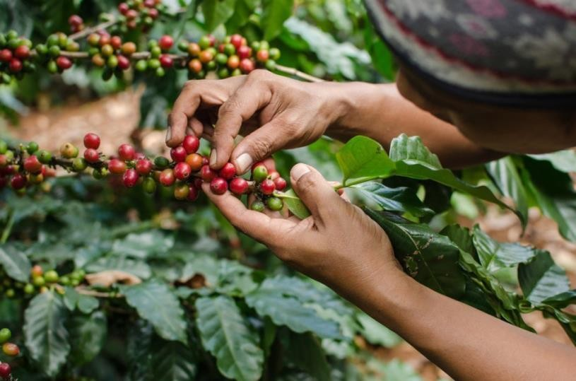
Gambar 1.1. Menentukan saat panen buah kopi
Sumber : https://omahkopi.id/apa-itu-single-origin/

Penentuan saat panen yang tepat merupakan pekerjaan yang tidak mudah bagi pelaku budidaya tanaman, sekalipun waktu tersebut adalah masa yang paling dinantikan. Petani dalam hal ini sebagai pelaku budidaya harus melakukannya secara hati-hati dan cermat dengan menggunakan beberapa indiktor tingkat kematangan agar hasil tanaman saat dipanen benar-benar matang sehingga kuantitas dan kualitas produk hasil panen sesuai dengan yang diharapkan dan diminta oleh pasar.
Kualitas hasil panen perlu dijaga dan diperhatikan karena akan menentukan banyaknya hasil produksi yang dapat dijual dengan harga yang memuaskan per satuan produksi. Sedangkan kuantitas hasil panen merupakan jumlah produksi yang bisa saja tidak maksimal atau dimungkinkan adanya sejumlah produksi yang hilang pada saat panen sehingga akan menurunkan keuntungan yang seharusnya diperoleh petani.
Hal lain yang perlu dipahami terkait dengan hasil panen adalah sifat hasil panen yang mudah rusak. Kerusakan yang terjadi pada hasil tanaman perkebunan setelah panen disebabkan karena bagian hasil tanaman tersebut masih melakukan aktivitas metabolisme berupa proses respirasi. Bahan yang digunakan dalam proses respirasi adalah bahan yang terkandung dalam tubuh komoditas tersebut. Energi yang dihasilkan, digunakan oleh sel untuk mempertahankan protoplasma, membran protoplasma dan dinding sel. Penggunaan secara kontinyu pada bahan-bahan yang terkandung dalam komoditas tersebut untuk kebutuhan respirasi akan menyebabkan komoditas mengalami kehilangan nilai gizi dan mempercepat terjadinya senesen (Sudjatha W dkk, 2017).
Menentukan saat panen yang tepat merupakan keputusan penting yang perlu dilakukan secara hati-hati guna mencegah dampak negative dan kerugian pada kegiatan pemanenan.


  - Pengertian Penentuan Saat Panen
Menentukan saat panen adalah tindakan mengambil keputusan tentang kapan waktu yang tepat untuk memetik hasil dari tanaman yang dibudidayakan. Bila saat panen dapat ditentukan dengan tepat, maka segala sesuatu baik sarana maupun prasarana yang dibutuhkan dalam kegiatan panen dapat direncanakan dan dipersiapkan dengan optimal sehingga kegiatan pemetikan hasil dapat berjalan dengan lancar.
Dalam melakukan penentuan saat panen suatu komoditas, perlu dilakukan dengan mempertimbangkan faktor-faktor :
    - Iklim dan cuaca,
    - Tingkat kematangan hasil tanaman
    - Sarana dan prasarana panen (alat, bahan dan tenaga kerja)
    - Pengangkutan hasil produksi dan
    - Tujuan pemasaran hasil produksi
Disamping hal-hal di atas, perlu dipahami bahwa setiap hasil panen tanaman perkebunan mempunyai sifat fisik yang berbeda-beda antara satu dengan lainnya. Adapun sifat fisik hasil panen meliputi parameter antara lain: warna, aroma, rasa, kandungan gizi, bentuk, ukuran dan kekerasan. Bentuk hasil panen tanaman perkebunan dapat terdiri atas buah, daun, getah, biji dan batang.

  - Metode Penentuan Saat Panen
Secara umum ada beberapa metode yang digunakan dalam melakukan penentuan saat panen antara lain :
    - Berdasarkan Visual
Penentuan saat panen berdasarkan visual sangat mudah dilaksanakan. Tidak membutuhkan keterampilan khusus maupun peralatan dengan harga mahal. Kegiatan yang dilakukan adalah mengamati beberapa indicator yang nampak pada komoditas yang akan dipanen yaitu:
      - Perubahan ukuran,
      - Perubahan bentuk, dan
      - Perubahan warna
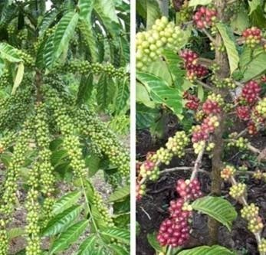
Gambar 1.2. Perubahan warna buah kopi Sumber : https://alamtani.com/buah-kopi/
3

Penentuan saat panen berdasarkan visual sifatnya sangat dipengaruhi oleh kemampuan indra penglihatan manusia.

    - Berdasarkan fisik (morfologis)
Penentuan saat panen berdasarkan morfologis/ fisik dilakukan dengan mengamati indikator fisik berupa tingkat kekenyalan, berat persatuan buah/ biji, keriput atau bernas, dan lain-lain.
Salah satu contoh yang dapat menggambarkan penentuan saat panen secara morfologis adalah sepeti yang terjadi pada buah kelapa, dimana pada saat matang daging buah tebal.
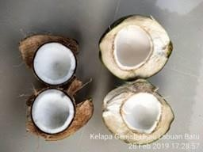
Gambar 1.3 Perbedaan ketebalan daging buah kelapa matang dan muda Sumber : Balai Penelitian Tanaman Palma

    - Berdasarkan Analisis kimia
Penentuan saat panen menggunakan analisis kimia biasanya hanya dilakukan oleh kalangan perusahaan. Adapun indikator yang digunakan dalam analisis kimia adalah:
      - Jumlah kandungan zat padat terlarut,
      - Jumlah kandungan asam,
      - Jumlah kandungan pati,
      - Jumlah kandungan gula
Metode analisis kimia lebih objektif dari visual karena terukur. Analisis dilakukan dengan mengukur perubahan biokimia yang terjadi selama proses pemasakan buah. Perubahan yang terjadi dapat berupa :
        - Kadar gula meningkat,
        - Kadar asam berkurang,
        - Zat padat terlarut meningkat.
    - Berdasarkan Fisiologi
Penentuan saat panen berdasarkan fisiologis dilakukan dengan mengamati :
      - Laju respirasi
Laju respirasi dari suatu produk merupakan indikator terjadinya aktivitas metabolik jaringan suatu komoditas. Apabila laju respirasi hasil tanaman perkebunan diukur dengan oksigen yang diserap atau CO2 yang

dikeluarkan sewaktu proses pendewasaan sel, pematangan (pemasakan), dan masa pelayuan, maka akan diperoleh pola respirasi yang karakteristik. Laju respirasi per satuan berat adalah tertinggi pada buah yang belum masak dan kemudian menurun sesuai dengan umurnya. Terjadinya peningkatan respirasi tersebut sering pula dinamakan klimakterik respirasi (Sudjatha,W dkk. 2017).
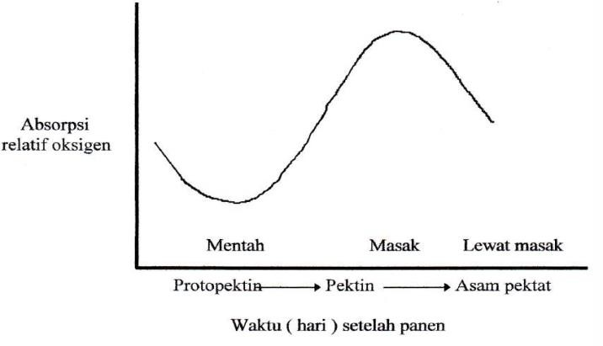
Gambar : Pola respirasi klimaterik dan kaitannya dengan pematangan buah Sumber : W. Sudjatha dan Ni Wayan Wisaniyasa, (2017)

Lebih lanjut Sudjatha W dkk (2017), menyatakan bahwa klimakterik adalah suatu pola perubahan respirasi mendadak yang berlangsung dengan aktivitas sendiri bagi buah-buah tertentu dan pada waktu terjadinya perubahan biologis diawali dengan proses pembentukan etilen. Hal dapat diartikan pula bahwa Apabila laju respirasi suatu komoditas sudah mencapai klimaterik, maka itu berarti hasil tanaman telah matang atau siap untuk dipanen.
      - Jumlah konsentrasi dan konsentrasi etilen.
Etilen adalah senyawa karbon tidak jenuh dan pada suhu kamar berbentuk gas. Etilen merupakan gas yang dalam kehidupan tanaman dapat digolongkan sebagai hormon yang aktif dalam proses pematangan. Etilen dapat disebut sebagai hormon karena dihasilkan oleh tanaman, bersifat mobil dalam jaringan tanaman, dan merupakan senyawa organik. Jadi etilen dapat terbentuk pada buah itu sendiri, tetapi dapat pula berasal dari luar buah (Sudjatha W, dkk. 2017).

    - Berdasarkan Kadar Air
Penentuan panen dengan metode ini dapat lebih objektif karena panen baru dilakukan jika biji telah mencapai kadar air tertentu. Meskipun demikian kadar air benih sangat dipengaruhi oleh kondisi lingkungan karena biji selalu dalam keadaan equilibrium dengan lingkungan sekitarnya. Pengukuran kadar air biasanya dilakukan untuk kepentingan khusus seperti produksi benih.

    - Berdasarkan Umur Tanaman
Penentuan saat panen berdasarkan umur tanaman dilakukan dengan cara menghitung umur tanaman sejak tanam atau umur buah dari mulai bunga mekar.
Kekurangan penentuan saat panen berdasarkan umur adalah bahwa umur tanaman (mulai sebar benih sampai panen) sangat dipengaruhi oleh lingkungan sehingga kondisi tanaman berbeda satu dengan yang lain. Pada umur tertentu ternyata sebagian tanaman belum siap panen, padahal seharusnya sudah harus dipanen.

  - Kriteria Penentuan Saat Panen
Kriteria penentuan saat panen dilakukan berdasarkan tingkat kematangan hasil tanaman perkebunan yang akan dipanen. Tingkat kematangan suatu hasil perkebunan pada saat dipanen akan sangat menentukan kualitas dan kuantitas hasil, dan juga sangat berpengaruh pada aktivitas penanganan pascapanen.
Menurut Sudjatha W dkk (2017), Buah-buah klimaterik dapat dipanen menjelang memasuki umur matang fisiologisnya, dan diperam selama beberapa hari sebelum dijual atau dikonsumsi dalam kondisi matang. Selama periode pematangan buah terjadi konversi pati menjadi gula dan reaksi biokimia yang lain di dalam buah sehingga buah tersebut menjadi lebih manis dan lebih lunak pada saat matang. Sedangkan buah non klimaterik, harus dipanen setelah memasuki fase matang fisiologis, karena buah-buah tersebut tidak dapat diperam. Apabila buah dipanen sebelum memasuki fase matang fisiologis, maka kualitasnya akan cepat sekali turun di dalam penyimpanan dan pengangkutan karena tingginya laju transpirasi yang mengakibatkan buah menjadi keriput akibat penurunan turgiditas. Disamping itu, rasa buah kurang manis dan ukurannya pun lebih kecil dari semestinya. Sedangkan apabila buah dipanen dalam keadaan terlalu tua, maka penanganan untuk pemasaran jarak jauh mengalami hambatan karena cepatnya pembusukan akibat lunaknya jaringan daging buah
- Tanaman Perkebunan Tahunan dan Semusim
  - Kelapa Sawit
Masa panen optimal kelapa sawit kurang lebih adalah 25 tahun. Lamanya waktu pemanenan kelapa sawit sangat tergantung pada tingkat pemeliharaan termasuk di dalamnya adalah kegiatan pemanenan.
Menurut Ian Rankine dan Thomas Fairhurst (2000), penentuan panen pertama kelapa sawit secara umum dilakukan berdasarkan umur tanaman dan dikoreksi melalui performa tanaman. Hal ini bermakna meskipun tanaman telah memiliki umur yang cukup untuk menghasilkan tandan buah sawit, tetapi bilamana performa tanaman, khususnya bonggol dan ukuran tandan buah terlaku kecil (kurang ari 3 kg) maka umur pertama panen ditunda dengan membuang bunga dan bakal buah yang ada. Pada kondisi seperti ini tanaman kelapa sawit masih dikategorikan sebagai tanaman belum menghasilkan. Kegiatan ablasi atau pembuangan bunga untuk membuang tandan kecil (kurang dari 3 kg) pada tanaman baru berbuah bertujuan untuk mendorong pertumbuhan tanaman agar diperoleh pertumbuhan tanaman yang seragam.

Secara normal kelapa sawit yang tumbuh subur sudah dapat menghasilkan buah serta siap dipanen pertama pada umur sekitar 3,5 tahun jika dihitung mulai dari penanaman biji kecambah di pembibitan. Namun jika dihitung mulai penanaman di lapangan maka tanaman berbuah dan siap panen pada umur 2,5 tahun. Buah terbentuk setelah terjadi penyerbukan dan pembuahan. Waktu yang diperlukan mulai dari penyerbukan sampai buah matang dan siap panen kurang lebih 5-6 bulan. Saat buah mulai masak, kandungan minyak dalam daging buah (mesokarp) meningkat cepat. Hal ini disebabkan adanya proses konversi karbohidrat menjadi lemak dalam buah (Pahan, I. 2008).
Astuti M dkk (2014) menyatakan bahwa kriteria matang panen pada komoditas kelapa sawit dapat dilihat secara visual dan secara fisiologi. Secara visual dapat dilihat dari perubahan warna kulit buah menjadi merah jingga dan brondolan yang jatuh, sedangkan secara fisiologi dapat dilihat dari kandungan minyak yang maksimal dan kandungan asam lemak bebas yang minimal.
Astuti M dkk (2014) juga mengatakan bahwa kriteria matang panen tergantung pada berat tandan yaitu untuk berat tandan > 10 kg sebanyak
2 brondolan/kg tandan dan untuk berat tandan < 10 kg sebanyak 1 brondolan/ kg tandan. Untuk mutu buah panen ditentukan oleh fraksi matang panen. Fraksi matang panen terdiri atas 7 kelas.

Tabel 1.1 Tingkat Fraksi TBS Kelapa Sawit
Fraksi Panen | Jumlah Brondongan |  |  | Tingkat Kematangan
00 | Tidak ada buah membrondol, buah berwarna hitam pekat |  |  | Sangat Mentah
0 | 1-12,5% buah luar membrondol, |  |  | Buah mentah
I | 12,5-25%  membrondol | buah | luar | Buah kurang matang
II | 25-50% buah luar membrondol. |  |  | Buah Matang I
III | 50-75% buah luar membrondol |  |  | Buah Matang II
IV | 75 % - 100 % membrondol |  |  | Buah Lewat Matang I
V | Buah bagian membrondol, busuk | dalam  ada buah | juga yang | Buah Lewat Matang II
Sumber : Astuti M dkk (2014)

Tingkat kematangan buah yang menjadi kriteria panen adalah yang sudah mencapai fraksi kematangan 1–3 dimana persentase buah luar yang jatuh sekitar 12,5 %-75 %.

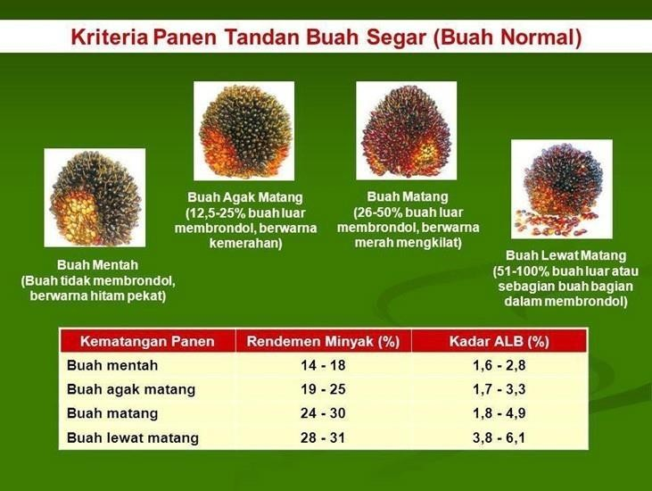
Gambar 1.4 Kriteria Panen Tanda Buah Segar Kelapa Sawit
Sumber : Budidaya Kelapa Sawit

Penilaian Tingkat fraksi panen dilakukan untuk menilai rendemen minyak dan kadar asam lemak bebas (ALB). Semakin tinggi fraksi matang panen rendemen minyak semakin tinggi, tetapi mutu minyak semakin jelek karena naiknya kadar ALB yang tinggi .

  - Karet
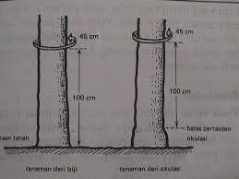
Gambar 1.5 Pengukuran lilit batang karet
Sumber : http://www.bppjambi.info/dwnpublikasi.asp?id=179

Menurut Syukur dkk (2015), Tanaman karet akan siap disadap apabila sudah matang sadap pohon, artinya tanaman sudah menunjukkan kesanggupan untuk disadap. Tanaman karet telah sanggup disadap apabila sudah dapat diambil lateksnya tanpa menyebabkan gangguan yang berarti terhadap pertumbuhan dan kesehatannya. Untuk menentukan tanaman karet telah siap untuk disadap dapat dilakukan dengan 2 cara yakni berdasarkan umur tanaman dan pengukuran lilit batang tanaman.
Lebih lanjut Damanik dkk (2010) mengatakan bahwa kebun karet yang memiliki tingkat pertumbuhan normal, sudah siap disadap pada umur lima tahun dengan masa produksi selama 25 - 35 tahun. Namun hal ini tidak dapat dijadikan patokan sebab tidak semua tanaman dapat tumbuh secara seragam karna banyak faktor-faktor lain yang dapat mempengaruhi pertumbuhan tanaman yang sifatnya tidak tampak dan tidak bisa dikontrol oleh manusia. Seandainya memungkinkan, pohon karet yang masih berumur di bawah lima tahun pun sudah bisa disadap. Akan tetapi, hampir semua tanaman rata-rata bisa disadap di atas umur lima tahun. Melihat dinamika seperti yang diuraikan di atas maka penentuan matang sadap dengan memperhatikan umur tanaman hanya dijadikan sebagai dasar, bukan sebagai patokan mutlak.
Pengukuran lilit batang merupakan cara yang dianggap paling tepat untuk menentukan matang sadap. Pohon karet siap sadap adalah pohon yang sudah memiliki tinggi satu meter dari batas pertautan okulasi atau dari permukaan tanah untuk tanaman asal biji dan memiliki lingkar batang atau lilit batang 45 cm. Kebun karet mulai disadap bila 55% pohonnya sudah menunjukkan matang sadap. Jika belum mencapai 55% maka sebaiknya penyadapan ditunda. Penyadapan yang dilakukan sebelum mencapai persentase tersebut akan mengurangi produksi lateks dan akan mempengaruhi pertumbuhan pohon karet.Kebun yang dipelihara dengan baik biasanya memiliki 60 - 70% jumlah tanaman berumur 5 - 6 tahun yang berlilit batang 45 cm (Damanik dkk, 2010).
Tahapan pelaksanaan penentuan matang sadap menurut Syukur dkk (2015) :
    - Lilit batang semua tanaman diukur pada ketinggian 100 cm dimulai tanaman berumur 4 tahun, kenudian diulang setiap 6 bulan
    - Tanaman yang berlilit batang > 45 cm dihitung dan dipresentasekan terhadap jumlah tanaman dalam areal tersebut. Apabila telah mencapai 60 % atau lebih kebun sudah siap disadap.

  - Kopi
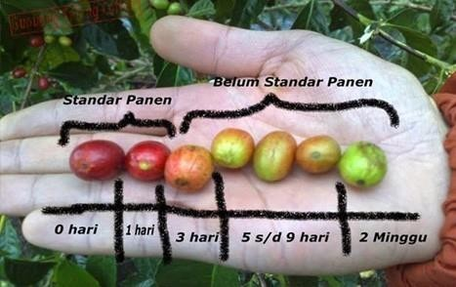
Gambar 1.6 Buah Kopi yang Siap Panen
Sumber : http://www.kopiindonesia.web.id/cara-memanen-buah-kopi/

Menurut Starfarm (2010a) dalam Pratowo dkk (2010), Untuk mendapat kualitas buah kopi yang baik, kegiatan pemanenan sebaiknya hanya dilakukan pada buah kopi yang sudah benar-benar matang. Tingkat kematangan buah kopi dapat dinilai dari perubahan pada warna kulit buahnya. Buah kopi mentah berwana hijau akan berubah menjadi kuning saat kondisinya mengkal. Kemudian warna kulit buah tersebut bakal berganti lagi menjadi merah ketika matang sempurna, lalu menjadi kehitam-hitaman apabila sudah over ripe (terlampau matang).
Bunga kopi robusta memerlukan waktu 8-11 bulan untuk matang sejak kuncup. Sedangkan kopi arabika membutuhkan waktu antara 6 -8 bulan (Ridwansyah, 2003).
Indikator lain yang dapat digunakan untuk menilai tingkat kematangan buah kopi menurut Hadid kk (2014), adalah dengan mengukur tingkat kekerasan dan prosentase kandungan zat gula di dalam buah. Buah kopi yang masak memiliki daging buah yang bertekstur lunak, mempunyai lendir, dan agak berair. Kandungan zat gula yang terdapat di dalam buah kopi ini pun relatif tinggi sehingga terasa manis di lidah. Sementara itu, tekstur daging yang dimiliki oleh buah kopi mentah cukup keras, tidak tebal, tidak mengandung lendir, dan tidak terasa manis sebab senyawa gula di dalamnya belum terbentuk secara maksimal. Sedangkan buah kopi yang terlalu masak (over ripe) mengandung sedikit lendir karena sebagian senyawa gula dan pectin di dalamnya telah terurai sebagai akibat dari proses respirasi secara alam

  - Kakao
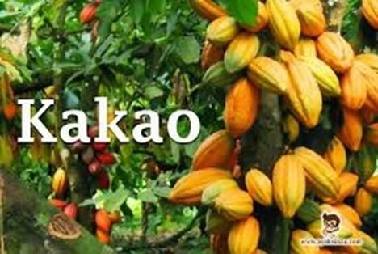
Gambar 1.7 Buah kakao dengan kematangan yang berbeda-beda Sumber : https://www.ayoksinau.com/tanaman-kakao/

Kriteria buah kakao siap panen menurut Karmawati dkk (2010), antara lain telah berumur 4 tahun setelah tanam, atau umur buah 5 bulan setelah penyerbukan dan biji telah terlepas dari kulit bagian dalam sehingga bila buah diguncang akan berbunyi dan terjadi perubahan pada kulit buah. Buah yang ketika masih muda berwarna hijau atau hijau keputihan bila sudah matang akan berwarna kuning dan buah yang ketika masih muda berwarna merah bila sudah matang akan berwarna orange.
Perbedaan warna kulit buah dikelompokkan menjadi 4 kelas kematangan buah kakao dapat dilihat pada tabel berikut:

Tabel 1.2. Perubahan warna dan pengelompokan kelas kematangan buah.
Perubahan warna | Bagian kulit yg berubah | Kelas kematangan buah
Kuning | Pada alur buah | C
Kuning | Pada alur & punggung alur buah | B
Kuning | Pada seluruh permukaan buah | A
Kuning tua | Pada seluruh permukaan buah | A+
Sumber : Karmawati E, dkk (2010).

- Tanaman Perkebunan Atsiri/ Herbal
  - Nilam
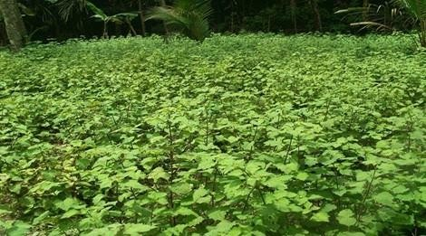
Gambar 1.8 Tanaman nilam
Sumber: http://balittro.litbang.pertanian.go.id/?p=694

Tanaman nilam biasanya sudah bisa dipanen pada umur 6 atau 7 bulan setelah tanam. Selanjutnya panen berikut dilakukan berturut-turut setiap 3-4 bulan sehabis panen (Nuryani, 2006).
Menurut Emmyzar (2004), Tanaman nilam harus dipanen pada tingkat kematangan yang tepat, karena menyangkut kuantitas dan kualitas minyak yang akan diperoleh. Bila terlalu cepat dipanen kadar minyaknya belum maksimal, sebaliknya kalau terlalu tua mutu minyaknya kurang baik. Tanda- tanda umum untuk tanaman nilam siap dipanen adalah :
    - Umur tanaman sudah mencapai 6 atau 7 bulan.
    - Daun sebelah bawah sekali sudah menampakkan tanda-tanda menguning

  - Sereh wangi
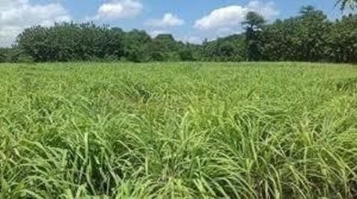
Gambar 1.9 Sereh Wangi Siap Panen
Sumber : https://www.liputan6.com/regional/read/3960603/serai-wangi-diburu-warga-melayu-saat-ramadan

Panen pertama tanaman serai wangi dapat dilakukan pada umur 5 - 6 bulan setelah tanam. Panen berikutnya dapat dilakukan setiap 3 bulan pada musim hujan dan setiap 4 bulan pada musim kemarau (Anonim, 2014).
Menurut Suroso (2018), ciri –ciri tanaman serai wangi siap panen adalah
    - Sedikitnya tanaman telah memiliki 6 – 8 lembar daun tua pada masing- masing tunas setiap rumpunnya.
    - Daun berwarna lebih tua (hijau tua).
    - Daun sudah beraroma wangi kuat, caranya dengan meremas daun tua dan menciumnya.
    - Daun lebih lentur (tidak rapuh), jika bagian bawah daun ditekuk dengan pelan akan terlihat titik-titik minyak keluar dari pori-pori daun Lebih lanjut Rusli dkk (1990), menyatakan produksi tinggi serai wangi terjadi pada panen pertama sampai panen ketiga, selanjutnya panen 4 sampai 7 produksi akan turun kurang lebih 50% dan setelah tahun ketiga, produksi daun segar dan minyak akan menurun. Hal ini disebabkan oleh semakin tinggi umur tanaman, rumpun yang tumbuh makin ke atas, dan akar baru yang tumbuh tidak dapat mencapai tanah yang menyediakan hara.

LEMBAR PRAKTIKUM

- Mengidentifikasi Kriteria Tanaman Perkebunan Siap Petik/Panen
  - Pendahuluan
Langkah awal yang harus dilakukan sebelum kegiatan pemanenan terhadap hasil budidaya tanaman adalah pengenalan tanda-tanda/kriteria matang panen.
Kriteria matang panen merupakan indikator yang digunakan untuk menilai suatu hasil panen telah siap untuk dipetik atau tidak.
  - Tujuan
Kegiatan ini bertujuan agar peserta diklat mampu mengidentifikasi kriteria komoditi perkebunan yang telah siap dipetik atau dipanen.
  - Alat dan bahan
    - Alat tulis-menulis
    - Lembar pengamatan kerja
    - Tanaman kelapa sawit sudah berbuah
    - Buah kelapa sawit yang belum siap panen
    - Buah kelapa sawit sudah siap panen
  - Keselamatan kerja
Gunakan alat pelindung diri (APD) selama kegiatan praktikum berlangsung
  - Langkah kerja
    - Mengamati dan mengidentifikasi secara seksama beberapa perbedaan yang terlihat pada bentuk, ukuran, warna dan jumlah brondolan yang



PANEN DAN PASCA PANEN TANAMAN PERKEBUNAN

LEMBAR PRAKTIKUM

jatuh pada tanaman kelapa sawit di lokasi praktik .
    - Pilih dan amati satu tandan buah kelapa sawit yang berukuran kecil yang belum ada berondolan jatuh. Petik 1 tandan buah kelapa sawit, amati warna berondolan dan timbang beratnya. Hasil yang diperoleh dicatat pada lembar pengamatan.
    - Pilihlah tandan buah kelapa sawit yang sudah ada berondolan jatuh. Petik 1 tandan buah kelapa sawit tersebut kemudian amati warna berondolan dan timbang. Selanjuntnya hitunglah jumlah berondolan yang jatuh. Hasil yang diperoleh dicatat pada lembar pengamatan
    - Berdasarkan data hasil pengamatan, lakukan diskusi bersama teman Anda. Buatlah kesimpulan, tandan buah yang bagaimanakah yang dianjurkan untuk dipanen agar diperoleh hasil panen dengan kadar minyak yang tinggi dan tidak mudah mengalami kerusakan fisik sewaktu dipetik.

Tabel 1.3 Hasil indentifikasi tanaman siap panen
No pengamatan | Ciri-ciri tandan buah kelapa sawit yang diamati | Tingkat Fraksi
I | - Warna kulit .................  - Berat tandan.............  - Jumlah berondolan yang jatuh ............................
II | - Warna kulit .................  - Berat tandan.............  - Jumlah berondolan yang jatuh ............................
Dst ..

Tabel 1.4 Berat Berondolan Setelah Ditimbang
No | Berat tandan tanpa berondolan yang jatuh | Berat Tandan dengan berondolan yang jatuh | Ket
1
2
3
Dst

14

PANEN DAN PASCA PANEN
TANAMAN PERKEBUNAN

CONTOH SOAL

- Soal
  - Jelaskan metode penentuan saat panen berdasarkan :
    - Umur,
    - Keadaan fisik dan
    - Visual
  - Berdasarkan kriteria matang panen, deskripsikanlah ciri-ciri tanaman di bawah yang sudah siap dipanen!
    - Karet
    - Kopi
    - Kakao

- Jawaban
  - Metode penentuan saat panen
    - Berdasarkan umur
Penentuan saat panen berdasarkan umur tanaman dilakukan dengan cara menghitung umur tanaman sejak tanam atau umur buah dari mulai bunga mekar
    - Berdasakan morfologis
Dilakukan dengan mengamati dan menguji tingkat kekenyalan, berat persatuan buah/biji, keriput atau bernas bagian tanaman yang akan dipanen.
    - Berdasarkan visual
Mengamati perubahan warna kulit, ukuran, bentuk dan karakteristik permukaan bagian tanaman yang mengering
  - Ciri Tanaman Siap Panen
    - Karet
Tanaman karet yang telah matang sadap memiliki diameter sekitar
45 cm pada jarak 100 cm dari permukaan tanah atau dari batas pertautan okulasi. Tanaman karet layak disadap apabila menunjukan minimal 55
% dari populasi telah matang sadap
    - Kopi
Warna kulit buah kopi berubah dari warna merah hijau menjadi merah ketika matang sempurna, lalu menjadi kehitam-hitaman apabila sudah over ripe (terlampau matang). Selain itu, daging buah kopi bertekstur lunak, mempunyai lendir, dan agak berair. Kandungan zat gula yang terdapat di dalam buah kopi ini pun relatif tinggi sehingga terasa manis di lidah
    - Kakao
Buah kakao bila diguncang akan berbunyi dan terjadi perubahan pada kulit buah, buah yang ketika masih muda berwarna hijau atau hijau keputihan bila sudah matang akan berwarna kuning dan buah yang ketika masih muda berwarna merah bila sudah matang akan berwarna orange.

CAKRAWALA

PANEN DAN PASCA PANEN TANAMAN PERKEBUNAN

Deteksi Kematangan Buah Kelapa Sawit

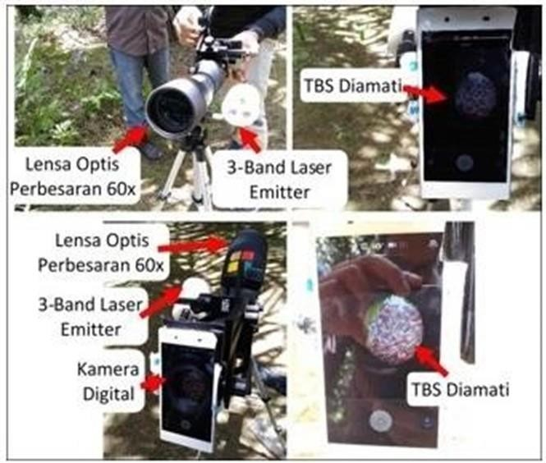

Gambar 1.10 Rangkaian alat deteksi TBS
Sumber : http://www.bpdp.or.id/alat-cerdas-deteksi-kematangan-buah-kelapa-sawit

Alat ini dirancang sangat ringan dan mudah dioperasikan, baik oleh operator pria maupun wanita. Sistem pengindera yang telah berhasil dikembangkan terdiri dari sebuah kamera digital dengan resolusi tinggi (23 Mega Piksel) yang dilengkapi dengan lensa tele dengan perbesaran optis 16X sehingga mampu melihat TBS pada pohon sawit dari jarak hingga 23 meter. Hasil gambar yang direkam oleh alat pengindera, dengan sistem aplikasi berbasis android yang dikembangkan dapat langsung menganallisa gambar TBS untuk menentukan umur panen serta rendemen minyak dari TBS tersebut.
Dengan implementasi yang luas dari teknologi yang dihasilkan pada penelitian ini, maka diharapkan terjadi peningkatan produksi CPO Indonesia dimasa yang akan datang. Diharapkan pada tahun 2025, pemanfaatan teknologi ini oleh industri kelapa sawit nasional dapat mendukung strategi pengembangan sawit Indonesia, yang salah satu target capaiannya adalah menaikkan produksi sawit Indonesia sebesar 15 %.
http://www.bpdp.or.id/alat-cerdas-deteksi-kematangan-buah-kelapa-sawit

16

I
AN PASCA PANEN TANAMAN PER
JELAJAH INTERNET
Untu kmenambah pengetahuan mengenai penentuan saat panen, silakan mengunjungi link di bawah ini :

18


PENILAIAN AKHIR BAB
Kerjakan Soal-soal dibawah ini dengan baik dan benar! Jelaskan apa yang dimaksud dengan penentuan saat panen! Tuliskanlah enam metode penentuan saat panen!
Jelaskan mengapa metode penentuan saat panen secara visual sifatniya subjektif! Jelaskanlah dampak negatif bila hasil panen dipetik pada saat belum matang!
Uraikanlah ciri-ciri buah kelapa sawit siap panen!


REFLEKSI
Buatlah kesimpulan tentang pengertian dari taksasi produksi berdasarkan ubinan dan populasi! Ceritakanlah, bagaimana cara Anda dapat menguasai metode taksasi!

TAKSASI PRODUKSI TANAMAN
BAB II
TUJUAN PEMBELAJARAN
Peserta didik dapat melakukan taksasi produksi tanaman perkebunan
PETA KONSEP

 |  | TAKSASI PRODUKSI TANAMAN PERKEBUNAN
Pengertian taksasi |  |  | Metode taksasi produksi tanaman  berdasarkan populasi

KATA KUNCI
Taksasi, ubinan, populasi, tanaman perkebunan

20

PANEN DAN PASCA PANEN
TANAMAN PERKEBUNAN

PENDAHULUAN

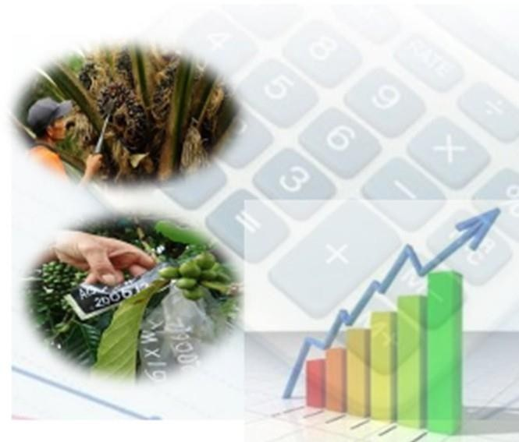
Salah satu perbedaan nyata antara petani individu dan koorporasi dalam kegiatan budidaya tanaman perkebunan khususnya pada saat menjelang pemetikan hasil adalah kegiatan taksasi. Pada umumnya saat menjelang musim panen, petani tidak pernah melakukan kegiatan yang namanya “Taksasi” akibatnya ada beberapa poin penting yang tidak dapat dihitung dan dipersiapkan dengan baik, yang berpotensi menurunkan mutu hasil panen dan membengkaknya biaya usaha tani antara lain
- Kebutuhan sarana prasarana panen
- Kebutuhan tenaga kerja
- Waktu panen yang tepat
Taksasi panen adalah kegiatan menduga potensi hasil panen yang akan diperoleh yang pelaksanaannya dilakukan sebelum kegiatan panen dilaksanakan. Kegiatan taksasi bila dilakukan dengan akurat, akan sangat membantu petani dalam mempersiapkan kegiatan pemanenan sehingga berjalan dengan baik dan dapat mencegah risiko kenaikan biaya produksi dalam kegiatan budidaya.

20

  - Pengertian taksasi dan Prasarana Panen
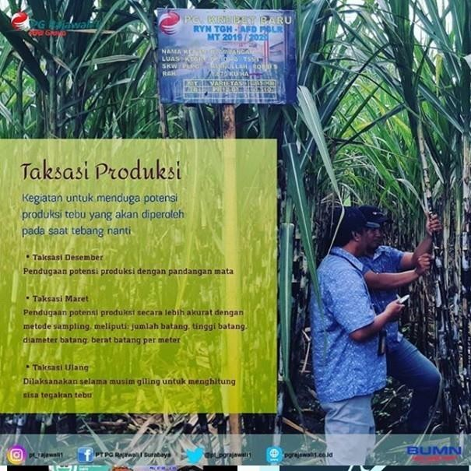
Gambar 2.1 Kegiatan Taksasi Sumber:http://pgrajawali1.co.id/2020/03/06/sukseskan-taksasi-produksi-2020/

Taksasi adalah perkiraan, dengan demikian taksasi hasil adalah suatu perkiraan hasil panen dari suatu areal tertentu. Dalam pengelolaan agribisnis tanaman perkebunan taksasi hasil menjadi dasar pengambilan keputusan dalam penentuan kebutuhan tenaga kerja panen, penjadwalan panen, kebutuhan sarana pengangkutan hasil panen, serta perkiraan hasil akhir yang akan dipergunakan oleh manajer melakukan kontrak pemasaran hasil (Pahan, 2008).
Pada umumnya pemasaran hasil dari korporasi (perusahaan) tanaman perkebunan dilakukan jauh hari sebelum pemanenan. Keberhasilan melakukan taksasi yang akurat bermanfaat agar korporasi dapat memenuhi target produksi yang telah dilakukan dalam kontrak jual beli. Pelaksanaan taksasi produksi harus dilakukan dengan cermat dan teliti dengan target capaian
± 10% dari taksasi. Bila hasil taksasi diluar persentase itu berarti taksasinya meleset sekalipun realisasi produksi <90% taksasi. http://pucuk2pucuk.blogspot.com/2015/03/taksasi- hasil-berdasarkan- populasi.html)

  - Metode Taksasi Berdasarkan Populasi
    - Metode Taksasi Berdasarkan Ubinan
Metode ubinan merupakan salah satu cara yang dapat dipakai untuk memperkirakan potensi hasil panen nanti, untuk tanaman perkebunan yang tergolong berumpun seperti tebu dan sereh wangi .
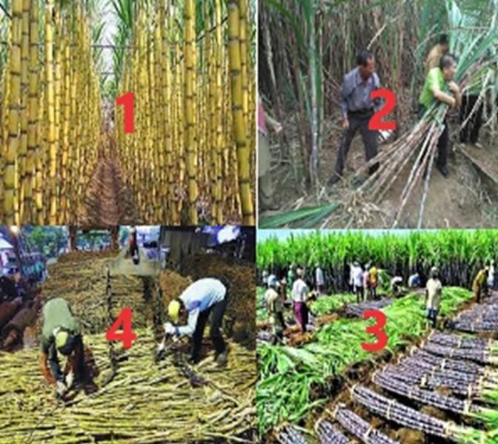
Gambar 2.2 Taksasi Produksi Berdasarkan Ubinan Sumber : Dokumentasi pribadi

Menurut Makarim dkk (2017) Ubinan dibuat agar dapat mewakili hasil hamparan. Oleh sebab itu diperlukan langkah-langkah sebagai berikut:
      - Pilih pertanaman yang seragam dan dapat mewakili penampilan hamparan, baik dalam segi pertumbuhan, kepadatan tanaman, maupun kondisi terakhir yang ada di lapangan
      - Tentukan luasan ubinan sesuai dengan sistem tanam yang digunakan
      - Tandai luasan yang akan diubin menggunakan ajir
      - Laksanakan panen pada luasan ubinan tersebut
      - Hitung total hasil ubinan
      - Untuk akurasi hasil ubinan, Bila homogen cukup ditentukan satu ubin saja.

22

Namun jika kondisi tanamanya heterogen (tanaman tidak merata) maka jumlah ubinan sebaiknya diambil lebih dari satu ubin dengan tempat yang tersebar acak. Misalnya dibagian tepi 2 ubin, ditengah 1 ubin. Jumlah ubin tersebut bias diperbanyak tergantung dari luasan areal tanaman.
      - Panen sejumlah sampel yang berupa ubian tersebut dan timbang berat produksinya untuk setiap sampel/ubin. Hasil pengamatan yang diperoleh diolah menggunakan persamaan di bawah ini :
Rumus perhitungan:
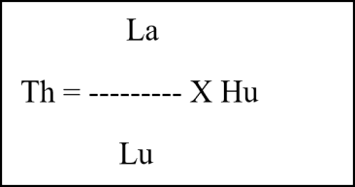
Keterangan:
Th = Taksasi hasil
La = Luas areal tanaman Lu = Luas ubin Hu = Hasil ubinan

    - Metode Taksasi Berdasarkan Populasi
Metode taksasi berdasarkan populasi merupakan cara atau teknik dalam menduga potensi hasil panen pada tanaman yang bersifat atau tergolong pepohonan. Taksasi populasi digunakan pada tanaman yang memiliki jarak tanam lebar sehingga antar tanaman dapat dipisahkan. Dengan terpisahnya antar setiap tanaman, maka dapat dengan mudah dalam pengambilan sampel berdasarkan populasi.
Tanaman yang biasa dilakukan taksasi hasil berdasarkan populasi adalah tanaman tahunan seperti kelapa sawit, karet, kopi, buah-buahan dan lain- lain. Namun tidak menutup kemungkinan untuk tanaman semusim dilakukan taksasi berdasarkan populasi, seperti tanaman tembakau, tebu dan lain sebagainya.
Adapun langkah cara melakukan taksasi berdasarkan populasi adalah sebagai berikut:
      - Memastikan luas areal tanaman yang akan dipanen
      - Pastikan jarak tanam tanaman.
      - Perkirakan prosentase tumbuh tanaman.
      - Tetapkan sejumlah tanaman yang akan dipakai sampel
Jumlah sampel tergantung keadaan homoginitas kesehatan tanaman dan banyaknya populasi tanaman. Semakin banyak populasi tanaman dan atau kurangnya tingkat homoginitas kesehatan tanaman maka sebaiknya sampel yang ditetapkan lebih banyak dan tersebar di beberapa titik lokasi tempat dilaksanakannya taksasi.
      - Panen tanaman yang sudah ditetapkan sebagai sampel dan timbang hasil produksinya untuk setiap sampelnya.

      - Hitung menggunakan formula di bawah ini :

Th = La X Pt X Hs

Ket :

Th = Taksasi hasil
La = Luas areal tanaman
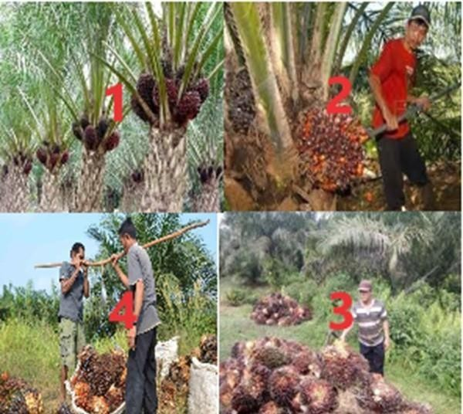Hs = Rata-rata hasil produksi Pt = Populasi tanaman

Gambar 2.3 Taksasi populasi pada tanaman kelapa sawit Sumber : Dokumentasi pribadi

LEMBAR PRAKTIKUM

        - Melakukan Taksasi Produksi Kelapa Sawit
          - Tujuan
Peserta didik diharapkan dapat menerapkan metode taksasi berdasarkan populasi pada tanaman kelapa sawit
          - Alat dan Bahan
            - Pulpen
            - Lembar pengamatan
            - Mistar
            - Cat
            - Kuas
            - APD
            - Timbangan
            - Kamera
          - Keselamatan Kerja
Dalam melakukan praktikum di lapangan menggunakan APD dan prinsip- prinsip K3
          - Langkah Kerja
            - Menentukan blok yang akan diamati
            - Menandai pokok tanaman yang akan diamati
            - Mengamati sampel secara saksama dan teliti
            - Mengisi form data yang ada dalam lembar pengamatan Data Blok
              - Perkebunan : ……………………….
              - Nomor blok, : ………………………
c) Luas blok, : ………………………
- Jumlah/populasi tanaman per Ha, : ………………………
- Jenis/klon yang ditanam, : ……………………….
- Tahun penanaman : ……………………….

Tabel 2.1 Data Tanaman Produktif
Nama  blok | Tahun  Tanam | Luas  (Ha) | Jarak  Tanam | Jumlah  Tanaman | Real  Tanaman Produktif | Jumlah  Produksi | Rata- Rata  Produksi

          - Tugas kelompok
            - Menghitung taksasi berdasarkan populasi
            - Menyusun dan mempresentasikan laporan hasil praktikum
        - Melakukan taksasi produksi tanaman karet
          - Tujuan
Peserta didik semakin mahir dalam melakukan taksasi produksi berdasarkan populasi pada tanaman perkebunan
25

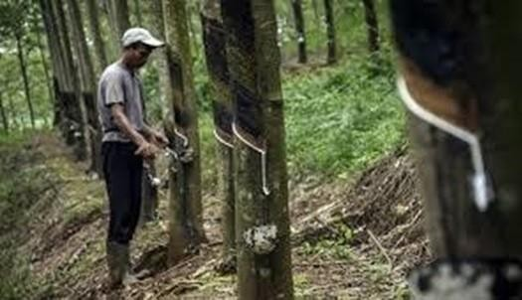

PANEN DAN PASCA PANEN TANAMAN PERKEBUNAN

LEMBAR PRAKTIKUM

          - Alat dan Bahan
            - Pulpen
            - Meteran
            - APD
            - Tali
            - Pisau sadap
            - Mangkuk latek
            - Timbangan
            - Moistur tester
            - Kamera
          - Keselamatan Kerja
Dalam melaksanakan praktikum di lapangan wajib mengenakan alat pelindung diri (APD) dan menerapkan prinsip-prinsip K3
          - Langkah Kerja
            - Ukur jarak tanam tanaman karet
            - Ambil sampel 10 tanaman karet yang sudah siap disadap secara acak dan berikan tanda.
            - Lakukan penyadapan sesuai dengan ketentuan yang sudah ditetapkan
            - Hitung berapa hasil sadapan dari 10 tanaman tersebut misalnya diperoleh 3 liter lateks.
            - Gumpalkan lateks dan hitung kadar kering karet, misalnya diperoleh 120 gram maka kadar karet kering yang dihasilkan dari satu pohon sebanyak 120 :10 = 12 gram.
            - Data hasil pengamatan diolah untuk menghitung taksasi produksi lateks karet dengan menggunakan rumus taksasi.

Gambar 2.4 Pengambilan Lateks Pada Setiap Sampel Sumber : republika.co.id

Dik : | La | : 30 Ha
 | Pt | : 130
 | Hs | : 300 Kg
Dit | Th
Penyelesaian | Th | = La x Pt x Hs
 | Th | = 30 x 130 x 20 x 15 kg
 |  | = 1.170.000 kg


CAKRAWALA

Metode taksasi hasil tanaman tebu berdasarkan ubinan

Dengan menggunakan metode sampling. Sampling yang dipakai adalah juringan. Jumlah juringan yang diamati adalah satu juringan misalnya rata-rata ada 30 rumpun maka jumlah seluruh rumpun dalam ubinan : 30 x 10 = 300 rumpun tebu dalam 1 rumpun, misalnya rata-rata ada 5 batang/ rumpun, maka jumlah batang dalam ubinan : 300 x 5 = 1500 panjangnya rata-rata 4 meter, maka Panjang seluruh tebu dalam ubinana : 1500 x 4

Luas areal tanam 30 Ha, Populasi 130 pohon per hektar, Produksi tandan pertahun rata-rata 20 buah dengan berat 15 kg. Berapakah taksasi hasil yang diperoleh :
= 6000 meter = 600.000 cm
600.000 cm untuk ditimbang. Misalnya diperoleh berat 2 ons maka berat tebu dalam plot ialah 600.000 x 2 ons = 1.200.000

27

PANEN DAN PASCA PANEN
TANAMAN PERKEBUNAN

JELAJAH INTERNET
Untuk menambah pengetahuan mengenai taksasi produksi tanaman perkebunan, silakan mengunjungi link berikut :


29

No | Komoditas | Populasi | Berat  rata- rata sampel | Hasil  Taksasi Berdasarkan ubinan | Hasil taksasi berdasarkan populasi
1 | Kelapa Sawit
2 | Karet
3 | Kakao
4 | Kopi
5 | Dst


REFLEKSI
Buatlah kesimpulan tentang pengertian dari taksasi produksi berdasarkan ubinan dan populasi!
Dari dua metode taksasi yang ada, metode mana yang sudah dapat dikuasai secara sempurna dan dapat diprakti

PETA KONSEP
N PASCA PANEN TANAMAN PERK
BAB III
SARANA DAN PRASARANA

TUJUAN PEMBELAJARAN
Peserta didik dapat menyiapkan sarana pra sarana prasarana panen

 |  | SARANA DAN PRASARANA PANEN
Pengertian |  |  | Spesifikasi Hasil Panen Tanaman Perkebunan |  |  | Sarana dan Prasarana Panen


KATA KUNCI
Sarana, prasarana, spesifikasi hasil panen,

31

PANEN DAN PASCA PANEN
TANAMAN PERKEBUNAN

PENDAHULUAN
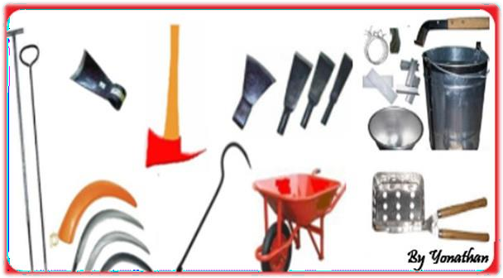

Idealnya ketika suatu usaha budidaya pertanian akan masuk pada tahap pemanenan maka semua kebutuhan sarana dan prasarana panen harus tersedia dalam jumlah dan waktu yang tepat sesuai dengan spesifikasi hasil panen yang akan dipanen. Hal ini penting untuk menjaga efektivitas kerja pemanenan dan menjamin kualitas dari hasil panen agar tidak turun sehingga biaya produksi tidak membengkak dan tidak menimbulkan kerugian.
Bila kita mengamati keadaan riil di lapangan di tingkat petani, pada umumnya kondisi ideal tersebut sulit terlaksana. Ada beberapa faktor yang sampai saat ini menjadi penyebab diantaranya modal usaha petani terbatas dalam menyediakan peralatan panen, ketidakmampuan petani dalam mengidentifikasi dan menghitung kebutuhan peralatan panen, tidak tersedianya jalan produksi sampai ke lokasi panen, dll.
Pembelajaran sarana dan prasarana panen diharapkan dapat membentuk kemampuan dan keterampilan siswa dalam mengidentifikasi jenis peralatan dan menghitung jumlah peralatan yang dibutuhkan sehingga dapat tersedia pada waktu yang tepat sebagaimana rencana kegiatan pemanenan dilakukan.

31


- Pengertian Sarana Prasarana Panen
Sarana prasarana panen adalah seperangkat alat yang digunakan dalam kegiatan pemungutan hasil budidaya tanaman. Peralatan dan perlengkapan panen berfungsi untuk membantu dalam melakukan pemanenan hasil tanaman. Peralatan dan perlengkapan panen dibutuhkan sesuai karakteristik tanaman dan hasil tanaman yang akan dipanen, serta cara panen dari masing-masing jenis hasil tanaman.
Sebagaimana tujuan petani/pengelola usaha pertanian adalah untuk mendapatkan hasil panennya dengan kualitas dan kuantitas yang optimal tanpa adanya kerusakan dan kehilangan selama proses panen, maka peralatan dan perlengkapan panen ini ditentukan dan dipilih yang benar-benar dapat membantu dalam proses pemanenan hasil tanaman. Macam peralatan dan perlengkapan panen ini sangat spesifik, tergantung dari spesifikasi hasil panen, apakah hasil panen berupa, getah, daun, bunga dan buah

- Karakteristik Hasil Panen
Setiap hasil panen tanaman pertanian memiliki karakter yang berbeda- beda, baik dari segi bentuk maupun sifatnya. Hasil panen tanaman perkebunan dapat berupa daun contohnya teh, buah contohnya kelapa sawit, kelapa, kakao, kopi, dan getah contohnya karet.
  - Sifat Hasil Panen
Sifat-sifat hasil pertanian penting diketahui, terutama untuk keperluan penyediaan sarana prasarana panen dan pemasaran. Hasil atau produk pertanian memiliki sifat berbeda dengan produk nonpertanian. Secara kualitas tiap unit produknya sudah dapat dilihat perbedaannya, jika produk industri dapat menghasilkan produk yang seragam, lain hal dengan pertanian dimana output yang dihasilkan sangat beragam. Misalnya, dalam satu pohon jeruk tidak akan menghasilkan buah-buah jeruk yang memiliki kualitas yang sama dan identik. Oleh karena itu penyediaan sarana prasarana panen harus sesuai dengan karakteristik hasil panen dan jumlah yang dibutuhkan.
Pemasaran yang dimaksud adalah bagaimana proses aliran hasil pertanian yang terjadi dari petani sampai ke tangan konsumen. Karena hasil pertanian yang memiliki sifat yang khas ini, maka diperlukan penanganan yang khusus. Menurut Mutiarawati (2007), ada beberapa sifat-sifat hasil pertanian yang perlu diperhatikan dan ditangani yakni:
    - Mudah Rusak
Hasil pertanian tidak bisa disimpan dalam waktu yang lama tanpa penanganan tertentu. Hal ini memang sudah menjadi karakteristik biologis dan fisiologis hasil pertanian. Kondisi tersebut dapat diperparah bila kualitas penanganan pascapanen rendah, seperti kandungan air yang terlalu tinggi sehingga produk mudah membusuk. Padahal, yang dibutuhkan konsumen adalah produk yang segar atau fresh.
Cara penanganannya adalah bisa dengan penyimpanan, pengolahan, dan distribusi. Penyimpanan yang dimaksud adalah dengan menempatkan produk di tempat atau alat yang mampu menambah ketahanannya, seperti mesin pendingin atau gudang yang sudah dimodifikasi. Selanjutnya, pengolahan juga bisa dilakukan menjadi produk yang lebih

awet, seperti pisang yang diolah menjadi keripik. Terakhir adalah dengan mendistribusikan produk secara cepat sebelum mengalami perusakan.
    - Makan Tempat
Hasil pertanian pada umumnya membutuhkan tempat atau ruang penyimpanan yang esensial guna menjaga suhu dan respirasi berjalan lambat. Kondisi ini tentu akan berpengaruh terhadap biaya pengangkutan dan penyimpanan hasil panen. Di sisi lain, volume hasil panen tidak berpengaruh nyata terhadap peningkatan harga hasil panen sehingga tidak menutup kemungkinan biaya total pemasaran cenderung akan jadi lebih besar dibandingkan dengan biaya produksinya.
Salah satu alternatif yang dapat dilakukan dalam meminimalisasi volume hasil panen adalah dengan melakukan pengolahan hasil panen menjadi berbagai bentuk produk baru. Hasil dari pengolahan selain mengurangi volume produk juga dapat memberikan nilai jual yang lebih tinggi dan dapat dengan mudah disimpan.
    - Musiman
Salah satu sifat yang unik dari hasil pertanian adalah musiman. Musiman berarti tidak setiap saat produk tersebut dihasilkan atau hasil produksinya akan diperoleh pada waktu-waktu tertentu. Sifat ini menyebabkan ketidakstabilan harga produk tertentu di pasaran, kadang akan berharga tinggi dan kadang juga sangat rendah. Selain itu, hasil pertanian biasanya juga dibutuhkan setiap saat. Oleh sebab itu perlunya penanganan khusus. Cara penangannya adalah dengan penyimpanan dan pengolahan. Penyimpanan yang dimaksud adalah dengan tidak menjualnya semua hasil pertanian saat musim panen, sebagian hasil bisa disimpan terlebih dahulu. Hal ini untuk mencegah turunnya harga produk karena jumlahnya yang terlalu banyak di pasar. Pengolahan juga bisa dilakukan agar produk menjadi berbeda, tahan lama, dan memiliki nilai jual yang lebih tinggi.
    - Kualitas Beragam
Hasil pertanian bisa dibilang selalu tergantung dengan alam. Manusia tidak bisa dengan pasti menjadikan produk yang dihasilkan akan seragam, oleh karenanya hasil pertanian memiliki sifat kualitas beragam. Pada satu musim panen pasti akan ada perbedaan tiap unitnya, misalkan tidak mungkin ada satu pohon jambu yang mampu menghasilkan jambu-jambu yang sama identik, pasti ukurannya akan berbeda-beda.
Cara penanganannya bisa dengan melakukan sortasi dan standardisasi. Cara ini dilakukan dengan mengumpulkan produk yang seragam kualitasnya. Indikator yang dipakai bisa ukuran, berat, bentuk, warna, aroma, kesegaran, ataupun panjang produk. Jadi, dalam proses pemasaran akan lebih mudah dalam penentuan harganya.
    - Letaknya di Pedesaan
Sifat terakhir dari hasil pertanian adalah letaknya di pedesaan. Mayoritas semua hasil pertanian memang ditanam dan diproduksi di wilayah pedesaan. Padahal mayoritas konsumennya ada di daerah perkotaan.
33

  - Bentuk Hasil Panen
Bentuk hasil panen tanaman perkebunan dapat berbeda-beda tergantung pada jenis tanaman yang dibudidayakan. Secara umum bentuk hasil panen tanaman perkebunan dapat berupa
    - Biji
    - Batang
    - Daun
    - Buah
    - Getah
    - Bunga

- Sarana dan Prasarana Panen
  - Kelapa Sawit
Item yang harus dihitung dan disiapkan secara akurat pada saat menentukan sarana prasarana pemanenan kelapa sawit antara lain :
    - Kerapatan Panen
Sebelum menentukan jumlah sarana prasarana panen yang dibutuhkan dalam kegiatan pemanenan kelapa sawit, terlebih dahulu harus dapat menghitung angka kerapatan panen .
Menurut Astuti dkk (2014), Kerapatan panen adalah jumlah tanaman yang dapat dipanen (jumlah tandan matang panen) dari suatu luasan tertentu. Angka kerapatan panen (AKP) dipakai untuk memprediksi potensi hasil, kebutuhan tenaga panen, kebutuhan truk, dan pengolahan TBS pada esok harinya. Kegunaan perhitungan kerapatan panen adalah untuk memprediksi produksi tanaman, menetapkan angka kerapatan panen (AKP), dan jumlah pemanen.
Perhitungan perkiraan produksi (P) adalah hasil perkalian antara jumlah pohon (JP), AKP (tandan) dan rerata berat tandan (RBT) atau

dimana:

P = AKP x RBT x JP,

AKP = jumlah tandan matang panen : jumlah pohon yang diamati Jumlah pemanen = perkiraan produksi : prestasi pemanen.
Lebih lanjut Astuti dkk (2017) menyebutkan terdapat dua Sistem perhitungan kerapatan panen yaitu:
      - Sistem terpusat yakni pohon contoh ditetapkan pada dua baris tanaman di tengah blok, baris tanaman di pinggir jalan atau batas blok tidak dipakai.
      - Sistem menyebar yakni pohon contoh ditetapkan secara sistematis dengan selang baris dan pohon contoh tergantung jumlah pohon yang akan diamati.
Faktor eksternal yang perlu diperhatikan karena dapat mempengaruhi angka kerapatan panen antara lain iklim, panjang rotasi panen, dan topografi lahan.

- Persiapan tenaga pemanen meliputi jumlah tenaga kerja dan keterampilannya. Kebutuhan tenaga kerja bergantung pada keadaan topografi, kerapatan panen dan umur tanaman. Secara umum tenaga panen berkisar antara 0,08—0,09 HK/ha
- Kapasitas panen bergantung pada produksi tanaman per hektar yang dihubungkan dengan umur tanaman (tinggi), topografi, kerapatan pohon, dan premi yang disediakan serta musim panen (puncak/kecil). Berdasarkan umur dan produksi tanaman, maka dapat diberikan standar kapasitas pemanen yang disebut basis borong (BB) atau prestasi normal (PN). Secara umum basis borong dapat dilihat pada tabel 3.1.

Tabel 3.1 Kapasitas dan basis borong permanen
Produksi TBS (ton/ ha/ thn) | Kapasitas kerja/hari (kg/HK) | BB /PN (kg)
<2,5 | 400 | -
3,0-6,- | 500 | 250
6,0-12,0 | 600 | 300
12,0-18,0 | 700 | 350
18,0-22,0 | 800 | 400
22,0-25,0 | 900 | 400
>25,0 | 900 | 450
Sumber : Sumber belajar penunjang PLPG 2017

- Sarana Panen
Sarana panen yang dibutuhkan untuk kegiatan pemetikan buah kelapa sawit antara lain:
  - Pisau Egrek
Egrek dipakai untuk memanen kelapa sawit yang memiliki tinggi minimal 3 meter. Alat ini, selain untuk memanen buah sawit, egrek juga dapat dipakai oleh petani untuk memotong pelepah daun sawit yang sudah tua. Spesifikasi egrek antara lain :
    - Berat 0.5 kg
    - Panjang pangkal 20 cm
    - Panjang pisau 45 cm dengan sudut lengkung pada sumbu 135 derajat
    - Tangkai pisau dari besi ringan atau kayu keras

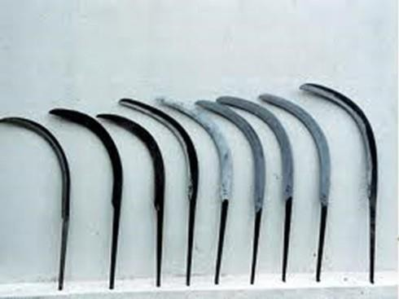
Gambar 3.1 Egrek
Sumber : http://alatperkebunan.com/2015/11/30/alat-alat-panen-sawit/

  - Dodos
Digunakan untuk memanen pohon kelapa sawit yang masih rendah atau masih muda dengan tinggi tanaman maksimal 2 meter. Dodos tersedia dalam berbagai ukuran berbagai ukuran dari kecil hingga besar yakni dodos dengan lebar mata pisau 8 cm, digunakan untuk memanen buah kelapa sawit yang berumur 3-4 tahun dan dodos dengan lebar 14 cm digunakan untuk memanen kelapa sawit yang berumur 5 s/d 8 Tahun.
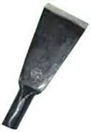
Gambar 3.2 Dodos
Sumber : http://alatperkebunan.com/2015/11/30/alat-alat-panen-sawit/

  - Kampak
Alat lain yang dapat digunakan untuk memanen buah kelapa sawit adalah kampak. Kampak dapat juga dipakai untuk memotong atau membersihkan pelepah kelapa sawit yang sudah tua pada saat kegiatan pemangkasan.

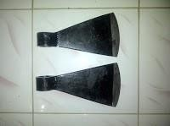
Gambar 3.3 Kampak
Sumber : http://alatperkebunan.com/2015/11/30/alat-alat-panen-sawit/

  - Tajok
Tajok digunakan untuk mengangkat TBS yang jatuh di tanah dengan cara menusuk buah kelapa sawit dan meletakan kembali ke dalam lori atau gerobak angkut
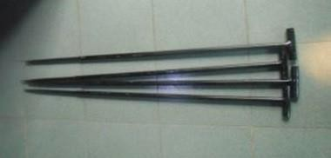
Gambar 3.4 Tajok
Sumber : http://alatperkebunan.com/2015/11/30/alat-alat-panen-sawit/

  - Ganco
Ganco digunakan untuk mengangkat buah kelapa sawit yang jatuh di tanah untuk dimasukkan ke dalam truk atau lori

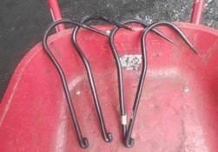
Gambar 3.5 Ganco
Sumber : http://alatperkebunan.com/2015/11/30/alat-alat-panen-sawit/

- Prasarana Panen
Prasarana panen meliputi tempat pemungutan hasil (TPH), jalan panen/ jalan pikul, dan tangga panen.
Tempat Pengumpulan Hasil (TPH) diperlukan sebagai tempat untuk meletakkan dan mengumpulkan buah kelapa sawit yang baru habis dipanen sebelum diangkut ke pabrik.
Standar TPH :
- TPH dibuat setiap 3 jalan panen atau 6 gawangan untuk areal datar, sedangkan pada areal berbukit disesuaikan dengan kondisi lapangan.
- Ukuran TPH antara 2-3 m x 3-4 meter, pada tanaman yang telah berproduksi maksimal, semakin besar ukuran TPH
- Permukaan TPH rata dan bersih untuk memudahkan penyusunan tandan hasil panen
- TPH diberi nomor sesuai dengan ketentuan yang berlaku di perusahaan
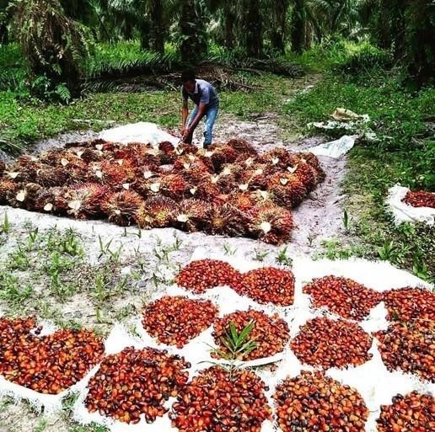
Gambar 3.6 Tempat Pemungutan Hasil (TPH) Sumber : https://gramho.com/media/2141874148418703639

  - Jalan Pikul
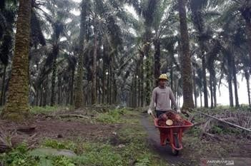
Gambar 3.7 Jalan Panen/Jalan Pikul
Sumber : https://kalteng.antaranews.com/berita/355444

Jalan pikul dibuat setiap dua barisan tanaman dengan lebar 1 m. Pada tahap awal setiap satu TPH dibuat 3 jalan pikul (6 baris tanaman), kemudian satu TPH untuk 2 jalan pikul, dan satu TPH untuk setiap jalan pikul. Pembuatan jalan panen atau jalan pikul dilakukan secara bertahap selama masa tanaman belum menghasilkan.
Kakao
Peralatan panen buah kakao antara lain :
    - /.Gunting
Digunakan untuk memotong tangkai buah kakao.

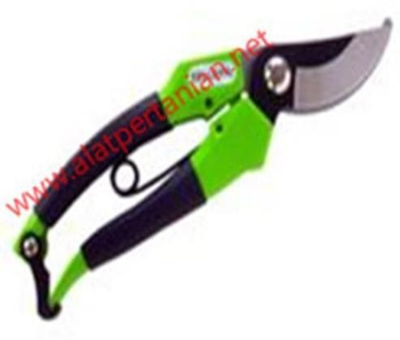

    - Gunting Galah
Gambar 3.8 Gunting buah kakao
Sumber : www.alatpertanian.net

Bagian-bagian gunting galah terdiri atas :
      - Tali
      - Pisau Gunting
      - Tali Nylon dengan panjang 3 m
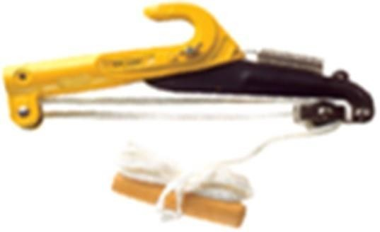
Gambar 3.9 Gunting galah buah kakao Sumber : www.alatpertanian.net

    - Sabit
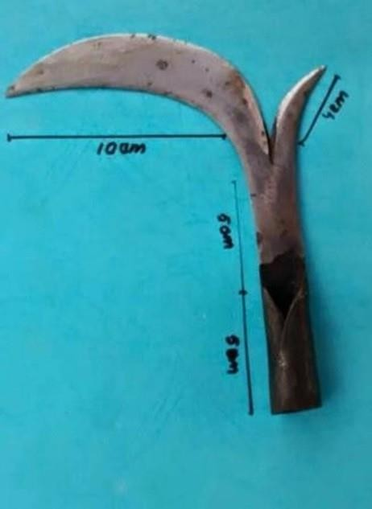
Gambar 3.10 Sabit Sumber : www.alatpertanian.net

Sabit ini Terbuat dari Besi dengan bentuk menyerupai huruf Y, salah satu mata tajam berbentuk sabit biasa yaitu melengkung ke bawah dengan dua sisi tajam atas bawah panjang 10 cm. Mata yang lain berbentuk taji dengan bagian atas tajam, panjang 4cm. Panjang total 10 cm terdiri dari bagian pipih 5cm dan bagian bulat berlobang 5cm, dapat disambung ke galah.
Alat ini memiliki kegunaan multifungsi yakni dapat digunakan sebagai alat panen buah kakao juga dapat digunakan dalam kegiatan pemangkasan cabang tanaman kakao.

    - Parang

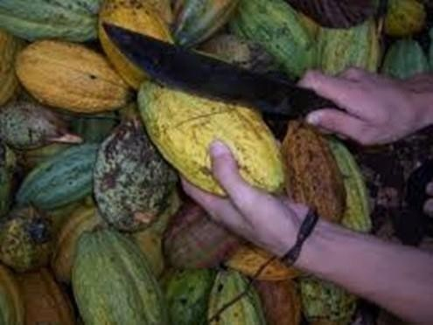

    - Karet
Gambar 3.11 Parang
Sumber : http://ppg.spada.ristekdikti.go.id/master/pluginfile.

Sarana dan prasarana yang digunakan dalam kegiatan penyadapan getah karet :
      - Ember
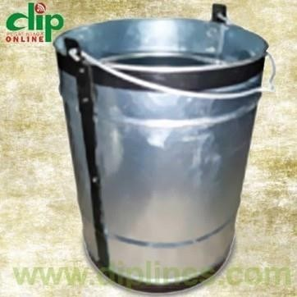
Gambar 3.12 Ember
Sumber : http://alatsadapkaret.com/produk/40/ember-penampung-getah-karet-20l

Ember Penampung Getah Karet berfungsi sebagai tempat untuk menampung getah tanaman pohon karet yang terkumpul di mangkok sadap karet. Ember Penampung Getah Karet ini dibawa keliling oleh orang yang menyadap getah tanaman pohon karet ke masing- masing pohon yang disadap. Getah tanaman pohon karet yang sudah ditampung ke ember penampung getah karet ini segera dibawa ke tempat pengolahan lateks (http://alatsadapkaret.com/produk/40/ ember-penampung-getah-karet-20l).

      - Pisau Sadap
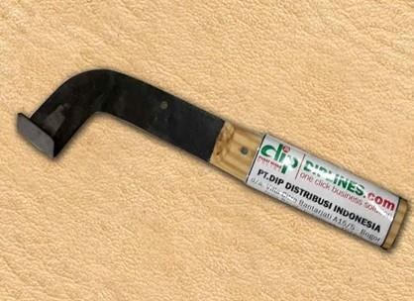
Gambar 3.13 Pisau Sadap
Sumber : http://alatsadapkaret.com/produk/36/pisau-sadap-karet-gagang-kayu-pendek

Pisau Sadap Karet didesain khusus untuk menyanyat kulit tanaman pohon karet sebelum melakukan penyadapan getah karet. Tujuan penyayatan kulit tanaman pohon karet tersebut adalah untuk melukai tanaman pohon karet agar keluar getah karetnya. Getah karet yang keluar akan mengalir dan menetes ke mangkok sadap karet yang digantung pada bagian sisi bawah dari sayatan tanaman pohon karet (http://alatsadapkaret.com/produk/36/pisau-sadap-karet-gagang- kayu-pendek).
Menurut Damanik dkk (2010), Pisau sadap ada dua macam, yaitu pisau untuk sadap atas dan pisau untuk sadap bawah. Pisau ini harus mempunyai ketajaman yang tinggi. Ketajaman pisau berpengaruh pada kecepatan menyadap dan kerapihan sadapan. Pisau sadap atas digunakan untuk menyadap kulit karet pada bidang sadap atas, ketinggian di atas 130 cm. Sedangkan pisau sadap bawah digunakan untuk menyadap kulit karet pada bidang sadap bawah, ketinggian mulai 130 cm ke arah bawah. Pisau sadap mempunyai tangkai yang panjang untuk mempermudah penyadapan dari permukaan tanah. Pisau sadap bentuknya beragam sesuai anjuran perkebunan karet yang bersangkutan. Di Indonesia ada tiga macam bentuk pisau sadap yang digunakan, yaitu pisau sadap fauna buatan Jerman, pisau sadap PTP X, dan pisau sadap biasa.

      - Mangkok Sadap
Mangkok sadap digunakan untuk menampung lateks yang keluar dari bidang irisan sadap dan mengalir melalui talang. Mangkok dipasang 10 Cm di bawah talang.
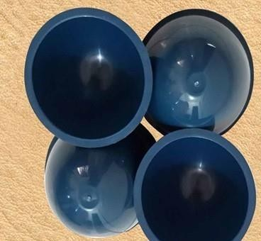
Gambar 3.14 Mangkok Sadap
Sumber : http://alatsadapkaret.com/produk/30/mangkok-sadap-karet-750-ml

Mangkok Sadap adalah wadah yang berfungsi sebagai tempat untuk menampung getah karet yang keluar dari tanaman pohon karet. Mangkok Sadap dapat terbuat dari bahan plastik dengan kualitas yang baik, warna lebih mengkilap, tidak mudah pecah dan lebih tahan lama. Ukuran mangkok sadap karet plastik yang digunakan tergantung dari umur produktivitas tanaman pohon karet (Damanik dkk, 2010)

      - Cincin mangkok
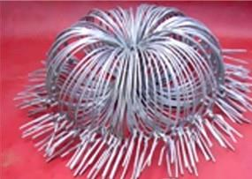
Gambar 3.15 Cincin mangkok
Sumber : http://alatsadapkaret.com/produk/43/cincin-mangkok-sadap-karet

Cincin mangkok sadap karet berfungsi sebagai pengait mangkok sadap karet yang terpasang pada bagian bawah sayatan kulit pohon karet. Alat ini berbentuk lingkaran seperti cincin, terbuat dari bahan kawat yang kuat sehingga mampu menahan dan menyangga mangkok sadap karet yang sudah terisi getah tanaman pohon karet. Penggunaan cincin mangko sadap karet selalu berpasangan dengan mangkok sadap karet sehingga jika membeli mangkok sadap karet selalu berpasangan dengancincin mangko sadap karetdantalang sadap karet (http://alatsadapkaret.com/produk/43/cincin-mangkok-sadap- karet).
      - Talang getah
Talang Berfungsi sebagai sarana tempat mengalirnya cairan lateks atau getah karet dari irisan sadap ke dalam mangkok.
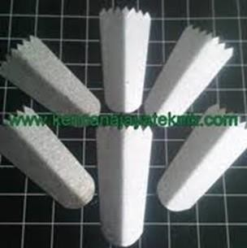
Gambar 3.16 Talang Getah
Sumber : http://www.kencanajayateknik.com/product/talang-sadap-getah-p51969.aspx

      - Kopi
Sarana prasarana yang digunakan pada waktu memanen buah kopi antara lain:

- Keranjang Anyaman Bambu ( Tenggok )
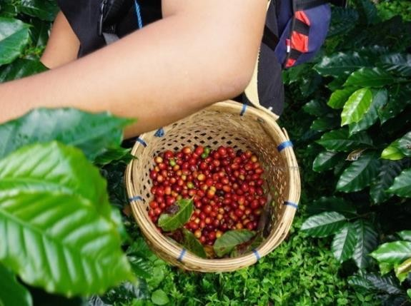
Gambar 3.17 Keranjang anyaman bamboo
Sumber : https://majalah.ottencoffee.co.id/berkunjung-ke-kebun-kopi-mengani-bali/

Keranjang bambu atau dalam bahasa jawa disebut tenggok merupakan salah satu alat yang sering digunakan oleh petani kopi sebagai wadah untuk tempat meletakkan dan mengangkut buah tanaman kopi yang dipetik. Ukuran keranjang bambu / tenggok bermacam- macam, mulai dari ukuran terkecil sampai besar seperti pada keranjang yang sering digunakan oleh para pemetik daun teh. Penggunaan keranjang bambu atau tenggok oleh para petani kopi sudah sejak zaman dulu sebelum munculnya ember atau timba dari bahan plastik. Sampai sekarang, walaupun telah tersedia keranjang plastik, penggunaan keranjang bambu oleh petani masih tergolong cukup banyak (https:// majalah.ottencoffee.co.id/berkunjung-ke-kebun- kopi-mengani-bali/).
- Ember Plastik
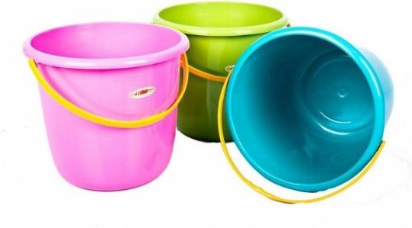
Gambar 3.18 Ember plastic
Sumber : https://www.olx.co.id/item/supplier-timba-ember-plastik-termurah-berkualitas-surabaya-iid-537063785

Seiring dengan perkembangan jaman, berkembang pula berbagai macan alat yang digunakan untuk alat muat buah kopi. Salah satunya adalah ember berbahan plastik. Alat muat ember berbahan plastik sudah sangat banyak tersedia di pasaran. Alat muat ember berbahan plastik juga mulai banyak digunakan oleh petani kopi. Fungsi dari alat ini sama dengan keranjang bambu / tenggok. Keunggulan dari alat ini antara lain adalah lebih kuat, lebih ringan, lebih mudah dibawa dan juga umur / jangka waktu pemakaiannya lebih lama karena bersifat tahan air. Alasan lainnya adalah lebih mudah, murah dan lebih praktis.
- Karung Plastik
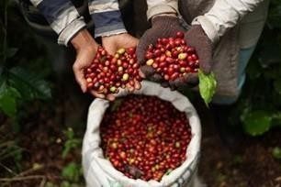
Gambar 3.19 Karung plastic
Sumber : https://www.idntimes.com/hype/entertainment/kementerian-pariwisata/festival-panen-kopi-gayo-csc

Alat muat ini lebih sering digunakan untuk memuat buah kopi yang masih basah (baru dipanen). Selain lebih ringan, karung plastik juga tidak cepat rusak bila terkena air sehingga banyak dari petani kopi yang menggunakannya. Di tingkat petani penggunaan karung plastik hanya sebatas untuk memuat buah kopi yang baru dipanen dan sebagai alat muat pada saat buah kopi diangkut dari kebun ke tempat pengolahan/ tempat penanganan pascapanen sebelum akhirnya disimpan/diolah (https://www.idntimes.com/hype/entertainment/kementerian- pariwisata/festival-panen-kopi-gayo-csc).
- Karung Goni
Penggunaan karung goni sebagai alat pemuatan buah kopi saat penyimpanan masih banyak dilakukan. Selain bersifat menyerap air, juga sirkulasi udara dari luar kedalam kerung tidak terlalu besar dan juga bersifat hangat karena bahannya yang tebal sehingga dapat memperpanjang masa penyimpanan biji kopi baik dalam bentuk kopi kering maupun kopi beras.

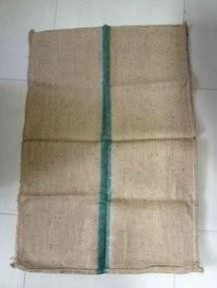
Gambar 3.20 Karung goni
Sumber : https://www.olx.co.id/item/karung-goni-store-ready-buat-panen-iid-780600176
g. Teh
Sarana dan prasarana yang digunakan dalam kegiatan pemetikan daun teh terdiri atas
- Gunting petik
Konstruksi gunting petik ini terdiri atas gagang gunting terbuat dari kayu dan kotak kontainer terbuat dari plastik. Gunting petik ini memiliki dimensi panjang kotak kontainer pucuknya 17 cm, lebar 17 cm, tinggi
10.5 cm.
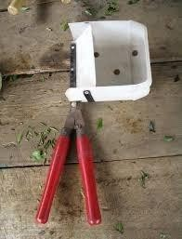
Gambar 3.21 Gunting petik teh Sumber : Herawati H, dkk (2009)
Menurut Kartawijaya dkk (1997), Penggunaan gunting petik, pada dasarnya sama dengan pemetikan tangan, namun tujuan dan caranya berbeda. Pada umumnya pemakaian gunting petik dilakukan untuk mengatasi kelangkaan tenaga pemetik, meningkatkan produktivitas

atau kapasitas pemetik dengan mempertahankan kualitas pucuk dan kesehatan tanaman. Adapun sarana pemetik yang harus dipersiapkan diantaranya yaitu junak (keranjang), waring dan gunting petik sesuai jumlah pemetik. Faktor yang perlu diperhatikan dalam penggunaan guntik petik yaitu tanaman harus dalam kondisi sehat, karena pada prinsipnya pemetikan dengan gunting merupakan petikan berat. Pemetikan memacu tunas, namun tunas-tunas tersebut didukung oleh daun-daun yang ditinggalkan pada perdu, sehingga faktor pucuk yang ditinggalkan perlu diperhatikan.
Herwawati H, dkk (2009) menyatakan bahwa penggunaan gunting petik pada saat pemetikan teh, membutuhkan waktu petik yang lebih singkat yaitu selama 6,57 jam/plot dengan prestasi petik sebesar 18,05 kg/jam. Perbandingan antara penggunaan gunting petik dan cara manual tehadap interval petik rata-rata gunting petik sebesar 20,57 hari dan cara manual 12 hari dan belum diperoleh hasil yang optimal. Peresentase daun yang diperoleh dari haril penggunaan gunting petik adalah lebih besar yaitu 76,25 % dibandingkan dengan cara manual. Pemetikan dengan cara manual dihasilkan mutu pucuk peko sebesar 44,99 %, sedangkan menggunakan gunting diperoleh mutu pucuk peko lebih banyak yaitu sebesar 46,14 %. Penggunaan gunting petik dapat meningkatkan prestasi petik dan mutu pucuk yang dihasilkan. Untuk optimalisasi kinerja gunting petik masih dibutuhkan peningkatan ketrampilan dalam penggunaannya, sedangkan kuantitas hasil pucuk, disamping dipengaruhi oleh cara pemanenan juga dipengaruhi oleh musim.
- Mesin petik GT 120
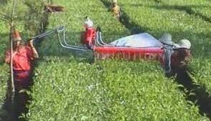
Gambar 3.21 Mesin petik teh model GT 120 Sumber : Abas T (2013)

- Pola pemetikan mesin petik teh GT 120
Mesin petik GT 120 dioperasikan oleh tiga orang operator dan seorang pembantu untuk mengumpulkan hasil. Untuk menyesuaikan dengan kondisi jarak tanam the di Indonesia yaitu 70x120cm maka Panjang handle (E.Side) dibuat 100 – 140 cm. selanjutnya untuk menyesuaikan dengan panjang pucuk teh assamica dengan daur petik 20-30 hari, tinggi mesin (jarak antara pisau dengan bagian bawah saluran udara penghembus pucuk) dibuat 27,5 cm. Motor penggerak pisau dan blower menggunakan mist blower yang digunakan pekebun teh, sehingga suku cadang lebih mudah diperoleh dan murah dibanding suku cadang sejenis yang diimpor. Bobot mesin petik kosong sekitar 18 Kg.
Pengoperasian menggunakan pola pemetikan melompat baris ganda, dilakukan dari lorong petik yang terjangkau oleh mesin sekitar 100-120 cm. Untuk mendukung pola pemetikan tersebut perlu dibuat lorong petik selebar 40 cm. Panjang jalur petik adalah 2m x 5m dan pada setiap ujungnya dibuat jalur penampungan pucuk yang berfungsi juga sebagai areal untuk berputar balik yang lebarnya sekitar 120 cm. Di tengah jalur petik dibuat jalur penampung pucuk pembantu dengan lebar 60 cm. Jalur penampung ini berfungsi menjaga beban pada kantong pucuk yang beratnya tidak lebih dari 15 kg.
- Prinsip kerja
Pemetikan pucuk teh dilakukan oleh sepasang pisau yang bergerak secara reciprocating. Hasil petikan dimasukkan ke dalam kantong penampung oleh hembusan udara dari blower. Daya yang digunakan untuk menggerakkan pisau dan blower sebesar 1,2 kW, 7500 rpm yang dipasok dari motor bensin dua langkah. Poros blower dikopel langsung dengan poros engkol motor penggerak. Daya tersebut diteruskan ke pisau petik melalui transmisi eccentric gear yang menghasilkan kecepatan pisau petik sebesar 1.800 rpm.
- Persyaratan kerja
Pemetikan dengan mesin GT 120 termasuk pemetikan berat, sehingga kesehatan tanaman perlu dijaga. Untuk mendapatkan hasil kerja optimal diperlukan kondisi kebun antara lain :
  - Kemiringan lahan di bawah 15%
  - Bidang petik rata
  - Lorong petik dan lorong pengumpulan hasil bersih dan rata
  - Penanaman pohon pelindung diatur di tengah lorong petik
- Kinerja
Unjuk kerja mesin petik model GT 120 dengan melompat baris ganda adalah sebagai berikut :
  - Kualitas petikan memenuhi syarat rata-rata 64,9%
  - Dapat menggali potensi produks kebun sebesar 11% di atas pemetikan manual
  - Kapasitas kerja actual berkisar 0,14 – 0,3 ha/ jam atau 20 kali kapasitas kerja manual
  - Biaya pemetikan sebesar Rp. 175/ Kg pucuk, di bawah upah manual sebesar Rp. 275 – Rp. 450.
  - Setelah setahun pemetikan dengan mesin, kesehatan tanaman tidak terganggu, seperti ditunjukkan oleh kadar pati masih di

atas 12%.
- Spesifikasi
Mesin petik teh model GT 120 menggunakan tenaga penggerak motor bensin 2 langkah. Dimensi alat antara lain memiliki lebar 45 cm, panjang 165 cm, dan tinggi 70 cm. mesin ini tergolong irit bahan bakar (1,1-1,2 L/Jam). Kapasitas kerja 0,25 ha/ jam ( 400- 750 Kg/ Jam) (Abas
T, 2013).
c. Roaster
Dikutip dari https://ugm.ac.id/id/berita/16428-roaster-alat- pemetik-teh-portabel-karya-mahasiswa-ugm, Mesin pemetik dauh teh ini merupakan hasil penggabungan dari beberapa alat diantaranya chainsaw, fiber, dan blade. Dalam proses perakitannya, alat dirancang dengan mempertimbangkan berat dan dimensi agar dapat memenuhi fungsi portable dan nilai egronomis dari alat pemetik teh agar nyaman digunakan. Roaster dilengkapi module GPS untuk membaca posisi alat, sensor suhu, dan RTC. Disamping itu ada xbee shield, power supply, dan arduino untuk mendukung ketepatan pengoperasian alat.
“Untuk memberikan kenyamanan dan keselamatan dalam pemakaian, Roaster dirancang dengan bentuk alat yang sesuai dengan posisi ideal antara pemetik dan bentuk kebun teh yang ada. Pengoperasiannya cukup dilakukan 1 orang saja,” jelasnya.

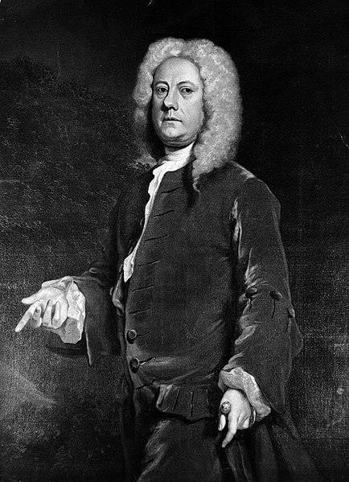

PANEN DAN PASCA PANEN TANAMAN PERKEBUNAN

CAKRAWALA

Jethro Tull

Gambar 3.19 Jethro Tull Sumber: Wikipedia

Jethro Tull (lahir 1674 di Basildon, Berkshire; wafat 21 Februari 1741 di Shalbourne, Bekshire). Beliau adalah seorang pembaharu pertanian asal
Inggris dari masa Revolusi Industri. Ia merancang dan membuat alat penyebar benih yang ditarik oleh kuda, sehingga membuat proses penanaman lebih cepat. Selain merancang alat penyebar benih, Jethro Tull juga menyarankan penggunaan peralatan mekanisasi lain untuk menggarap lahan. Meskipun tidak sepenuhnya original, ide-ide Jethro Tull dapat berwujud dan diterapkan di penjuru Inggris dan menjadi penggerak Revolusi Pertanian Britania. Penggunaan alat-alat yang ditarikhewan ini pada abad ke-20 diganti menjadi traktor untuk mekanisasi pertanian (http://dbpedia.cs.ui.ac.id/page/Jethro_Tull_(agronom)).

52


AN PASCA PANEN TANAMAN PER
JELAJAH INTERNET
Untuk menambah
pengetahuan mengenai
saranan prasarana panen tanaman perkebunan, silakan mengunjungi link di bawah ini :

PANEN DAN PASCA PANEN TANAMAN PERKEBUNAN

TUGAS MANDIRI

Tabel 3.2 Sarana dan prasarana panen tanaman perkebunan

NO | JENIS KOMODITAS | Karakteristik Hasil Panen | Sarana Panen | Prasarana Panen
1 | Kelapa Sawit | ............................ | ............................ | ..............................
2 | Karet | ............................ | ........................... | ..............................
3 | Kakao | ........................... | ........................... | .............................
4 | Kopi | ........................... | ........................... | ..............................
5 | Dst | ........................... | ........................... | .............................

REFLEKSI
Buatlah kesimpulan tentang pengertian dan peran sarana prasarana panen hasil tanaman perkebunan!
Hambatan apa yang Anda temui dalam mengidentifikasi kebutuhan sarana prasarana panen untuk setiap komoditas tanaman perkebunan?

54

- PILIHAN GANDA
Pilihlah soal-soal di bawah ini dengan tepat !
- Keadaan bagian-bagian hasil tanaman yang telah mencapai tingkat perkembangan memenuhi syarat untuk di panen adalah pengertian dari :
  - Panen c. Matang fisiologis
  - Kriteria Panen d. Matang Panen e. Matang komersil

- Keadaan tanaman atau bagian-bagian tanaman telah mencapai puncak pertumbuhan dan perkembangan tapi belum masuk pada tingkat penuaan disebut
  - Panen c. Pascapanen
  - Matang fisiologis d. Matang Panen e. Prapanen

- Keadaan hasil tanaman yang sudah dapat dipanen untuk dijual adalah pengertian dari
  - Matang komersil c. Panen
  - Matang fisiologis d. Matang Panen e. Kriteria panen

- Berikut ini adalah Sifat fisik hasil panen kecuali :
  - warna, c. aroma, e. memiliki nilai ekonomi
  - rasa, d. kandungan gizi

- Hasil panen memiliki sifat utama mudah rusak. Kerusakan hasil panen disebabkan oleh karna hasil panen masih melakukan kegiatan metabolisme yakni ?
  - Respirasi c. Oksidasi e. Hidrolisis
  - Fotosintesis d. Enzimatik

- Dalam menentukaan saat panen yang tepat untuk setiap komoditi perlu memperhatikan faktor-faktor berikut ini, kecuali…
  - Iklim, c. Ketersedian peralatan e. Capaian Produksi
  - Kematangan hasil d. Tenaga kerja

- Dampak akhir bila hasil tanaman dipanen pada saat yang tidak tepat adalah
  - Produksi berkurang c. kualitas menurun e. Biaya produksi naik
  - Kerugian d. mutu meningkat

- Penentuan saat panen harus dilakukan secara tepat karena itu dibutuhkan pertimbangan yang akurat dalam hal ?
  - Mutu panen c. kualitas panen e. sarana panen
  - Tenaga kerja d. Tujuan pasar

- Penentuan saat panen berdasarkan visual dilakuka dengan cara mengamati ?
  - Tingkat kekenyalan, c. Berat persatuan buah/biji e. Bernas
  - Perubahan warna d. Kadar air

- Indikator yang digunakan dalam penentuaan saat panen berdasarkan morofogis adalah kecuali?
  - Tingkat kekenyalan, c. Berat persatuan buah/biji, e. Keriput
  - Bernas d. Kadar air

- Indikator yang digunakan dalam penentuan saat panen berdasarkan analisis kimia adalah kecuali
  - Tingkat kekenyalan d. Kandungan zat padat terlarut ,
  - Kandungan asam, e. Kandungan pati,
  - Kandungan gula

- Indikator fisiologis yang digunakan untuk menentukan waktu panen paling utama adalah
  - Tingkat kekenyalan c. Jumlah kandungan zat padat terlarut
  - Laju respirasi d. Perubahan warna
  - Bernas

- Penentuaan saat panen dapat juga dilakukan berdasarkan umur tanaman. Untuk tanaman yang hasil panennya berbentuk buah maka dihitung sejak?
  - Saat disemaikan c. Saat Disapi e. saat ditanam
  - Saat polinasi d. Saat bunga mekar

- Yang dimaksud dengan ablasi adalah….
  - Pembuangan buah busuk
  - Pembuangan buah pertama
  - Pembuangan bunga untuk membuang tandan kecil (kurang dari 3 kg)
  - Pemanenan buah pertama
  - Pemanenan tandan buah kelapa sawit yang berukuran ≤ dari 3 Kg

- Jika dihitung sejak dari penanaman biji kecambah di pembibitan, maka secara normal kelapa sawit yang tumbuh subur sudah dapat menghasilkan buah serta siap dipanen pertama pada umur ?
  - 2,5 Tahun
  - 3,5 Tahun
  - 4,5 Tahun
  - 5 Tahun
  - 5,5 Tahun

- Jika dihitung sejak penanaman di lapangan maka tanaman kelapa sawit sudah akan berbuah dan siap panen pertama pada umur ?
  - 2,5 Tahun b. 3,5 Tahun c. 4,5 Tahun d. 5 Tahun e. 5,5 Tahun

- Waktu yang diperlukan mulai dari penyerbukan sampai buah matang dan siap panen buah kelapa sawit adalah kurang lebih
  - 1-2 bulan b. 3-4 bulan c. 5-6 bulan d. 6-7 bulan e. 8-9 bulan
56

- Indikator tandan buah kelapa sawit telah panen matang panen adalah sedikitnya ada ?
  - 1 buah yang lepas/jatuh dari tandan yang beratnya kurang dari 10 kg
  - 2 buah yang lepas/jatuh dari tandan yang beratnya kurang dari 10 kg
  - 3 buah yang lepas/jatuh dari tandan yang beratnya kurang dari 10 kg
  - 4 buah yang lepas/jatuh dari tandan yang beratnya kurang dari 10 kg
  - 5 buah yang lepas/jatuh dari tandan yang beratnya kurang dari 10 kg

- Berdasarkan tingkat fraksi, Kriteria panen yang diharapkan adalah bila tingkat kematangan buah sudah mencapai fraksi kematangan
a. 00 s.d 1 b. 0 s.d 2 c. 1 s.d 3 d. 2 s.d 4 e. 3 s.d 5

- Ciri-ciri tandan buah kelapa sawit masuk fraksi 1 adalah….
  - Prensentase buah luar yang membrondol sebesar 1-12,5%,
  - Prensentase buah luar yang membrondol sebesar 12,5-25%
  - Prensentase buah luar yang membrondol sebesar 25-50%
  - Prensentase buah luar yang membrondol sebesar 50-75%
  - Prensentase buah luar yang membrondol sebesar 75 % - 100 %

- Tanaman kelapa sawit yang tumbuh normal akan mulai mengeluarkan bunga setelah berumur 9 bulan, namun pada saat tersebut bunga yang dihasilkan masih belum membentuk buah sempurna sampai tanaman berumur sekitar
24 bulan sehingga tidak ekonomis untuk diolah. Oleh sebab itu, semua bunga maupun buah yang keluar sampai dengan umur 24 bulan ini perlu dibuang atau dikenal dengan istilah…..
- Ablasi
- Sanitasi
- Taksasi
- Sensusasi
- Estimasi

- Metode yang digunakan untuk menentukan tanaman karet telah matang sadap adalah dengan ?
  - Menghitung umur tanaman
  - Mengukur lilit batang tanaman
  - Menghitung tinggi tanaman
  - Mencoba membuat sadapan untuk melihat jumlah lateks yang keluar
  - Jawaban benar semua

- Syarat tanaman karet siap untuk disadap adalah
  - Memiliki lingkar batang 25 cm
  - Memiliki lingkar batang 35 cm
  - memiliki lingkar batang 45 cm
  - Memiliki lingkar batang 55 cm
  - Memiliki lingkar batang 65 cm

- Suatu areal kebun tanaman karet dikatakan siap untuk disadap bila persentase jumlah tanaman yang telah matang sadap telah mencapai
a. 55%
b. 65%
c. 75%
d. 85%
e. 95%

- Tanaman kopi robusta yang tumbuh normal selama masa pertumbuhan, sudah mulai berbuah pada umur ?
  - 1 tahun setelah tanam
  - 1,5 tahun setelah tanam 2 HST
  - 2,5 tahun setelah tanam
  - 3 tahun setelah tanam
  - 4 tahun setelah tanam

- Tanaman kopi arabika yang tumbuh normal selama masa pertumbuhan, sudah mulai berbuah pada umur ?
  - 1,5 -2 tahun
  - 2,5 -3 tahun
  - 3,5 -4 tahun
  - 4,5 -5 tahun
  - 5,5 -6 tahun

- Kriteria buah kopi yang telah matang dan siap untuk dipanen antara lain kecuali,
  - Daging buah yang bertekstru lunak
  - Mempunyai lendir
  - Agak berair
  - Kandungan vitamin c tinggi
  - Kandungan zat gula relatif tinggi

- Bila dihitung sejak hari pertama ditanam di lahan, maka tanaman kakao sudah siap panen pada umur ?
  - 3 tahun
  - 3,5 tahun
  - 4 tahun
  - 4,5 tahun
  - 5 tahun

- Waktu yang dibutuhkan buah kakao sampai siap dipanen setelah penyerbukan adalah
  - 1 bulan
  - 2 bulan
  - 3 bulan
  - 4 bulan
  - 5 bulan

- Kriteria tanaman kakao siap panen adalah
  - Warna kulit buah berubah dari warna hijau menjadi merah
  - Biji koclak pada waktu di goyang
  - sebagian buahnya jatuh dibawah pohon
  - kulit buah berubah kisut
  - A dan B benar

- URAIAN
Kerjakan soal-soal di bawah ini dengan baik dan benar !
  - Sebutkan dan jelaskan 6 metode penentuan saat panen!
  - Jelaskan mengapa pada kelapa sawit, penentuan panen pertama secara umum dilakukan berdasarkan umur tanaman dan dikoreksi melalui performa tanaman!
  - Pak budi menanam karet seluas 1 ha. Setelah 6 tahun kemudian, karet yang ditanam oleh pak budi mengalami pertumbuhan yang tidak seragam antara satu dengan yang lain. Ada yang besar dan ada yang kecil. Bagaimana cara pak budi memilih tanaman yang sudah siap untuk disadap?
  - Diketahui luas blok lahan tanaman sawit 40 Ha, populasi 134 pohon per hektar, produksi tandan pertahun rata-rata 20 buah dengan berat 15 kg. Berapakah potensi hasil panen dari tanaman tersebut?
  - Hitunglah kebutuhan tenaga panen jika suatu luas areal perkebunan tanaman kelapa sawit yang akan dipanen 50 ha mempunyai kerapatan panen I : 5, dengan rata rata berat buah 10 kg, populasi tanaman 143 pohon/ha, dan kapasitas panen 750 kg/HK!

N PASCA PANEN TANAMAN PERK
BAB IV
TEKNIK PEMANENAN TANAMAN

TUJUAN PEMBELAJARAN
Dengan mempelajari teknik pemanenan, diharapkan peserta didik dapat melaksanakan pemanenan komoditi perkebunan dengan tepat dan efektif.

PETA KONSEP

 | Teknik Pemanenan Tanaman Perkebunan
Pengertian |  |  |  |  | Metode/Teknik Pemanenan

KATA KUNCI
Teknik panen, tanaman menghasilkan, tanaman belum menghasilkan,

60

PANEN DAN PASCA PANEN
TANAMAN PERKEBUNAN

PENDAHULUAN
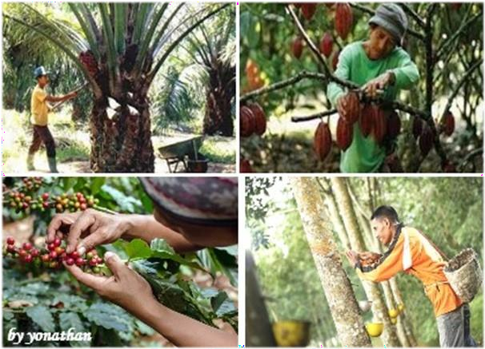

Dalam usaha budidaya, kegiatan pemetikan hasil merupakan salah satu kegiatan penting dan merupakan saat-saat yang ditunggu oleh petani, karena saat panen adalah indikator akan dimulainya pengembalian modal dari investasi yang dilakukan. Pengelolaan pemanenan yang baik, akan diperoleh produksi yang tinggi dengan mutu yang baik dan tanaman mampu bertahan dalam umur yang panjang.

MATERI PEMBELAJARAN
- Pengertian
Pemanenan merupakan kegiatan yang sangat menentukan dalam kegiatan produksi pertanian, dan seringkali merupakan bagian termahal dari kegiatan produksi. Secara sederhana, istilah pemanenan diartikan sebagai usaha memisahkan bagian tanaman yang memiliki nilai ekonomi dari tanaman induknya. Sehubungan dengan itu, tujuan pemanenan menurut Anonim, (2017) adalah kegiatan mengambil dan/atau memisahkan bagian hasil atau tanaman secara utuh serta mengumpulkan dari lahan atau tanaman atau tanaman induk lain dengan cara yang baik dan benar.
Berdasarkan bagian dari tanaman yang dipanen, metode pemanenan dapat dibagi menjadi dua bagian utama yaitu pemanenan keseluruhan dan panen sebagian. Untuk tanaman tahunan, panen bukanlah seluruh bagian tanamannya,

melainkan hanya bagian yang dimanfaatkan. Sebagai contoh tanaman kelapa sawit, yang diambil adalah buahnya, dan dengan mengambil buahnya saja, pohon tidak mati. Begitu pula dengan pohon karet yang diambil hanya getahnya (https:// id.wikipedia.org/wiki/Panen). Prinsip panen merupakan upaya memanfaatkan hasil budidaya dengan cara tertentu sesuai sifat dan/atau karakter tanaman
Dalam penanganan panen dan pascapanen buah ada beberap faktor yang perlu diperhatikan antara lain suhu, kelembaban, kandungan gula, respirasi, etilen, kandungan nutrisi, kesegaran dan keamanan pangan.

- Metode/ Teknik Pemanenan
Cara panen hasil tanaman adalah bervariasi, tergantung dari karakteristik tanaman dan hasil produksi yang akan diambilnya. Tanaman yang diambil daunnya akan berbeda cara memanennya dengan komoditas yang diambil getahnya atau buahnya. Secara umum panen hasil tanaman dapat dilakukan sebagaimana diuraikan pada tabel di bawah ini.

Tabel 4.1 Macam-macam cara pemanenan.
No | Karekateristik Hasil Tanaman | Cara Memanen | Contoh Tanaman
1 | Lateks | Disadap | Karet
2 | Daun | Dipetik | Teh
3 | Buah | Dipetik  Dipotong tangkainya | Kopi, kelapa kakao
4 | Tandan buah | Dipotong | Kelapa sawit
5 | Bunga | Dipetik | Cengkeh

Penentuan langkah teknik panen/petik terbaik didasari atas pertimbangan bentuk dan posisi hasil tanaman yang akan dipanen/dipetik serta risiko kemungkinan terjadinya kerusakan terhadap bagian tanaman yang ingin dipertahankan untuk menghasilkan lagi produk berikutnya. Berikut cara panen beberapa komoditas tanaman perkebunan tahunan.
  - Tanaman perkebunan tahunan dan semusim
    - Kelapa Sawit
Tandan buah dipotong dengan dodos/egrek bergagang panjang. Sebelum tandan buah dipotong pelepah daun yang menyangga buah dipotong lebih dahulu, bekas potongan pelepah harus melengkung menyerupai tapak kuda (miring keluar), pemotongan tandan dekat pada pangkalnya, setiap tandan yang telah dipanen diberi tanda pada bekas potongan yang berisi nama pemanen dan tanggal panen. Pelepah daun yang dipotong dari pohonnya ditumpuk secara teratur pada gawangan (ruangan kosong diantara barisan tanaman) dan ditelungkupkan. Tandan buah yang dipotong (dipanen) diletakan di piringan, mengarah ke jalan pikul (pasar
62

pikul), buah yang lepas (brondolan) diletakkan terpisah dengan tandannya, tandan yang masih bergagang dipotong sedekat mungkin (mepet) dengan tandannya, tandan buah dikumpulkan di Tempat Pengumpulan Hasil (TPH) dan diatur berbaris 5 atau
10. Buah-buah yang lepas ditumpuk atau disatukan terpisah dari tandan, buah- buah yang lepas harus bersih dari kotoran (tanah dan sampah). Tandan dan buah yang lepas dari TPH harus segera diangkut dengan truk/ trailer ke pabrik.

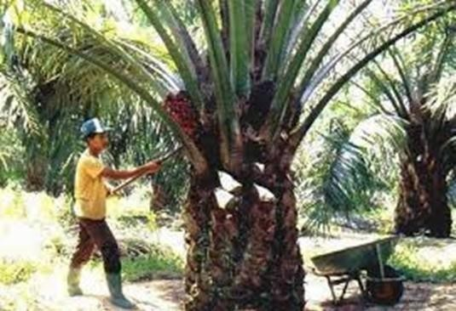

    - Kakao
Gambar 4.1 Pemanenan kelapa sawit
Sumber : http://bumn.go.id/ptpn1/berita/1-STANDAR-PANEN-KELAPA-SAWIT

Pemetikan dilakukan dengan pisau tajam/gunting dan tidak melukai batang/ cabang yang ditumbuhi buah. Memotong tangkai buah tepat di batang/ cabang yang ditumbuhi buah.
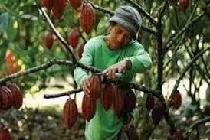
Gambar 4.2 Teknik panen buah kakao
Sumber : https://ilmubudidaya.com/cara-menanam-coklat

    - Kopi
Buah kopi dipetik satu persatu dengan menggunakan tangan dan dimasukkan kedalam keranjang atau tas yang terbuat dari daun pandan, setelah keranjang penuh buah kopi lalu dimasukkan ke dalam karung. Buah yang berwarna merah, hijau dan hitam dimasukkan ke dalam karung yang berlainan.
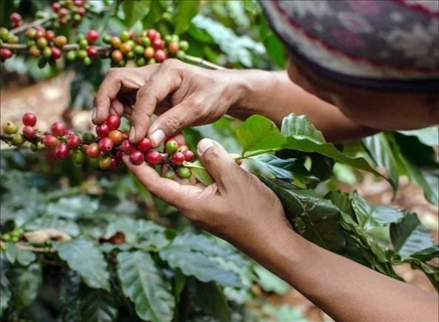
Gambar 4.3 Teknik panen Buah Kopi
Sumber : https://majalah.ottencoffee.co.id/mengapa-memetik-buah-kopi-tidak-boleh-sembarangan/

    - Lada
Lada hitam dipetik pada waktu kulitnya sudah menguning dan malai dipetik sekaligus sedangkan lada putih dipetik pada waktu kulit berwarna merah yang dipetik buahnya bukan malainya.
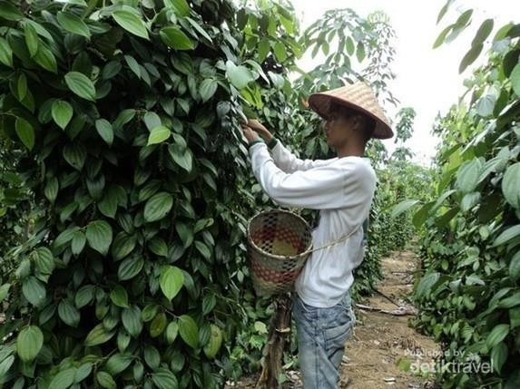
Gambar 4.4 Teknik Panen Buah Lada
Sumber : https://travel.detik.com/dtravelers_stories/u-2373018/panen-lada-pengalaman-libu- ran-unik-di-bangka/3/

    - Cengkeh
Bunga yang telah matang petik, dipetik dengan cara memutuskan tangkai bunga dengan kuku diatas sepasang daun yang terakhir (menggunakan tanggan /steger/tiang-tiang bambu berpalang).
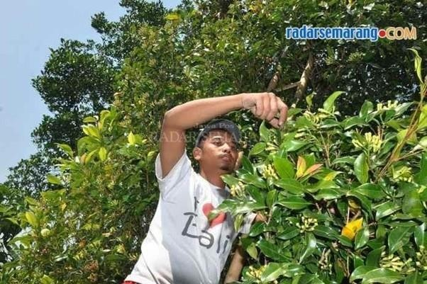
Gambar 4.5 Teknik panen bunga cengkeh
Sumber : https://radarsemarang.com/2018/07/16/tengkulak-jangan-permainkan-harga/

    - Karet
Sebelum melakukan penyadapan, kulit karet yang akan disadap dibersihkan terlebih dahulu agar pengotoran pada lateks dapat dicegah sedini mungkin. Penyadapan dilakukan dengan memotong kulit karet (setelah melepas lateks yang membeku pada alur sadap) pada alur sadap yang telah ada serta memasang mangkok dan pemberian anti koagulan (2 tetes) pada mangkok sadap.
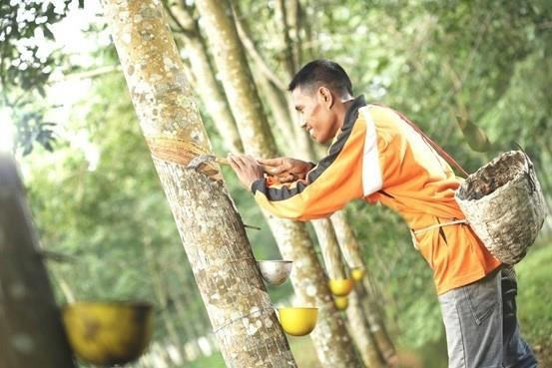
Gambar 4.6 Teknik penyadapan karet
Sumber : https://www.klikteknik.com/blog/teknik-penyadapan-karet-yang-baik-dan-benar.html

Menurut Damanik S dkk (2010), dalam melaksanakan penyadapan harus memperhatikan hal- hal sebagai berikut ketebalan irisan, kedalaman irisan, waktu pelaksanaan, dan pemulihan kulit bidang sadap.
- Ketebalan Irisan
Lateks akan mengalir keluar jika kulit batang diiris. Aliran lateks ini semula cepat, tetapi lambat laun akan menjadi lambat dan akhirnya berhenti sama sekali. Lateks berhenti mengalir karena pembuluhnya tersumbat oleh lateks yang mengering. Jenis klon berpengaruh pada cepat lambatnya penyumbatan pada pembuluh lateks. Untuk mengalirkan lateks kembali, pembuluh lateks harus dibuka dengan mengiris kulit pohon karet. Pengirisan kulit tidak perlu tebal. Pemborosan dalam pengirisan kulit berarti akan mempercepat habisnya kulit batang karet yang produktif sehingga masa produksinya menjadi singkat.
Tebal irisan yang dianjurkan adalah 1,5-2 mm. konsumsi kulit per bulan atau pertahun ditentukan oleh rumus sadap yang digunakan. Rumus sadap yang biasanya digunakan antara lain S/2, d/2, 100%; S/1, d/4, 100%; atau S/2, d/3, 67%. Arti dari rumus tersebut adalah S/2 berarti penyadapan setengah lingkaran batang pohon, d/2 artinya pohon disadap 2 hari sekali, dan 100% artinya intensitas sadapan. Bila disadap setiap dua hari sekali maka kulit karet yang terpakai 2,5 cm/ bulan atau 10 cm/kuartal atau 30 cm/tahun. Jika disadap setiap hari sekali, maka kulit karet yang terpakai adalah 2 cm/bulan, atau 8 cm/ kuartal atau 24 cm/tahu
Agar lebih mudah dikontrol maka pada bidang sadap atau kulit pohon karet biasanya diberi tanda-tanda pembatas untuk melakukan pengirisan. Tanda-tanda ini biasanya dibuat untuk konsumsi per kuartal atau 2 bulan dengan jumlah tanda 2-3 buah.
- Kedalaman Irisan
Jika tebal irisan berpengaruh pada banyaknya kulit yang dikonsumsi pada saat penyadapan, maka tebal irisan sangat berpengaruh pada jumlah berkas pembuluh lateks yang terpotong. Semakin dalam irisannya, semakin banyak berkas pembuluh lateks yang terpotong. Ketebalan kulit hingga 7 mm dari lapisan cambium memiliki pembuluh lateks terbanyak. Oleh sebab itu, sebaiknya penyadapan dilakukan sedalam mungkin, namun jangan sampai menyentuh lapisan kambiumnya. Kedalaman irisan yang dianjurkan adalah 1-1,5 mm dari lapisan cambium. Bagian ini harus disisakan untuk menutupi lapisan cambium. Jika dalam penyadapan lapisan cambium tersentuh maka kulit pulihan akan rusak dan nantinya berpengaruh pada produksi lateks.
Pada sadapan berat atau sadapan mati, kedalaman sadapan harus kurang dari 1 mm sisa kulit. Penyadapan yang terlalu dangkal menyebabkan berkurangnya berkas pembuluh lateks yang terpotong,

terutama bagian dalam yang merupakan bagian yang paling banyak mengandung lateks. Dengan berkurangnya pembuluh lateks yang teriris maka jumlah lateks yang keluar semakin sedikit.
Untuk mengetahui apakah lapisan cambium sudah terlalu dekat, biasanya penyadap menggunakan quadria atau sigmat. Ujung yang tajam dari alat ini ditusukkan pada sisa kulit batang. . bila jarum quadri atau sigmat telah masuk semuanya ke dalam sisa kulit batang dan masih terasa lunak maka kulit sisanya sekitar 1,5 mm. Pengukuran kedalaman irisan sadap sangat besar pengaruhnya terhadap kelanjutan produksi dari pohon karet yang bersangkutan.
- Waktu Pelaksanaan
Lateks bias mengalir keluar dari pembuluh lateks akibat adanya turgor. Turgor adalah tekanan pada dinding sel oleh isi sel. Banyak sedikitnya isi sel berpengaruh pada besar kecilnya tekanan pada dinding sel. Semakin banyak isi sel, semakin besar pula tekanan pada dinding sel. Tekanan yang besar akan memperbanyak lateks yang keluar dari pembuluh lateks. Oleh sebab itu, penyadapan dianjurkan mulai saat turgor masih tinggi, yaitu saat belum terjadi pengurangan isi sel melalui penguapan oleh daun atau pada saat matahari belum tinggi. Penyadapan hendaknya dilakukan pada pagi hari antara pukul 5- 6 pagi. Sedangkan pengumpulan lateks dilakukan antara pukul 8.00-10.00.
- Pemulihan kulit bidang sadap
Pemulihan kulit bidang sadap perlu diperhatikan. Salah dalam penentuan rumus sadap dan penyadapan yang terlalu tebal atau dalam akan menyebabkan pemulihan kulit bidang sadap tidak normal. Hal ini akan berpengaruh pada produksi ataupun kesehatan tanaman. Bila semua kegiatan pendahuluan dilakukan dengan baik dan memenuhi syarat maka kulit akan pulih setelah enam tahun. Dalam praktik, kulit pulihan bias disadap kembali setelah Sembilan tahun untuk kulit pulihan pertama dan setelah delapan tahun untuk kulit pulihan kedua. Penentuan layak tidaknya kulit pulihan disadap kembali ditentukan oleh tebal kulit pulihan, minimum sudah mencapai 7 mm
    - Tembakau
Pemanenan tembakau dilakukan dengan menebang batang tanaman dengan daun-daunnya tepat pada bagian batang pok tanaman atau memetik daun-daunnya saja tanpa menebang batangnnya. Pemetikan daun tembakau yang tergolong cerutu, sigaret dan pipa dilakukan dengan cara pungut daun, pemetikan daun dilakukan per lembar menurut tingkat kemasakannya dan letaknya pada batang. Pemetikan dilakukan terhadap daun-daun yang masak lebih dulu, yang belum masak ditinggalkan untuk dipetik pada waktu berikutnnya.

    - Pala
Pemanenan buah pala dapat dilakukan dengan cara memetik
langsung buah yang telah matang dari pohon dengan tangan atau menggunakan alat galah yang ujungnya dilengkapi keranjang penampung buah. Selain itu juga proses pemanenan buah pala dapat dilakukan dengan cara memungut buah pala yang telah jatuh ke tanah. Biasanya yang terlalu masak akan jatuh dengan sendirinya ke tanah. Buah yang berjatuhan cepat diambil karena mudah menjadi sasaran hama bubuk biji (Poecilips Myristicae) dan cendawan yang dapat mengakibatkan pembusukkan biji/fuli. Buah yang sudah membelah secepatnya dipetik karena bila ada hujan, fulinya mudah membusuk sehingga mata bijinya ikut rusak dan mudah diserang lapuk (http://www.mitrabibit.com/2012/07/langkah-langkah-dalam- memanen- pala.html).
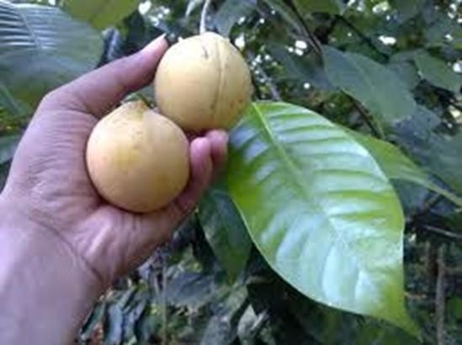
Gambar 4.7 Teknik panen buah pala
Sumber : http://www.mitrabibit.com/2012/07/langkah-langkah-dalam-memanen-pala.html

    - Teh
Hasil dari pertanaman teh adalah pucuk dan daun muda. Pemanenan teh dilakukan dengan cara dipetik. Tanaman teh dapat mulai dipetik setelah memasuki umur tiga tahun setelah tanam. Ada tiga bagian daun teh yang dipetik, antara lain peko, burung, dan kepel. Peko merupakan pucuk yang sudah tumbuh aktif, burung adalah pucuk yang sedang istirahat, dan kepel adalah daun kecil yang terletak dibawah ketiak daun

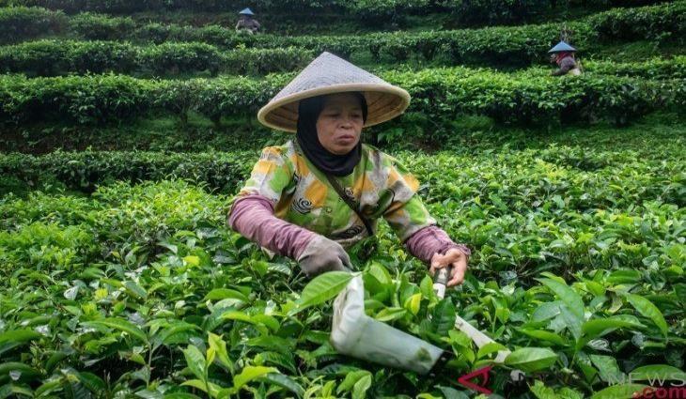
Gambar 4.8 Pemanenan Daun Teh
Sumber : https://www.pinterest.ca/pin/390124386469842211/

Pemetikan daun teh harus dilakukan sesuai dengan ketentuan yang berlaku, yaitu biasa disebut dengan sistem pemetikan (Effendi dkk, 2010). Pemetikan untuk daun yang diolah merupakan pemetikan yang dilakukan selama jangka waktu tertentu diantara pemangkasan produksi.
Menurut Effendi D S dkk (2010), terdapat tiga tingkatan pemetikan yang dikenal secara umum, yaitu petikan jedangan, petikan biasa, dan gandesan.
      - Petikan jedangan ini dilakukan pada kebun yang baru saja dilakukan pemangkasan produksi. Pemetikan ini dilakukan dengan tujuan supaya tanaman teh memiliki bidang petik yang baik. Pemetikan jedangan dilakukan setelah 2 bulan selesai dilakukan pemangkasan produksi.
      - Petikan biasa sering disebut juga dengan petikan produksi. Petikan ini dilakukan setelah petikan jedangan. Adapun teknik pemetikanya yaitu, semua tunas yang melewati bidang petik dan memenuhi rumus petik harus diambil. Sedangkan tunas yang telah melewati bidang petik tetapi belum memenuhi rumus petik dibiarkan. Semua tunas yang muda dan pucuk burung harus diambil. Selanjutnya untuk tunas cabang yang menyamping dan tidak lebih dari bidang pangkas dibiarkan saja.
      - Petikan gandesan dilakukan dikebun yang akan dipangkas dengan memetik semua pucuk yang ada tanpa melihat rumus petik.
Adapun periode pemetikan ditentukan oleh umur dan kecepatan pembentukan tunas, ketinggian tempat, iklim, dan kesehatan tanaman. Pada pemetikan gandesan ini dimaksudkan untuk memanfaatkan tunas- tunas muda yang ada pada pertanaman teh yang akan terbuang jika tidak dipetik karena akan dilaksanakan
Pemangkasan.

Pada pemanenan daun teh, dikenal adanya istilah daur petik yang merupakan waktu antara petikan pertama dengan petikan selanjutnya. Sebagai contoh daur petik tujuh hari, berarti setiap tujuh hari sekali dilakukan pemetikan daun teh. Panjang daur petikan ini ditentukan oleh kecepatan tumbuh tanaman. Oleh karena itu panjang daur petik pada kebun satu dengan kebun lainya sering kali tidak sama.

    - Tebu
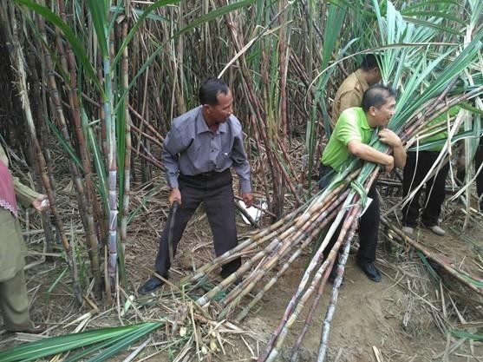
Gambar 4.9. Teknik panen tebu
Sumber : https://gunungmadu.co.id/news/read/78-panen-raya-tebu-di-tubaba

Kegiatan pemanenan tebu bertujuan untuk mengambil batang tebu sebanyak-banyaknya untuk kemudian diproses menjadi gula. Pemanenan tebu dilakukan pada saat tebu berumur 12 bulan setelah tanam (Kiswanto dkk, 2014).
Kiswanto dkk (2014) menyatakan bahwa penebangan tebu haruslah memenuhi standar kebersihan yaitu kotoran seperti daun tebu kering, tanah, dan lainnya tidak boleh lebih besar dari 5%. Untuk tanaman tebu yang hendak dikepras, tebu disisakan di dalam tanah sebatas permukaan tanah asli agar dapat tumbuh tunas. Bagian pucuk tanaman tebu dibuang karena bagian ini kaya dengan kandungan asam amino tetapi miskin kandungan gula. Tebu tunas juga dibuang karena kaya kandungan asam organis, gula reduksi dan asam amino akan tetapi miskin kandungan gula.

Menurut Kiswanto dkk (2014), Penebangan tebu dapat dilakukan dengan sistem tebu hijau yaitu penebangan yang dilakukan tanpa ada perlakuan sebelumnya. Teknik penebangan tebu dapat dilakukan secara bundled cane (tebu ikat), loose cane (tebu urai) atau choppedcane (tebu cacah).
Pada penebangan tebu dengan teknik bundled cane penebangan dan pemuatan tebu ke dalam truk dilakukan secara manual. Truk yang digunakan biasanya truk berkapasitas angkut 6-8 ton atau 10-12 ton. Truk dimasukkan ke dalam areal tanaman tebu. Lintasan truk tidak boleh memotong barisan tebu yang ada. Muatan tebu kemudian dibongkar di Cane Yard yaitu tempat penampungan tebu sebelum giling.
Pada penebangan tebu dengan teknik loose cane, penebangan tebu dilakukan secara manual sedangkan pemuatan tebu ke atas truk dilakukan dengan memakai mesin grab loader. Penebangan tebu dengan teknik ini dilakukan per 12 baris yang dikerjakan oleh 2 orang. Tebu hasil tebangan diletakkan pada baris ke 6 atau 7, sedangkan sampah yang ada diletakkan pada baris ke 1 dan 12. Muatan tebu kemudian dibongkar di Cane Yard (tempat penampungan tebu sebelum giling).
Pada penebangan tebu dengan teknik chopped cane, penebangan tebu dilakukan dengan memakai mesin pemanen tebu (cane harvester). Hasil penebangan tebu dengan teknik ini berupa potongan tebu dengan panjang 20-30 cm. Teknik ini dapat dilakukan pada lahan tebu yang bersih dari sisa tunggul, tidak banyak gulma, tanah dalam keadaan kering, kodisi tebu tidak banyak roboh dan petak tebang dalam kondisi utuh sekitar 8 ha. Pengangkutan ke tempat penggilingan harus dilakukan sesegera mungkin, sehingga batang tebu dapat sampai di proses pengolahan
(PG) tidak lebih dari 36 jam agar rendemen tidak turun
    - Kapas
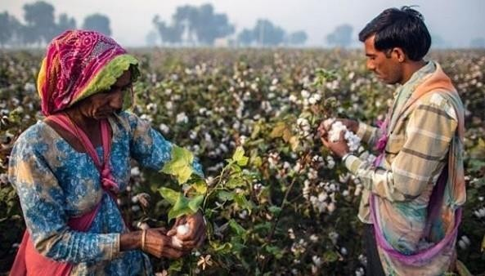
Gambar 4.10 Teknik panen buah kapas
Sumber : http://foto.tempo.co/read/22911/potret-buruh-tani-kapas-di-india

Tanaman kapas dapat dipanen pada umur 120 hari setelah tanam. Pemetikan dilakukan dengan mengunakan kedua belah tangan. Tangan kiri memegang kelopak buah dan tangan kanan menarik kapas berbiji dari kelopak. Waktu pemetikan kapas selama 4-6 minggu, dengan intensitas 3-5 kali tergantung tingkat kematangan buah, banyaknya buah dan varietas.
Jarak waktu pemetikan yang satu dan berikutnya adalah satu minggu. Alat untuk tempat hasil pemetikan dapat menggunakan bakul, karung atau kantung terigu. Hasil pemetikan harus bersih dari kotoran/daun- daun/ ranting/debu.

LEMBAR PRAKTIKUM

Lembar Kerja 1
Judul : Memanen Buah Kakao

- Pendahuluan
Kegiatan pemetikan hasil tanaman akan mempengaruhi kualitas hasil panen. Oleh karena itu pemanenan harus dilakukan secara benar sesuai ketentuan/ standar yang ditentukan.
- Tujuan
Kegiatan praktikum ini bertujuan agar peserta didik mampu melakukan pemanenan dengan baik dan benar
- Alat dan Bahan
  - Gunting
  - Keranjang
  - Timbangan
  - Tanaman siap panen
- Keselamatan Kerja
  - Penggunaan gunting harus hati-hati
  - Dalam pemetikan buah harus sesuai kreteria
- Langkah Kerja
  - Mengamati buah siap panen sesuai kriteria
  - Memtik buah yang telah matang panen, menggunakan tangan atau gunting buah,
  - Buah yang telah dipanen/dipetik dimasukkan kedalam keranjang/bakul dan diangkut ke tempat sortasi
  - Mimbang hasil panen
  - Mencatat hasil panen dan jumlah tanaman yang dipanen
  - Mendeskripsikan pengalaman anda memetik buah kakao dan bandingkan dengan prosedur standar yang ada di buku
  - Membuat laporan hasil praktikum

PANEN DAN PASCA PANEN
TANAMAN PERKEBUNAN

LEMBAR PRAKTIKUM

Lembar Kerja 2.
Judul : Melaksanakan Pemanenan Tanaman Karet

    - Pendahuluan
Pemanenan karet membutuhkan tenaga panen yang terampil, peralatan yang lengkap dan waktu yang tepat.
    - Tujuan
Melalui kegiatan ini diharapkan peserta didik mampu melaksanakan pemanenan tanaman karet dengan benar dan efektif.
    - Alat dan bahan
      - Mangkuk lateks
      - Cincin Mangkuk
      - Tali Cincin
      - Talang Lateks
      - Pisau sadap
      - Pisau pengeruk kulit
      - Pisau Mal
      - Meteran
      - Pengukur ketebalan kulit
      - Pengukur sudut sadapan
      - Mal sadap
      - Kebun karet siap sadap.
    - Keselamatan kerja
      - Kenakan perlengkapan K3
      - Hindarkan hal-hal yang dapat mencelakakan diri Anda
      - Hati-hati dalam menggunakan bahan dan peralatan yang dapat menimbulkan bahaya
    - Langkah kerja
      - Menentukan matang sadap
        - Ukur lilit batang tanaman karet yang akan mulai disadap. Pengukuran dilakukan pada ketinggian 100 cm dari pertautan okulasi.
        - Catat hasil pengukuran tersebut dengan menggunakan tabel berikut: Tabel 4.2 Hasil pengukuran lilit batang karet
No Sampel | Lilit Batang
1 | …
2 | …
3 | …
4 | …
…. | …

73

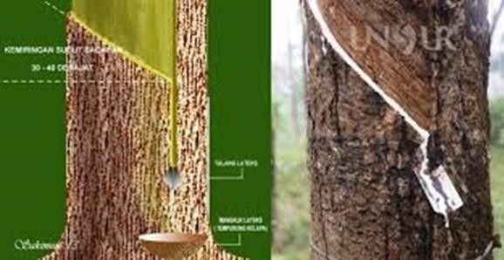

PANEN DAN PASCA PANEN TANAMAN PERKEBUNAN

LEMBAR PRAKTIKUM

        - Hitung persentase lilit batang tersebut. Apabila 60 % dari populasi tanaman karet yang akan disadap sudah mempunyai lilit batang 45 cm, berarti pertanaman tersebut sudah matang sadap.
      - Persiapan Pemanenan
        - Lakukan penggambaran bidang sadap pada kebun yang sudah mencapai matang sadap kebun. Penggambaran bidang sadap hanya dilakukan pada tanaman yang sudah matang sadap pohon. Kriteria yang ditetapkan dalam penggambaran bidang sadap adalah sebagai berikut:
          - Tinggi bukaan sadap, tinggi bukaan sadap adalah 130 cm di atas pertautan okulasi.
          - Arah dan sudut kemiringan irisan sadap, arah irisan sadap harus dari kiri atas ke kanan bawah tegak lurus terhadap pembuluh lateks d0engan sudut kemiringan yang paling baik berkisar antara
30 - 40 terhadap bidang datar untuk bidang sadap bawah.
          - Panjang irisan sadap, panjang irisan sadap adalah 1/2 S (irisan miring sepanjang 1/2 spiral).
          - Letak bidang sadap, bidang sadap harus diletakkan pada arah yang sama dengan arah pergerakan penyadap waktu menyadap. Jadi bidang sadap diletakkan pada arah Timur - Barat (pada jarak antar tanaman yang pendek).

Gambar 4.11 Menggambar bidang sadap
Sumber : https://unsurtani.com/2018/01/petunjuk-teknis-cara-menyadap-lateks-pohon-karet-yang-benar

        - Lakukan pemasangan talang dan mangkuk sadap setelah penggambaran bidang sadap. Pemasangannya diletakkan di bawah ujung irisan sadap bagian bawah. Talang sadap terbuat dari seng selebar 2,5 cm dengan panjang ±8 cm. Talang sadap dipasang pada jarak 5 - 10 cm dari ujung irisan sadap bagian bawah, tepat di atas garis sandar depan yang juga berfungsi sebagai parit untuk aliran lateks.
        - Lakukan pemasangan mangkuk sadap pada jarak 15 cm - 20 cm di bawah talang sadap. Mangkuk sadap diletakkan di atas cincin mangkuk yang diikat dengan tali cincin pada pohon.

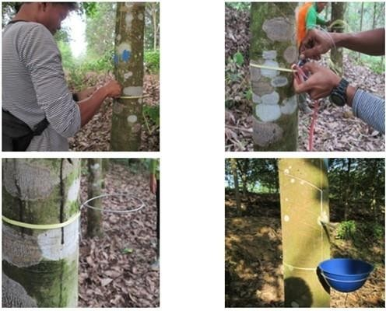

PANEN DAN PASCA PANEN
TANAMAN PERKEBUNAN

LEMBAR PRAKTIKUM

Gambar 4.12 Memasang talang dan mangkok
Sumber : http://nasirreasoi.blogspot.com/2015/12/cara-sadap-karet.html

      - Pelaksanaan penyadapan
        - Lakukan pengirisan bidang sadap dengan menggunakan pisau sadap mengikuti gambar bidang sadap. Kedalaman irisan sadap yang dianjurkan adalah 1-1,5 mm dari kambium, sedangkan ketebalan sadap adalah 1,5 – 2 mm.
        - Lakukan pengirisan bidang sadap dengan frekuensi 3 hari sekali atau dengan rumus sadap S/2, D/3 (disadap setengah priral dengan frekuensi tiga hari sekali).
        - Lakukan penyadapan sepagi mungkin dimana tekanan turgor masih tinggi yaitu pukul 05.00– 06.00.
        - Lakukan pengumpulan lateks di kebun pada 4-5 jam setelah penyadapan pertama. Lateks dalam mangkuk sadap dituangkan ke dalam ember atau bedeng dan sisa lateks dibersihkan dengan menggunakan sudip

75

PANEN DAN PASCA PANEN
TANAMAN PERKEBUNAN

CAKRAWALA

Pada tahun 1911, kelapa sawit mulai diusahakan dan dibudidayakan secara komersial dengan perintisnya di Hindia Belanda adalah Adrien Hallet, seorang Belgia, yang lalu diikuti oleh K. Schadt. Perkebunan kelapa sawit pertama berlokasi di Pantai Timur Sumatera (Deli) dan Aceh. Luas areal perkebunan mencapai 5.123 ha. Pusat pemuliaan dan penangkaran kemudian didirikan di Marihat (terkenal sebagai AVROS), Sumatera Utara dan di Rantau Panjang, Kuala Selangor, Malaya pada 1911-1912. Di Malaya, perkebunan pertama dibuka pada tahun 1917 di Ladang Tenmaran, Kuala Selangor menggunakan benih dura Deli dari Rantau Panjang. Di Afrika Barat sendiri penanaman kelapa sawit besar-besaran baru dimulai tahun 1910.
Hingga menjelang pendudukan Jepang, Hindia Belanda merupakan pemasok utama minyak sawit dunia. Semenjak pendudukan Jepang, produksi merosot hingga tinggal seperlima dari angka tahun 1940.[2]
Usaha peningkatan pada masa Republik dilakukan dengan program Bumil (buruh- militer) yang tidak berhasil meningkatkan hasil, dan pemasok utama kemudian diambil alih Malaya (lalu Malaysia).
Baru semenjak era Orde Baru perluasan areal penanaman digalakkan, dipadukan dengan sistem PIR Perkebunan. Perluasan areal perkebunan kelapa sawit terus berlanjut akibat meningkatnya harga minyak bumi sehingga peran minyak nabati meningkat sebagai energi alternatif.
Beberapa pohon kelapa sawit yang ditanam di Kebun Botani Bogor hingga sekarang masih hidup, dengan ketinggian sekitar 12 m, dan merupakan
kelapa sawit tertua di Asia Tenggarayang berasal dari Afrika. (https://beritabangka.wordpress.com/sejarah-sawit-indonesia/)

JELAJAH INTERNET
Untuk menambah pengetahuan mengenai metode/ teknik panen komoditi perkebunan,
silakan mengunjungi link di bawah


77


N PASCA PANEN TANAMAN PERK
RANGKUMAN

- Pemanenan adalah usaha atau upaya memisahkan dan mengambil bagian
tanaman yang memiliki nilai ekonomi dari tanaman induknya.
- Tujuan pemanenan adalah mengambil dan/atau memisahkan bagian hasil tanaman dengan teknik tertentu sebagaimana karakteristik hasil panen untuk selanjutnya diolah, dikemas dan atau dijual.
- Macam-macam cara pemanenan.

Tabel 4.3 Macam-macam cara memanen
KARAKTERISTIK HASIL TANAMAN | CARA MEMANEN | CONTOH TANAMAN
Lateks | Disadap | Karet
Daun | Dipetik | Teh
Buah | Dipetik  Dipotong tangkainya | Kopi, kelapa kakao
Tandan buah | Dipotong | Kelapa sawit
Bunga | Dipetik | Cengkeh

AN PASCA PANEN TANAMAN PER

PENILAIAN AKHIR BAB

Kerjakan Soal-soal dibawah ini dengan baik dan benar!
Tuliskanlah dengan benar tahap-tahap metode/teknik panen kelapa sawit! Tuliskan dengan benar tahap-tahap metode/ teknik panen karet!
Tuliskan dengan benar tahap-tahap metode/ teknik panen kakao! Tuliskan dengan benar tahap-tahap metode/ teknik panen kopi! Tuliskan dengan benar tahap-tahap metode/ teknik panen tembakau!

REFLEKSI
Buatlah kesimpulan dari materi teknik pemanenan tanaman perkebunan! nlah teknik pemanenan komoditi apa saja yang telah Anda kuasai!
Hambatan dan kendala yang Anda hadapi sehingga belum dapat menguasai teknik pemanenan seluruh komoditi

79

N PASCA PANEN TANAMAN PERK
BAB V
MUTU

TUJUAN PEMBELAJARAN
Materi mutu panen, diharapkan peserta didik dapat menilai dan mengelola kegiatan pemanenan hasil perkebuna
PETA KONSEP

 | MUTU PANEN
PENGERTIAN |  |  |  |  | MUTU PANEN

KATA KUNCI
Mutu, kualitas, buah, pengelolaan, panen

PANEN DAN PASCA PANEN
TANAMAN PERKEBUNAN

PENDAHULUAN
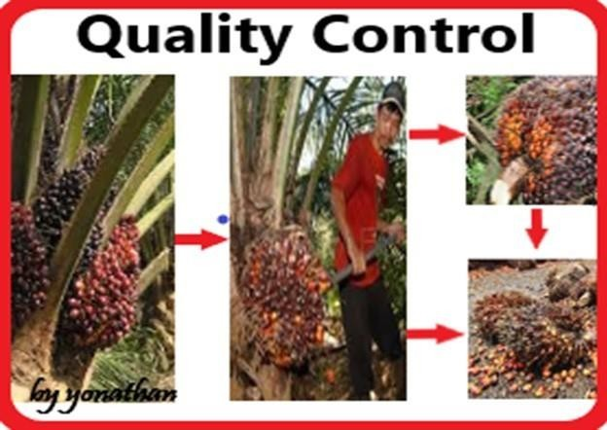

Produk hasil panen tanaman yang masih segar adalah jaringan hidup yang masih melakukan aktivitas metabolisme. Bahan ini biasanya memiliki kandungan air tinggi, mudah mengalami kerusakan baik mekanis maupun secara patologis (mikrobiologis). Berdasarkan bagian-bagian tanaman yang dapat dikonsumsi, produk hasil panen dapat dibedakan atas : akar, batang, daun, pucuk, bunga, buah, dan keseluruhan tanaman.
Saat kegiatan pemanenan dilakukan maka waktu itu merupakan awal terpisahnya hasil tanaman dari tanaman induk. Mulai saat itu, hasil panen secara mandiri melaksanakan kegiatan metabolisme tanpa ada suplai dari tanaman induk.
Kegiatan metabolisme berlangsung dalam bentuk respirasi dan transpirasi. Akibat dari metabolisme, hasil panen akan mengalami kehilangan air sehingga akan terjadi penurunan bobot mutu produk. Kondisi ini akan lebih diperparah bila pemanenan dilakukan secara tidak tepat karna akan memperbesar potensi terjadinya kerusakan hasil panen (Mutiarawati, 2007). Oleh sebab itu perlu adanya evaluasi dan pengelolaan secara kontinyu dalam setiap kegiatan pemanenan untuk menjamin kualitas hasil panen yang diperoleh sesuai dengan standar kualitas yang diharapkan.

81

- Pengertian
Dalam Kamus Lengkap Bahasa Indonesia, mutu adalah suatu nilai atau keadaan. Sementara pengertian lain tentang mutu dikemukakan oleh para ahli dilihat dari sudut pandang yang berbeda. Diantaranya Edward Deming, mengatakan bahwa mutu adalah : “apredictive degree of uniformity and dependability at a low cost, suited to the market”. Pendapat lain, seperti yang disampaikan Joseph M. Juran, mutu adalah : “fitness for use, as judged by the user”. Kemudian Philip B. Crossby, mengatakan “conformance to requirements” dan Armand V. Feigenbaum, mengatakan “full customer satisfaction”.
Pada hakikatnya beberapa pengertian mutu tersebut adalah sama dan memiliki elemen-elemen sebagai berikut : pertama, meliputi usaha memenuhi atau melebihi harapan pelanggan. Kedua, mencakup produk, jasa, manusia, proses dan lingkungan. Ketiga, merupakan kondisi yang selalu berubah. Berdasarkan elemen-elemen tersebut maka mutu dapat didefinisikan sebagai suatu kondisi dinamis yang berhubungan dengan produk, jasa, manusia, proses dan lingkungan yang memenuhi bahkan melebihi harapan.

Dari beberapa pengertian mutu di atas, dapat penulis simpulkan bahwa secara garis besar, mutu adalah keseluruhan ciri atau karakteristik produk atau jasa dalam tujuannya untuk memenuhi kebutuhan dan harapan pelanggan (http:// www.definisi-pengertian.com/2015/04/pengertian- mutu.html).
- Kriteria Standar Mutu Produk
Kata mutu atau kualitas digunakan dalam banyak hal. Kualitas dapat ditujukan untuk menjelaskan keadaan komoditi dalam tiap penanganan ataupun telah siap dikonsumsi seperti kualitas pasar, kualitas pengiriman, kualitas nutrisi, kualitas internal, dan kualitas penampilan.
Penampilan yang baik tidak selalu berarti kualitas nutrisi dan rasanya juga baik. Hasil panen yang sedikit lecet dan cacat di bagian luar mungkin saja sama baiknya dalam hal rasa dan nilai nutrisinya dibandingkan dengan yang berpenampilan baik. Oleh karena itu, penting juga menambahkan kriteria kualitas selain penampilan, yang mencerminkan pilihan konsumen. Namun demikian kriteria atau indek kualitas tersebut hendaknya relatif mudah untuk dievaluasi, dan metode evaluasi tersebut harus objektif.
Kualitas hasil panen merupakan kombinasi dari ciri-ciri, sifat, dan nilai harga yang mencerminkan nilai total komoditi tersebut. Hal ini dipengaruhi oleh beberapa aspek namun sangat relatif tergantung dari mana kita melihatnya. Bagi petani sebagai produsen, kualitas dilihat pada aspek potensi hasil tinggi, tahan penyakit, mudah dipanen, dan tahan bilamana dikirim jauh. Sedangkan bagi konsumen ataupun distributor (penjual), aspek kualitas yang diutamakan berupa kualitas penampilan. Kedua belah pihak juga tertarik untuk menilai komoditi pada aspek kualitas ketahanan simpan yang panjang dan tingkat kekerasan komoditi.
Menurut Santoso B B (2005), terdapat lima komponen pokok dalam kualitas produk panenan yaitu kualitas penampilan, kualitas rasa, kualitas nutrisi, dan tekstur, serta keamanan.

  - Kualitas penampilan (visual)
Tingkat kepentingan tiap komponen kualitas tergantung pada peruntukan terhadap komoditi bersangkutan. Beberapa cacat dapat mempengaruhi nilai kualitas penampilan produk panenan perkebunan. Cacat morfologi yang meliputi pertunasan, perpanjang disertai pembengkokan, berkecambahnya biji, tumbuhnya tunas-tunas kecil, mekarnya bunga dan lain-lain.
Cacat fisik meliputi layu dan mengkerut pada semua komoditi panenan, dan juga mengering pada bagian dalam komoditi, terutama pada buah. Sedangkan cacat akibat kerusakan mekanik dapat disebabkan karena tusukan, luka dan goresan, terbelah, terhimpit, dan tergesek, serta luka memar.
  - Kualitas rasa
Kualitas rasa tentunya akan melibatkan kerja indera perasa terhadap senyawa terkandung dalam produk yang mempengaruhi rasa maupun aroma. Namun demikian kualitas rasa ini sangat subjektif terkandung pada orangnya. Ada sebagian besar kelompok orang yang lebih suka rasa masam, maka komoditi yang memiliki rasa masam tersebut dikatakan sebagai kualitas baik. Namun, untuk sekolompok lainnya yang lebih suka rasa manis dan segar, maka terhadap komoditi yang sama tersebut dikatakan tidak memiliki kualitas rasa yang baik. Diperlukan suatu pengujian kualitas rasa pada skala yang luas dari konsumen yang representatif
  - Kualitas nutrisi
Produk hasil panen tanaman perkebunan merupakan sumber vitamin mineral dan serat bagi terpenuhinya kebutuhan nutrisi manusia. Kehilangan kualitas nutrisi hasil panen dapat terjadi dengan adanya kerusakan fisik, periode penyimpanan yang panjang, suhu tinggi, kelembaban udara yang rendah, dan kerusakan akibat pembekuan (chilling)
  - Kualitas tekstur
Tekstur komoditi panenan perkebunan sangat menentukan kualitas olahan, sehingga tekstur merupakan faktor yang diperlukan untuk mempertahankan produk dari cekaman selaman proses penanganan pasca panen terutama pengiriman. Hasil panen yang lunak tidak dapat dikirim hingga jarak yang jauh tanpa adanya kehilangan produk dalam jumlah cukup akibat luka fisik. Untuk mengantisipasi kenyataan tersebut, maka terhadap buah yang bertekstur lunak dipanen pada kondisi di bawah tingkat kematangan yang optimal.
  - Kualitas keamanan
Tingkat kadar senyawa toksik alami pada tanaman tertentu, keberadaannya sangat tergantung pada genotipe, juga merupakan faktor kualitas yang sangat mempengaruhi komoditi. Namun dengan program pemuliaan, kandungan senyawa toksik ini dapat dikendalikan pada tingkat aman. Kontaminan seperti residu kimia dan logam berat pada buah dan sayuran segar juga merupakan faktor penentu kualitas. Residu pada tingkat yang aman perlu dikendalikan melalui pengawasan pelaksanaan pengendalian hama-penyakit. Sanitasi saat panen dan penanganan pasca panen sangat penting untuk meminimumkan kontaminasi mikroba. Upaya atau tindakan untuk mengurangi pertumbuhan dan perkembangan jamur dan bakteri yang menghasilkan toksin perlu dilakukan sejak pra panen hingga pasca panen.
83

- Faktor yang Mempengaruhi Mutu Produk
  - Faktor genetik
Mutu produk akan sangat dipengaruhi oleh pemilihan atau seleksi kultivar bagi tanaman yang diperbanyak dengan benih (biji) khususnya tanaman semusim. Sedangkan bagi tanaman tahunan biasanya sangat tergantung pada pemilihan jenis batang bawah dalam pengadaan atau persiapan bibit.
  - Faktor lingkungan prapanen
    - Unsur iklim, seperti : Suhu, Cahaya, Angin, Curah hujan, dan Polutan
    - Kondisi budidaya (bercocok tanam), seperti : jenis tanah, penyediaan hara dan air, pemakaian mulsa, pemangkasan (pruning), penjarangan buah dan atau bunga (thinning), dan penggunaan bahan kimiawi
  - Pemanenan
Aspek pemanenan yang mempengaruhi mutu produk adalah
    - Teknik panen,
    - Tingkat kematangan dan atau kemasakan, dan
    - Perkembangan fisiologis tanaman.
  - Perlakuan pasca panen
    - Metode penanganan,
    - Periode antara saat panen dengan saat dikonsumsi, dan
    - Faktor lingkungan, seperti : Suhu, Kelembaban relatif, dan Komponen atmosfir.

- Metode Evaluasi Kualitas Hasil Panen
Untuk mengetahui tingkat kualitas produk panenan tentunya memerlukan suatu metode analisis. Metode evaluasi kualitas produk panenan yang tersedia ada dua macam, yaitu diarahkan kepada sifat atau cara mengevaluasi, dan evalu- asi atas dasar penilaian.
Metode evaluasi kualitas atas dasar sifat evaluasi ada dua macam, yaitu :
  - Metode Destruktif (merusak) Evaluasi dilakukan dengan cara merusak komoditi.
  - Metode Nondestruktif Evaluasi dilakukan dengan cara tidak merusak komoditi

Sedangkan metode evaluasi yang didasari atas sifat penilaian meliputi :
- Metode yang berifat obyektif yaitu metode evaluasi berdasarkan alat analisis yang digunakan.
- Metode yang bersifat subyektif Yaitu metode evaluasi berdasarkan penilaian manusia ataupun dengan cara menggunakan skala
Berikut adalah beberapa metode mengevaluasi sekaligus alat evaluasi yang digunakan untuk mengevaluasi masing-masing komponen kualitas yang telah dibicarakan seperti kualitas penampilan, kualitas tekstur, kualitas rasa, kualitas nutrisi, dan kualits keamanan.
- Kualitas Penampilan (Visual)
  - Ukuran
    - Dimensi : diukur dengan cincin (ring) pengukur, jangka sorong
    - Bobot : umumnya menghubungkan antara ukuran dan berat.

Ukuran juga dapat dinyatakan sebagai jumlah komoditi tiap unit beratnya, misalnya 10 apel/kg.
    - Volume : diketahui melalui pencelupan dalam air atau melalui pengukuran dimensi.
  - Bentuk (shape)
Perbandingan dimensi seperti perbandingan antara diameter dengan kedalaman digunakan sebagai indeks bentuk buah. Model (diagram- gambar) merupakan suatu alat evaluasi kualitas bentuk.
  - Warna
Keseragaman dan intensitas, merupakan kualitas penampilan yang sangat penting. Visual Matching – kartu warna (colour chart) petunjuk untuk mencocokan dan menetukan warna buah dan sayuran. Light Reflection Meter – pengukur warna berdasarkan jumlah cahaya yang dipantulkan dari permukaan komoditi. Light Transmision Meter – pengukur warna melalui cahaya yang diteruskan (transmit) oleh komoditi, digunakan untuk menentukan warna internal dan berbagai penyakit.
  - Kandungan pigmen,
Merupakan cara mengevaluasi komoditi berdasarkan kandungan pigmen seperti klorofil, karotenoid (karotin, licopen, xantopil) dan flavonoid (anthosianin). e.
  - Kilau (gloss atau bloom),
merupakan kualitas penampakan dari kilap atau kilau permukaan produk, contoh alat Gloos Meter.
  - Adanya cacat (eksternal dan internal).
Jumlah intensitas cacat dievaluasi dengan menggunakan sistim skoring dari 1 s/d 5.
1 = tidak ada gejala 2 = gejala ringan 3 = gejala sedang 4 = gejala banyak 5 = gejala sangat banyak
Jika diperlukan kategori atau skor dapat diperpanjang dari 1 s/d 7 atau 1 s/d 9. Untuk mengurangi keragaman nilai antar evaluator, maka perlu pula disertakan gambaran rinci dan foto sebagai petunjuk dalam pemberian skor
- Kualitas tekstur
  - Yielding Quality (kualitas kelenturan)
    - Hand Held Tester – menentukan tenaga yang diperlukan untuk menetrasi bahan. Alat yang sering digunakan Penetrometer.
    - Tes Laboratorium – kekerasan buah dapat ditentukan melalui pengukuran kekuatan penetrasi dengan menggunakan Instron Universal Testing Machine atau Texture Testing System.
  - Fibrousness dan Toughness (serat dan kekerasan) Diukur berdasarkan pengukuran tenaga yang digunakan untuk memotong. Pengukuran dengan menggunakan alat Instron atau Texture Testing System. Ketahanan terhadap pemotongan ditentukan dengan menggunakan Fibrometer ataupun dengan analisis kimia kandungan serat dan lignin.

  - Succulence dan Juiceness. Ukuran kandungan air – sebagai indikator dari sukulensi atau turgidutas. Ukuran juice yang dapat diekstrak, sebagai indikator juiceness.
- Kualitas rasa
  - Sweetness
Kandungan gula diukur melalui prosedur analisis kimia untuk total gula dan gula reduksi. Sedangkan total soluble solid content (kandungan total bagian padat terlarut) diukur dengan menggunakan Refractometer atau Hidrometer, dapat sebagai indikator tingkat kemanisan, karena gula merupakan komponen utama bahan padat yang terlarut.
  - Sourness/Acidity (kemasaman)
Evaluasi tingkat kemasaman produk. Konsentrasi ion hidrogen (pH) dari juice terekstrak ditentukan dengan menggunakan pH meter atau kertas indikator pH. Perhitungan juga dapat dengan cara titrasi bahan.
  - Astringency
Ditentukan dengan tes rasa atau dengan mengukur kandungan tanin, kelarutan dan derajat polimerisasi.
  - Bitterness (pahit)
Ditentukan dengan tes rasa atau mengukur alkaloid atau glukosida yang terkandung dan bertanggung jawab terhadap rasa pahit.
  - Odor (aroma)
Ditentukan dengan menggunakan uji panelis (pencicipan) yang dikombinasikan dengan identifikasi komponen gas yang bersifat mudah menguap (volatile) yang bertanggung jawab terhadap aroma khas komoditi bersangkutan. Alat yang digunakan Gas Chromatographi.
- Kualitas nutrisi
Kualitas nutrisi dievaluasi dengan cara uji laboratorium dengan menganalisis kandungan karbohidrat, vitamin, protein, serat, dan asam amino, lipid serta asam lemak maupun mineral dalam buah dan sayuran
- Kualitas keamanan
Prosedur analisis menggunakan Kromatografi Cair Tekanan Tinggi, untuk menganalisis kandungan :
  - Senyawa toksik alami
Contoh senyawa ini meliputi nitrat dan nitrit pada sayuran daun, oksalat pada bayam, thioglucosida pada sayuran daun dan batang, dan glycoalkohol (solanin) pada kentang.
  - Kontaminan alam
Senyawa yang termasuk dalam kontaminan alam adalah mycotoksin yang berasal dari jamur, toksin dari bakteri, logam berat seperti Hg, Cd, dan Pb.
  - Senyawa toksik buatan
Seperti halnya kontaminan lingkungan dan polutan, residu bahan kimia pertanian.

- Evaluasi Pemanenan Komoditi Perkebunan
  - Kelapa sawit
Setelah pemanen selesai melakukan tata laksana panen maka perlu dilakukan pengecekan terhadap hasil pekerjaan panen. Pengawasan dan pemeriksaan panen meliputi :
    - Standar panen diancak
      - Tidak ada buah mentah yang dipanen
      - Tidak meninggalkan buah yang matang di pohon
      - Tidak meninggalkan buah masak yang telah dipanen di dalam blok
      - Tidak memangkas pelepah berlebihan (over prunning)
      - Semua brondolan dikumpulkan dan dalam keadaan bersih dibawa ke TPH
      - Membrondolkan tandan yang terlalu matang (over ripe)
      - Memotong tangkai tandan
      - Memotong dan menyusun pelepah dengan baik
    - Standar panen di Tempat Pengumpulan Hasil
      - Tidak ada tandan dengan tangkai panjang
      - Buah dan berondolan bersih dari sampah atau kotoran (tanah atau pasir) diletakkan dalam
      - karung atau beralaskan karung
      - Buah tersusun rapi
      - Menuliskan nomor pemanen
    - Kriteria mutu buah
Kriteria matang panen adalah indikator yang digunakan pemanen untuk memotong buah yang matang. Kriteria yang umum digunakan adalah berdasarkan jumlah brondolan yang lepas secara alami dari tandan yaitu 2 brondolan per Kg (2 x nilai BJR). Berdasarkan jumlah brondolan yang lepas dari tandannya maka buah dapat dikelompokkan menjadi 7 (tujuh), sebagaimana telah dibahas pada bab I.
  - Karet
Karet adalah salah satu komoditas ekspor andalan Indonesia. Oleh sebab itu produksi lateks harus dijaga dan dikelola baik agar terjaga kontinuitasnya. Adapun produksi dan produktivitas lateks dari tanaman karet selain ditentukan oleh keadaan tanah dan pertumbuhan tanaman, klon unggul, juga dipengaruhi oleh teknik dan manajemen penyadapan.
Faktor teknis dan manajemen penyadapan perlu mendapat perhatian khusus dalam hal ini perlu adanya pengawasan dan evaluasi secara terus menerus secara periodik pasca penyadapan, mengingat sumber daya yang mengelola cukup variatif mulai dari terampil hingga kurang terampil.
    - Teknik penyadapan
Menurut Balitsembawa (2006), saat awal membuka bidang sadap harus memperhatikan hal-hal sebagai beikut:
      - Peralihan tanaman dari TBM ke TM
      - Tinggi bukaan bidang sadap baik dengan sistem sadapan ke bawah maupun sistem sadap ke atas

      - Waktu bukaan sadap adalah 2 kali setahun yaitu pada permulaan musim hujan (bulan juni), dan permulaan masa intensifikasi sadapan (bulan oktober). Oleh karena itu, tidak semua tanaman yang sudah matang sadap lalu langsung disadap.
      - Kemiringan irisan sadap dimulai dengan sudut kemiringan sebesar 400 dari garis horizontal. Besar sudut irisan akan semakin mengecil hingga 300 bila mendekati pertautan bekas okulasi. Jika menggunakan sistem sadapan ke atas maka sudut irisan akan semakin membesar.
      - Waktu penyadapan dilakukan pada pukul 04.00-07.00 pagi (Rodrigo, 2010).
    - Konsumsi kulit sadapan
Kedalaman sadap yang terlalu dalam dari yang dianjurkan akan menyebabkan semakin tipisnya kulit yang tersisa dan semakin besar risiko luka kayu yang akan mengakibatkan semakin tipisnya kulit pulihan yang terbentuk sehingga menyulitkan dalam kegiatan penyadapan selajutnya (Kiswara, 2007). Kedalaman sadap harus dilakukan dengan mengikuti rumus sadap yang telah ditetapkan.
    - Tenaga kerja penyadapan
Kelas sadap seorang penyadap dipengaruhi oleh pengalaman menyadap. Penentuan kelas biasanya dilakukan oleh mandor sadap berdasarkan kualitas sadapan sesuai dengan petunjuk dari perusahaan. Hal-hal yang dinilai dalam penentuan kelas sadap antara lain kedalaman sadap, tebal kulit sadapan, sudut sadapan, kelengkapan alat sadap, serta ada tidaknya tanaman yang tidak disadap atau lateks yang tidak dikutip.

PANEN DAN PASCA PANEN
TANAMAN PERKEBUNAN

    - Langkah Kerja

Lembar Praktikum

      - Setiap kelompok kerja menyiapkan alat dan bahan yang dibutuhkan
      - Setiap anggota kelompok kerja menggunakan alat pelindung diri dalam melakukan pengamatan
      - Untuk evaluasi hasil panen, setiap kelompok kerja melakukan pengamatan dan mengisi data pada tabel 1

Tabel 5.1 Selisih hasil taksasi dan realisasi
Blok | Luas Lahan (Ha) | Populasi (Pohon) | Rerata berat sampel tandan buah  (Kg) | Taksasi (Kg) | Realisasi hasil panen (Kg) | Deviasi
 |  |  |  |  |  | Kg | %
A 1
A 2
A3

      - Untuk evaluasi mutu buah, setiap kelompok kerja mengamati dan menghitung jumlah buah mentah, buah busuk, tangkai panjang pada setiap TPH yang ada di Blok sampel kemudian mengisi tabel 5.2
Tabel 5.2 Hasil pengamatan mutu panen
Blok | Janjang sampel | Buah mentah | Buah busuk | Tangkai Panjang | Sampel
A 1
A 2
A3
Dst…
Rata-rata
Presentase

89

LEMBAR PRAKTIKUM

PANEN DAN PASCA PANEN TANAMAN PERKEBUNAN

      - Untuk evaluasi prestasi kerja, setiap kelompok menghitung jumlah pekerja di setiap blok yang menjadi sampel kemudian hasil panen setiap blok ditimbang. Data yang diperoleh dicatat pada form 5.3
Tabel 5.3 Basis dan premi panen
Blok | Basis | Output | Premi
Off 1
Off 2
Off 3
Off 4
0ff 5
Dst…

Perhitungan premi mengaju pada ketetapan basis panen dan premi lebih basis sebagaimana yang ada tabel 5.4
Tabel 5.4 Ketetapan basis dan premi permanen

No | BJR (Kg) | Basis (Kg) | Premi lebih basis (Rp/Kg)
1 | >5 | 900 | 101
2 | 5.01-7 | 1420 | 64
3 | 7.01-9 | 1840 | 50
4 | 9.01-11 | 1880 | 48
5 | 11.01-13 | 2020 | 45
6 | 13.01-15 | 2170 | 42
7 | 15,01-17 | 2260 | 40
8 | 17.01-19 | 2210 | 41
9 | 19.01-21 | 2160 | 42
10 | 21.01-23 | 2020 | 45
11 | 23.01-25 | 1920 | 47
12 | <25 | 1840 | 50
Sumber: SOP panen AAL

PANEN DAN PASCA PANEN
TANAMAN PERKEBUNAN

LEMBAR PRAKTIKUM

- Lembar kerja 2
Judul : Evaluasi penyadapan
  - Pendahuluan
Kualitas penyadapan sangat mempengaruhi kontinyuitas produksi lateks dari tanaman karet. Di satu sisi tidak semua tenaga kerja yang melakukan penyadapan sudah terampil melaksanakan penyadapan sesuai dengan syarat yang telah ditetapkan.
  - Tujuan
Melalui praktikum ini, diharapkan peserta didik semakin mahir dalam mengidentifikasi dan mengevaluasi kegiatan penyadapan karet
  - Alat dan bahan
    - Ballpoint
    - Mistar
    - Busur
    - APD
    - Kamera
    - Lembar evaluasi
Tabel 5.5 Penilaian mutu sadap
Tanaman sampel | Kedalaman sadap | Tebal kulit sadapan | Sudut sadapan | Kelengkapan alat sadap | Tanaman yang tdk disadap
1
2
3
Dst
  - Keselamatan kerja
    - Setiap peserta didik wajib menggunakan alat pelindung diri ketika melakukan pengamatan di lapangan
    - Pengamatan dilakukan dengan menerapkan prinsip K3LH
  - Langkah kerja
    - Masing-masing kelompok kerja menyiapkan alat dan bahan yang dibutuhkan
    - Setiap kelompok mengamati tanaman karet yang baru saja disadap. Item yang diamati dan diukur meliputi tingkat kedalaman sadap, tebal kulit sadapan, sudut sadapan, kelengkapan alat sadap dan karet siap sadap namun tidak disadap
    - Sampel pengamatan minimal terdiri dari 3 blok areal tanaman dimana setiap blok,sampel yang diamati paling kurang 5 tanaman
    - Hasil pengamatan dicantumkam pada lembar pengamatan kemudian dianalisis dan ditarik kesimpulan

N

91

PANEN DAN PASCA PANEN
TANAMAN PERKEBUNAN

CAKRAWALA

Sejarah karet bermula ketika Christopher Columbus menemukan benua Amerika pada 1476. saat itu, Columbus tercengang melihat orang-orang Indian bermain bola dengan menggunakan suatu bahan yang dapat melantun bila dijatuhkan ketanah. Bola tersebut terbuat dari campuran akar, kayu, dan rumput yang dicampur dengan suatu bahan (lateks) kemudian dipanaskan diatas unggun dan dibulatkan seperti bola.
Pada 1731, para ilmuwan mulai tertarik untuk menyelidiki bahan tersebut. seorang ahli dari Perancis bernama Fresnau melaporkan bahwa banyak tanaman yang dapat menghasilkan lateks atau karet, diantaranya dari jenis Havea brasilienss yang tumbuh di hutan Amazon di Brazil. Saat ini tanaman tersebut menjadi tanaman penghasil karet utama, dan sudah dibudidayakan di Asia Tenggara yang menjadi penghasil karet utama di dunia saat ini.
Seorang ahli kimia dari Iggris pada tahun 1770 melaporkan bahwa, karet digunakan untuk menghapus tulisan dari pensil. sejak 1775 karet mulai digunakan sebagai bahan penghapus tulisan pensil, dan jadilah karet itu di Inggris disebut dengan nama Rubber (dari kata to rub, yg artinya menghapus), sebelumnya remah roti biasa digunakan orang untuk menghapus tulisan pensil. Pada dasarnya, nama ilmiah yang diberikan untuk benda yang elastis (menyerupai karet) ialah elastomer, tetapi sebutan rubber-lah lebih populer di kalangan masyarakat awam. Barang-barang karet yang diproduksi waktu itu selalu menjadi kaku di musim dingin dan lengket dimusim panas, sampai seorang yang bernama Charles Goodyear yang melakukan penelitian pada 1838 menemukan bahwa, dengan dicampurkannya belerang dan dipanaskan maka keret tersebut menjadi elastis dan tidak terpengaruh lagi oleh cuaca.
Sebagian besar ilmuwan sepakat untuk menetapkan Charles Goodyear sebagai
penemu proses vulkanisasi. Penemuan besar proses vulkanisasi ini akhirnya dapat disebut sebagai awal dari perkembangan industri karet (https://sumantry.id/artikel/sejarah-karet).
Pada waktu pendudukan jepang di Asia Tenggara dalam WWII, persediaan karet alam di negara sekutu menjadi kritis dan diperkirakan akan habis dalam waktu beberapa bulan. Pemerintah Amerika mendorong penelitian dan produksi untuk menghasilkan karet sintetik untuk memenuhi kebutuhan yang mendesak. Usaha besar ini membuahkan hasil dalam waktu singkat dan terus berkembang sesudah WWII berakhir pada 1945. Dalam jangka waktu 3 tahun sesudah berakhirnya WWII, sepertiga karet yag dikonsumsioleh dunia adalah karet sintetik. Pada 1983, hampir 4 juta ton karet alam dikonsumsi oleh dunia, sebaliknya, karet sintetik yang digunakan sudah melebihi 8 juta ton dan terus bertambah hingga sekarang.

93

PANEN DAN PASCA PANEN
TANAMAN PERKEBUNAN

JELAJAH INTERNET

Untuk menambah pengetahuan mengenai mutu produk pascapanen, silakan mengunjungi link di bawa

AN PASCA PANEN TANAMAN PER

PENILAIAN AKH

Kerjakan Soal-soal dibawah ini dengan baik dan benar!
Tuliskanlah minimal 3 jenis cacat kualitas hasil panen akibat pemanenan pada komoditas kelapa sa Jelaskanlah penyebab terjadinya 3 cacat kualitas hasil panen pada point 1
Menurut pendapat Anda, bagaimana cara mengantisipasi penyebab terjadinya 3 cacat kualitas hasi Buatlah rancangan pengelolaan panen yang baik agar potensi cacat hasil panen tidak terjadi lagi p Kakao
Tembakau Kopi
Hitunglah premi panen yang diperoleh oleh pemanen bila hasil panen diperoleh untuk BJR 17
REFLEKSI
Buatlah kesimpulan pengertian mutu dan faktor penyebab utama terjadinya penurunan mutu/kualitas pane Tuliskanlah kendala yang Anda temui ketika melakukan evaluasi mutu dan kualitas hasil panen

95

Latihan Soal

- PILIHAN GANDA
Pilihalah jawaban di bawah ini dengan tepat !
  - Sebagai salah satu komoditi penghasil minyak atsiri, tanaman nilam memiliki potensi pangsa pasar yang sangat baik. Waktu budidaya yang dibutuhkan sampai tanaman nilam siap panen setelah tanam adalah….
    - 1 atau 2 bulan
    - 3 atau 4 bulan
    - 4 atau 5 bulan
    - 6 atau 7 bulan
    - 7 atau 8 bulan
  - Bila dipelihara dengan baik, tanaman nilam dapat dipanen sampai beberapa kali. Waktu panen kedua tanaman nilam setelah panen pertama adalah
    - 1-2 bulan
    - 2-3 bulan
    - 3-4 bulan
    - 4-5 bulan
    - 5-6 bulan
  - Tanaman serai wangi siap untuk dipanen setelah berumur ?
    - 2 s.d 3 bulan setelah tanam
    - 3 s.d 4 bulan setelah tanam
    - 4 s.d 5 bulan setelah tanam
    - 5 s.d 6 bulan setelah tanam
    - 6 s.d 7 bulan setelah tanam
  - Cara memperkirakan berapa hasil panen nanti untuk tanaman yang bersifat atau tergolong berumpun disebut
    - taksasi populasi
    - taksasi sementara
    - taksasi ubinan
    - taksasi permanen
    - taksasi hasil
  - Cara memperkirakan berapa potensi hasil panen untuk tanaman yang bersifat
atau tergolong pepohonan disebut…
    - taksasi populasi
    - taksasi sementara
    - taksasi ubinan
    - taksasi permanen
    - taksasi hasil
  - Minimal luas ubinan yang akan menjadi sampel dalam melaksanakan taksasi ubinan pada tanaman berumpun adalah ?
    - 1 m x 1 m
    - 1 m x 2 m
    - 2 m x 2 m
    - 2 m x 3 m
    - 3 m x 3 m

  - Diketahui luas blok lahan tanaman kelapa sawit 30 Ha dengan populasi 130 pokok per Ha dan produksi tandan pertahun dengan rata-rata 20 buah dengan berat15 kg. Berapakah produk hasili taksasi (perkiraan) yang didapat…
    - 1.170 ton/tahun
    - 1.160 ton/tahun
    - 1.150 ton/tahun
    - 1.140 ton/tahun
    - 1.130 ton/tahun
  - Berapakah kebutuhan tenaga panen jika suatu luas areal perkebunan tanaman kelapa sawit yang akan dipanen 100 ha menpunyai kerapatan panen I :5, rata rata berat buah 10 kg, dalam satu (1) ha populasi tanaman 143 batang, satu hari kapasitas panen 750 kg/HK….
    - 35 pemanen/hari kerja
    - 36 pemanen/hari kerja
    - 37 pemanen/hari kerja
    - 38 pemanen/hari kerja
    - 39 pemanen/hari kerja
  - Apabila diketahui A = total estimasi produksi/tahun 2.500.000 kg, B = panen pada hari libur 10%/tahun, C = kapasitas panen maksimal 1.500 kg/HK, D = jumlah hari kerja sebanyak 294 hari/taun (dipotong hari Minggu, hari libur, dan hari cuti). Hitunglah kebutuhan tenaga panen yang diperlukan!
    - 5 pemanen/hari kerja
    - 6 pemanen/hari kerja
    - 7 pemanen/hari kerja
    - 8 pemanen/hari kerja
    - 9 pemanen/hari kerja
  - Seperangkat alat yang digunakan dalam dalam kegiatan pemungutan hasil budidaya tanaman adalah pengertian dari
    - Sarana panen
    - Prasarana panen
    - Fasilitas panen
    - Sarana prasarana panen
    - Jawaban Benar semua
  - Hasil panen tanaman perkebunan memiliki bentuk yang sangat beragam yakni kecuali ?
    - Buah, c. Minyak e. Getah,
    - Biji d. Batang

  - Hasil panen dari tanaman karet berbentuk ?
    - Buah c. Minyak e. Lateks
    - Biji d. Batang

97

  - Faktor eksternal yang perlu diperhatikan, yang dapat mempengaruhi kerapatan panen adalah
    - Iklim
    - Panjang rotasi panen,
    - Topografi lahan
    - Varietas
    - Jawaban a, b dan c benar
  - Gambar di bawah ini adalah alat panen kelapa sawit yang disebut?
    - 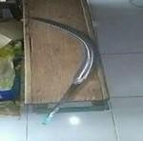Dodos
    - Kampak
    - Egrek
    - Tajok
    - Ganco

  - Gambar di bawah ini digunakan untuk mengangkat buah kelapa sawit yang jatuh di tanah untuk dimasukkan ke dalam truk atau lori, yang disebut
    - 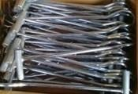Dodos
    - Kampak
    - Egrek
    - Tajok
    - Ganco

  - Jalan pengumpul utama yang melayani sejumlah jalan pengumpul hasil. Lebar jalan 8, dengan perincian 5 meter badan jalan, 2 meter bahu jalan, dan 1 meter parit. Jalan ini disebut juga….
    - Jalan Utama
    - Jalan Sekunder
    - Jalan Tersier
    - Jalan Panen
    - Jalan Pengumpul hasil/koleksi
  - 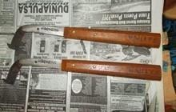Gambar disamping merupakan alat yang digunakan untuk memanen getah karet yang disebut
    - Egrek
    - Dodos
    - Ganco
    - Pisau sadap
    - Kampak

  - Upaya memisahkan bagian tanaman yang memiliki nilai ekonomi dari tanaman induknya adalah pengertian dari
    - Budidaya
    - Pemangkasan
    - Panen
    - Pasca panen
    - Pengolahan
  - Dalam melaksanakan penanganan panen dan pascapanen buah, harus memperhatikan faktor-faktor baik eskternal maupun internal antara lain kecuali ?
    - Suhu,
    - Kelembaban,
    - Kandungan gula,
    - Respirasi,
    - Ester
  - Hal-hal yang harus diperhatikan ketika melakukan penyadapan yaitu kecuali
    - Ketebalan irisan
    - Kedalaman irisan
    - Waktu pelaksanaan,
    - Pemulihan kulit bidang sadap
    - Peralatan sadap
  - Pengirisan kulit karet tidak perlu tebal. Pemborosan dalam pengirisan kulit berarti akan mempercepat habisnya kulit batang karet yang produktif sehingga masa produksinya menjadi singkat. Tebal irisan yang dianjurkan adalah
    - 0,5 s.d 1 mm
    - 1 s.d 1,5 mm
    - 1,5 s.d 2 mm
    - 2 s.d 2,5 mm
    - 2,5 s.d 3 mm
  - Dalam rangka menjaga produksi dan produktivitas lateks maka kegiatan penyadapan harus dilakukan berdasarkan rumus. Rumus sadap yang biasanya digunakan antara lain S/2, d/2, 100%.
Yang dimaksud dengan S/2 adalah
    - Penyadapan setengah lingkaran batang pohon
    - Penyadapan satu lingkaran batang pohon
    - Pohon disadap 2 hari sekali
    - Pohon disadap 1 hari dua kali
    - Tidak ada jawaban yang benar
  - Berdasarkan rumus sadap pada soal 52 dan karet disadap setiap dua hari sekali maka kulit karet yang terpakai
    - 0,5 cm/ bulan
    - 1,5 cm/ bulan
    - 2,5 cm/ bulan
    - 3,5 cm/ bulan
    - 4,5 cm/ bulan

  - Ketebalan kulit karet dapat mencapai 7 mm dari lapisan cambium memiliki pembuluh lateks terbanyak. Oleh sebab itu, sebaiknya penyadapan dilakukan sedalam mungkin, namun jangan sampai menyentuh lapisan kambiumnya.
Kedalaman irisan yang dianjurkan adalah
    - 0,5 s.d 1 mm dari lapisan cambium
    - 1 s.d 1,5 mm dari lapisan cambium.
    - 1,5 s.d 2 mm dari lapisan cambium
    - 2 s.d 2,5 mm dari lapisan cambium
    - 2,5 s.d 3 mm dari lapisan cambium
  - Watu penyadapan dianjurkan dilakukaan pada saat turgor masih tinggi, yaitu saat belum terjadi pengurangan isi sel melalui penguapan. Waktu penyadapan ideal adalah pukul ?
    - Jam 4-5 pagi
    - Jam 5-6 pagi
    - Jam 6-7 pagi
    - Jam 7-8 pagi
    - Jam 8-9 pagi
  - Alat yang digunakan untuk memanen buah pala disebut
    - Dodos
    - Egrek
    - Kampak
    - Galah
    - Ani-ani
  - Tanaman teh dapat mulai dipetik setelah memasuki umur tiga tahun setelah tanam. Terdapat tiga bagian daun teh yang biasanya dipetik antara lain peko, burung, dan kepel. Yang dimaksud peko adalah
    - Pucuk yang sudah tumbuh aktif,
    - Pucuk yang sedang istirahat,
    - Daun kecil yang terletak dibawah ketiak daun
    - Daun teh yang paling tua
    - Daun teh yang rusak
  - Terdapat tiga tingkatan pemetikan yang dikenal secara umum pada pemanenan daun teh yaitu petikan jedangan, petikan biasa, dan gandesan.
Yang dimaksud petikan jedangan adalah
    - Petikan produksi
    - Petikan yang dilakukan pada kebun yang baru saja dilakukan pemangkasan
    - Petikan pada semua tunas yang masuk pada bidang petik
    - Petikan yang dilakukan pada kebun yang akan dipangkas
    - Semua jawaban salah
  - Di bawah ini adalah beberapa kegiatan yang dilakukan pada saat pelaksanaan pemanenan tebu dengan cara loose cane:
- Pangkal batang tebu di permukaan tanah dipotong
- Daun tebu kering (klaras) dibersihkan dan diletakkan dalam satu barisan

- Potongan batang tebu ditumpuk pada satu barisan; umumnya 4 atau 6 deretan tebu yang telah ditebang disusun menjadi satu deretan melintang.
- Pucuk batang tebu dipotong
Urutan yang benar dalam pemanenan tebu dengan cara loose cabe adalah a. 1,2,3,4
b. 2,3,4,1
c. 2,1,4,3
d. 3,4,1,2
e. 2,1,3,4
- Cara petik yang benar buah kapas adalah
  - Tangan kiri memegang tangkai pohon kapas, tangan kanan menarik kapas berbiji dari kelopak
  - Tangan kiri memegang kelopak buah dan tangan kanan menarik kapas berbiji dari kelopak
  - Buah kapas dipetik dengan menggunakan gunting
  - Buah kapas ditarik dengan menggunakan tangan kanan
  - Tangan kiri memegang tangkai buah kapas, tangan kanan menggunting buah kapas

- URAIAN
Kerjakan soal-soal di bawah ini dengan baik dan benar !
  - Mengapa tingkat kematangan produk yang akan dipanen harus menyesuaikan dengan tujuan pemasaran?
  - Mengapa harus dilakukan taksasi sebelum melakukan pemanenan atau pemetikan hasil?
  - Uraikanlah secara lengkap sarana prasarana yang dibutuhkan dalam kegiatan pemanenan kelapa sawit!
  - Kualitas lateks dan kontinyuitas penyadapan tanaman karet sangat ditentukan oleh teknik penyadapan. Uraikan secara lengkap dan benar teknik penyadapan karet!
  - Bagaimana mengantisipasi penurunan kadar minyak buah kelapa sawit pada saat kegiatan pemanenan?

Daftar Pustaka

Abas, T. 2013. Unjuk Kerja Mesin Petik Tipe 120 pada Pemetikan Tanaman Teh Assamica dengan Jarak Antara Baris 120 cm. Pusat Penelitian Teh dan Kina Gambung Pasirjambu. Bandung.
Anonim. 2017. Panen dan Pasca Panen Tanaman Perkebunan. Sumber belajar penunjang PLPG. Jakarta: Kementerian Pendidikan dan Kebudayaan
Direktorat Jenderal Guru dan Tenaga Kependidikan
Anonim. 2006. Sapta Bina Usahatani K a r e t Rakyat.
Sembawa: Balitsembawa.
Astuti, M. Hafiza. Yuningsih, E. Nasution, I M. Mustikawati, D. Wasingun, A R. 2014. Pedoman Budidaya Kelapa Sawit Yang Baik. Jakarta: Ditjen Perkebunan, Kementerian Pertanian.
Damanik, S. Syakir, M. Tasma, M. Siswant, 2010. Budidaya dan Pasca Panen Karet.
Bogor: Pusat Penelitian dan Pengembangan Perkebunan.
Effendi D S, Syakir M, Yusron M, Wiratno, 2010. Budidaya dan Pasca Panen Teh.
Bogor: Pusat Penelitian dan Pengembangan Perkebunan.
Emmyzar, O. Trisilawati, Anggraeni, M.Soleh dan T. Cahyono. 2004. Pengaruh Cara dan Selang Panen Terhadap Produksi Dan Mutu Minyak Serta Kemampuan Regenerasi Tanaman Nilam. Laporan Penyelesaian DIP Bagian Proyek Penelitian Tanaman Rempah dan Obat Tahun 2003 buku IV p. 18 - 25
Hadi, Hudoro H B, Novariyanthy M, Tanjung I I, Mutowil, Soedjana M I, Mulyono I, 2024.
Pedoman Teknis Budidaya Kopi yang Baik. Jakarta : Ditjen Perkebunan.
Herawaty H, Nurawan A, 2009. Pengkajian Penggunaan Gunting Petik pada Komoditas
Teh di Kecamatan Cikalong Wetan Kabupaten Bandung. Agritech Vol 29 No 1 https://www.academia.edu/13521246/Taksasihasil) diakses 21 Nopember 2019
https://alamtani.com/buah-kopi/ diakses jam 8:11 PM, tanggal 13 Mei 2020
http://alatperkebunan.com/2015/11/30/alat-alat-panen-sawit/ diakses 6 Mei 2020
www.alatpertanian.net diakses 7 Mei 2020 http://alatsadapkaret.com/produk/43/cincin-mangkok-sadap-karet diakses 7 Mei
2020
http://alatsadapkaret.com/produk/36/pisau-sadap-karet-gagang-kayu-pendek diakses 7 Mei 2020
https://www.ayoksinau.com/tanaman-kakao/ diakses 21 April 2020
http://balittro.litbang.pertanian.go.id/?p=694 diakses 30 Agustus 2020
http://www.bppjambi.info/dwnpublikasi.asp?id=179 diakses 21 April 2020 http://www.bpdp.or.id/alat-cerdas-deteksi-kematangan-buah-kelapa-sawit diakses
102

https://beritabangka.wordpress.com/sejarah-sawit-indonesia/ diakses 21
Nopember 2020
http://bumn.go.id/ptpn1/berita/1-STANDAR-PANEN-KELAPA-SAWIT diakses 12 Mei 2020
http://disbun.jatimprov.go.id/pustaka/phocadownload/buku%20budidaya%20 nilam.pdf diakses 21 April 2020
http://www.definisi-pengertian.com/2015/04/pengertian-mutu.html diakses 21 April 2020
http://dbpedia.cs.ui.ac.id/page/Jethro_Tull_(agronom) diakses jam 8.44 PM, tanggal 31 Agustus 2020,m
https://www.bpdp.or.id/id/riset/bidang-sosek-bisnis-pasar-it/alat-cerdas-deteksi kematangan-buah-kelapa-sawit/) diakses 21 Nopember 2019
http://www.definisi-pengertian.com/2015/04/pengertian-mutu.html diakses 21
Nopember 2019
https://travel.detik.com/dtravelers_stories/u-2373018/panen-lada-pengalaman- liburan-unik-di-bangka/3/ diakses jam 12.18 PM, 12 Mei 2020
https://gramho.com/media/2141874148418703639 diakses 6 Mei 2020 https://gunungmadu.co.id/news/read/78-panen-raya-tebu-di-tubaba diakses jam
1.17 PM tanggal 12 Mei 2020
https://www.idntimes.com/hype/entertainment/kementerian-pariwisata/festival- panen-kopi-gayo-csc diakses 7 Mei 2020
https://ilmubudidaya.com/cara-menanam-coklat diakses jam 11.27 AM, 12 Mei 2020
https://kalteng.antaranews.com/berita/355444/ekspor-sawit-ke-india-kembali- normal-produksi-kalteng-alami-penurunan diakses 6 Mei 2020
www.kencanajayateknik.com/product diakses 7 Mei 2020
https://www.klikteknik.com/blog/teknik-penyadapan-karet-yang-baik-dan-benar. html diakses 12:38 PM, 12 Mei 2020
http://www.kopiindonesia.web.id/cara-memanen-buah-kopi/ diakses 21 April 2020
http://www.mitrabibit.com/2012/07/langkah-langkah-dalam-memanen-pala.html diakses 12:51 PM, 12 Mei 2020
https://www.liputan6.com/regional/read/3960603/serai-wangi-diburu-warga- melayu-saat-ramadan diakses 21 April 2020
https://majalah.ottencoffee.co.id/berkunjung-ke-kebun-kopi-mengani-bali/ diakses 7 Mei 2020
https://majalah.ottencoffee.co.id/mengapa-memetik-buah-kopi-tidak-boleh- sembarangan/ diakses 12 Mei 2020

http://nasirreasoi.blogspot.com/2015/12/cara-sadap-karet.html diakses jam 1.37 PM, tanggal 12 Mei 2020
h t t p : / / p g r a j a w a l i 1 . c o . i d / 2 0 2 0 / 0 3 / 0 6 / s u k s e s k a n - t a k s a s i - p r o d u k s i - 2 0 2 0 / diakses 22 April 2020
https: //www. pint erest.ca/pin/3 90 12 43 864 69 842 21 1/ diakses jam 1.11 PM, 12 Mei 2020
http://ppg.spada.ristekdikti.go.id/master/pluginfile. diakses jam 1.20 PM, 12 Mei 22020
h t t p s : / / o m a h k o p i . i d / a p a - i t u - s i n g l e - o r i g i n / diakses jam 8:05 PM tanggal 13 Mei 2020
https://www.olx.co.id/item/supplier-timba-ember-plastik-termurah-berkualitas- surabaya-iid-537063785 diakses 7 Mei 2020
https://radarsemarang.com/2018/07/16/tengkulak-jangan-permainkan-harga/ diakses jam 12.30 PM, 12 Mei 2020
http://foto.tempo.co/read/22911/potret-buruh-tani-kapas-di-india diakses jam
1.19 PM, tanggal 12 Mei 2020
h t t p s : / / s u m a n t r y . i d / a r t i k e l / s e j a r a h - k a r e t diakses jam 12.05 AM tanggal 12 Mei 2020 https://unsurtani.com/2018/01/petunjuk-teknis-cara- menyadap-lateks-pohon-
karet-yang-benar diakses jam 1.24 PM, tanggal 12 Mei 2020
https://ugm.ac.id/id/berita/16428-roaster-alat-pemetik-teh-portabel-karya- mahasiswa-ugm diakses jam 8.36 PM, tanggal 31 Agustus 2020
Ian Rankine dan Thomas Fairhurst. 2000. Seri Tanaman Kelapa Sawit Vol. 2.
Tanaman Belum Menghasilkan. Medan: Pusat Penelitian Kelapa Sawit.
Karmawati E, Mahmud Z, Syakir M, Munarso J S, Ketut Ardana I, Rubiyo. 2010. Budidaya dan Pasca Panen Kakao. Bogor: Pusat Penelitian dan Pengembangan Perkebunan.
Kartawijaya, W.S.S.L.D. dan Wibowo, Z.S. (1997). Pengaruh Pemetikan dengan Mesin dan Gunting Terhadap Produksi, Mutu dan Harga Pokok. Laporan Akhir Penelitian APBN PPTK TA. 1996/ 1997
Khudori (2016), Budidaya sawit berbasis riset. Medcom.id, sabtu, 18 Desember 2019
Kiswara A.P. 2007. Sistem produksi tanaman karet (Hevea brasiliensis Muell Arg.) berdasarkan komposisi umur tanaman di PT Sentosa Mulia Bahagia, Musi Banyuasin, Sumatera Selatan. Skripsi. Bogor: Institut Pertanian Bogor.
Kiswanto. Wijayanto, B. 2014. Budidaya Tebu. Lampung: Balai Pengkajian Teknologi Pertanian Lampung.
Makarim, A. K. Adbulrachman, S. Ikhwani. Agustiani, N. Margaret, S. Wahab, M. I. Rachmat, R. Guswara, A. 2017. Teknik Ubinan Pendugaan Produktivitas Padi

Menurut Sistem Tanam. Balai Besar Penelitian Tanaman Padi. Kementerian Pertanian. Jakarta
Mangoensoekarjo, S., dan H. Semangun, 2008. Manajemen Agrobisnis Kelapa Sawit.
Yogyakarta: Gadjah Mada University-Press.
Mutiarawati. 2007. Penanganan Pasca Panen Hasil Pertanian. Bandung: UNPAD Press. Nuryani Y, 2006. Budidaya Tanaman Nilam. Balai Penelitian Tanaman Rempah dan
Aromatik. Badan Penelitian dan Pengembangan Pertanian.
Pahan, I. 2008. Panduan Lengkap Kelapa Sawit Agribisnis dari Hulu hingga Hilir. Jakarta (ID): Penebar Swadaya.
Ridwansyah, 2003. Pengolahan Kopi. Jurusan Teknologi Pertanian. Fakultas Pertanian, Universitas Sumatra Utara. ©2003 Digitized by USU digital library.
Rodrigo, V.H.L.2010.Rubber tree: Ecophysiology dan Land Productivity. Hal. 309-
324. Dalam Fabio D.M. (Ed.). Ecophysiology of Tropical Tree Crops. Nova Science Publishers Inc. New York,USA
Rusli S N. Nurjanah,Soedarto,D.Sitepu,Ardi,S dan D.T.Sitorus.1990. Penelitian dan pengembangan minyak atsiri Indonesia,Edisi Khusus Penelitian Tanaman Rempah dan Obat No 2.Balai Penelitian Tanaman Rempah dan Obat.Bogor. 10- 14.
Santoso, B.B., 2005. Bab 5 standarisasi mutu produk pasca panen. Available at: www. academia.edu/11246846/STANDARISASI_MUTU_PROD UK_PASCA_PANEN,
diakses 3 Desember 2019
Starfarm. 2010a. Pengolahan Pasca Panen Kopi. (http://www.starfarmagris. co.cc/2009/06/pengolahanpasca-panen-kopi.html) diunduh 31 Agustus 2020
Sudjatha W, Ni Wayan Wisaniyasa, 2017. Fisiologi dan Teknologi Pasca Panen. Bali
:Udayana University Press.
Suroso. 2018. Budidaya Serai Wangi. Dinas Kehutanan dan Perkebunan : Daerah Istimewa Yogyakarta
Syukur., Muda W. 2015. Pe

